**TRƯỜNG ĐẠI HỌC BÁCH KHOA TP. HỒ CHÍ MINH**

**KHOA ĐIỆN – ĐIỆN TỬ**

**BỘ MÔN ĐIỀU KHIỂN TỰ ĐỘNG**

**TRƯƠNG HỒNG PHÚC**

**LUẬN VĂN THẠC SĨ**

**THIẾT KẾ HỆ THỐNG QUAN TRẮC MÔI TRƯỜNG NƯỚC NUÔI TÔM TRÊN CƠ SỞ ĐIỆN TOÁN ĐÁM MÂY**

**DESIGN AND DEVELOPMENT OF CLOUD-BASED DATALOGGER SYSTEM FOR SHRIMP FARM**

**THẠC SĨ NGÀNH KỸ THUẬT ĐIỀU KHIỂN & TỰ ĐỘNG HÓA**

**TP. HỒ CHÍ MINH, 2019**

**TRƯỜNG ĐẠI HỌC BÁCH KHOA TP. HỒ CHÍ MINH**

**KHOA ĐIỆN – ĐIỆN TỬ**

**BỘ MÔN ĐIỀU KHIỂN TỰ ĐỘNG**

**TRƯƠNG HỒNG PHÚC – 1770039**

**LUẬN VĂN TỐT NGHIỆP**

**THIẾT KẾ HỆ THỐNG QUAN TRẮC MÔI TRƯỜNG NƯỚC NUÔI TÔM TRÊN CƠ SỞ ĐIỆN TOÁN ĐÁM MÂY**

**THẠC SĨ NGÀNH KỸ THUẬT ĐIỀU KHIỂN & TỰ ĐỘNG HÓA**

**GIẢNG VIÊN HƯỚNG DẪN**

**TS. TRƯƠNG ĐÌNH CHÂU**

**PGS.TS. PHẠM NGỌC TUẤN**

**TP. HỒ CHÍ MINH, 2019**

|  |  |
| --- | --- |
| TRƯỜNG ĐẠI HỌC BÁCH KHOA TP. HỒ CHÍ MINH  **KHOA ĐIỆN – ĐIỆN TỬ**  **BỘ MÔN: ĐIỀU KHIỂN TỰ ĐỘNG** | CỘNG HÒA XÃ HỘI CHỦ NGHĨA VIỆT NAM  Độc lập - Tự do - Hạnh phúc |
|  | *TP. HCM, ngày….tháng 06 năm 2019* |

**NHẬN XÉT ĐỀ CƯƠNG LUẬN VĂN**

**CỦA CÁN BỘ HƯỚNG DẪN**

|  |  |  |
| --- | --- | --- |
| **Tên luận văn:** | | |
| **THIẾT KẾ HỆ THỐNG QUAN TRẮC MÔI TRƯỜNG NƯỚC NUÔI TÔM**  **TRÊN CƠ SỞ ĐIỆN TOÁN ĐÁM MÂY** | | |
| **Nhóm Sinh viên thực hiện:** | | **Cán bộ hướng dẫn:** |
| TRƯƠNG HỒNG PHÚC- 1770039 |  | TS. TRƯƠNG ĐÌNH CHÂU  PGS.TS PHẠM NGỌC TUẤN |
|  |  |  |
| **Đánh giá Luận văn**   1. Về cuốn báo cáo:   Số trang Số chương  Số bảng số liệu Số hình vẽ  Số tài liệu tham khảo Sản phẩm  Một số nhận xét về hình thức cuốn báo cáo:   1. Về nội dung luận văn: 2. Về tính ứng dụng: 3. Về thái độ làm việc của sinh viên:   **Đánh giá chung:** Luận văn đạt/không đạt yêu cầu của một luận văn tốt nghiệp kỹ sư, xếp loại Giỏi/ Khá/ Trung bình  **Điểm từng sinh viên:**  TRƯƠNG HỒNG PHÚC**: ………../10** | | |
|  | | |

|  |  |
| --- | --- |
|  | **Người nhận xét**  (Ký tên và ghi rõ họ tên) |

**ĐỀ CƯƠNG LUẬN VĂN CHI TIẾT**

|  |  |
| --- | --- |
| **TÊN ĐỀ TÀI:**  **THIẾT KẾ HỆ THỐNG QUAN TRẮC MÔI TRƯỜNG NƯỚC NUÔI TÔM**  **TRÊN CƠ SỞ ĐIỆN TOÁN ĐÁM MÂY** | |
| **Cán bộ hướng dẫn: TS. TRƯƠNG ĐÌNH CHÂU**  **PGS. TS PHẠM NGỌC TUẤN** | |
| **Thời gian thực hiện:** Từ ngày 11/02/2019 đến ngày 02/06/2019 | |
| **Học viên thực hiện:**  **TRƯƠNG HỒNG PHÚC – 1770039** | |
| **Nội dung đề tài:**  **Mục tiêu:** Thiết kế hệ thống quan trắc tự động môi trường nước nuôi tôm nhằm cung cấp thông tin về giá trị của các tiêu chí chất lượng nước và cảnh báo, hỗ trợ ra quyết định cho người nuôi tôm.  **Phạm vi:** Cho các cở sở, doanh nghiệp, hộ nuôi tôm.  **Đối tượng:** Các ao, bể nuôi tôm.  **Phương pháp thực hiện:** Áp dụng kỹ thuật công cụ của IOT và công nghệ điện toán đám mây  **Kết quả mong đợi:** Hệ thống quan trắc tự động môi trường nước nuôi tôm, sử dụng được cho các ao, bể nuôi tôm. | |
| **Xác nhận của Cán bộ hướng dẫn** | TP. HCM, ngày 02 tháng 06 năm 2019  **Sinh viên** |

**LỜI CẢM ƠN**

Trong suốt thời gian học tập tại trường Đại học Bách Khoa – ĐHQG TPHCM. Ban giám hiệu nhà trường, Bộ môn kỹ thuật điều khiển & Tự động hóa đã tạo điều kiện cho em học tập, thực hành cũng như toàn thể các Thầy Cô đã tận tình giảng dạy truyền đạt khối kiến thức và kinh nghiệm quý báu cho chúng em để làm hành trang vững chắc đầy tự tin khi bước vào đời. Để bày tỏ lòng biết ơn sâu sắc em xin chân thành cảm ơn tất cả Quý Thầy Cô.

Để hoàn thành luận văn tốt nghiệp của mình, em đã trãi qua không ít khó khăn, tuy nhiên nó chính là động lực để giúp em hoàn thành tốt luận văn của mình. Em xin cảm ơn Thầy Trương Đình Châu đã tận tình truyền đạt những kiến thức quý báu cũng như tạo mọi điều kiện thuận lợi nhất cho tôi trong suốt quá trình học tập nghiên cứu và cho đến khi thực hiện đề tài luận văn.

Xin chân thành bày tỏ lòng biết ơn đến Trung Tâm Phát Triển Công Nghệ Và Thiết Bị Công Nghiệp Sài Gòn – CENITEC. PGS.TS Phạm Ngọc Tuấn và các anh em trung tâm đã không ngừng hỗ trợ và tạo mọi điều kiện tốt nhất cho em trong suốt thời gian nghiên cứu và thực hiện luận văn.

Em cũng xin cảm ơn gia đình của mình luôn luôn động viên và giúp em có những điều kiện tốt nhất về vật chất và tinh thần để em hoàn thành quá trình học tập tại trường Đại học Bách Khoa – ĐHQG TpHCM. Bên cạnh gia đình, em cũng cảm ơn những người bạn cùng làm chung luận văn và cùng giúp đỡ nhau những lúc gặp khó khăn, đưa ra những lời khuyên bổ ích để em có thể hoàn thành luận văn của mình.

Cuối cùng, em xin chúc các Thầy, Cô sức khỏe, hạnh phúc và thành công trong sự nghiệp “trồng người” của mình.

Hồ Chí Minh, Ngày 10/06/2019

Học viên

*Trương Hồng Phúc*

TÓM TẮT ĐỀ CƯƠNG LUẬN VĂN

THIẾT KẾ HỆ THỐNG QUAN TRẮC MÔI TRƯỜNG NƯỚC NUÔI TÔM

TRÊN CƠ SỞ ĐIỆN TOÁN ĐÁM MÂY

**Yêu cầu**

Kết nối nhà máy dựa trên công nghệ điện toán đám mây.

Quản lý, giám sát, theo dõi dữ liệu các nhà máy tập trung dựa vào điện toán đám mây.

Quản lý, giám sát, các nhà máy thông qua internet (Web, app)

MỤC LỤC

Chương 1. GIỚI THIỆU TỔNG QUAN HỆ THỐNG QUAN TRẮC MÔI TRƯỜNG NƯỚC NUÔI TÔM 1

1.1. Bối cảnh của ngành công nghiệp thủy sản Việt Nam 1

1.1.1. Nhu cầu thủy sản thế giới 1

1.1.2. Tình hình nuôi trồng thủy sản 1

1.1.3. Cơ hội và thách thức cho ngành nuôi trồng thủy sản Việt Nam 2

1.1.3.1. Cơ hội đầu tư vào nuôi trồng thủy sản 2

1.1.3.2. Ngành nuôi tôm Việt Nam đang phát triển nhanh 3

1.1.3.3. Cơ hội và thách thức cho ngành nuôi tôm 3

1.2. Số hóa trong công, nông nghiệp 5

1.2.1. Giới thiệu 5

1.2.2. Xây dựng SCADA với điện toán đám mây 6

1.2.3. Tìm hiểu về IOT 7

1.2.3.1. Giới thiệu về IOT 7

1.2.3.2. Xu hướng và tính chất của The Internet of Things 7

1.3. Nông nghiệp chính xác 9

1.3.1. Giới thiệu nông nghiệp chính xác? 9

1.3.2. Các thành phần của nông nghiệp chính xác 9

1.3.3. Ý nghĩa của nông nghiệp chính xác. 10

1.3.4. Số hóa để tối ưu hóa sản xuất nông nghiệp Việt Nam 10

1.3.5. Nuôi tôm chính xác 11

1.3.6. Hệ thống quan trắc môi trường nước nuôi tôm 12

1.4. Tình hình nghiên cứu lĩnh vực quan trắc môi trường nước nuôi tôm. 13

1.5. Những điểm hạn chế 16

1.6. Sự cần thiết của đề tài 17

1.7. Mục tiêu của đề tài 18

1.8. Phạm vi nghiên cứu của đề tài 18

1.9. Phương pháp nghiên cứu 18

1.10. Kết luận chương 1 18

Chương 2. XÁC ĐỊNH CÁC YÊU CẦU VỀ CHỨC NĂNG VÀ KỸ THUẬT CỦA HỆ THỐNG QUAN TRẮC 20

2.1. Giới thiệu 20

2.2. Những yếu tố chính tác động và ảnh hưởng trực tiếp đến môi trường nước nuôi tôm 20

2.2.1. Amonia NH3 21

2.2.2. Hydrosunfua (H2S) 23

2.2.3. Độ pH 26

2.2.4. Độ mặn 28

2.2.5. Độ kiềm 28

2.2.6. Nhiệt độ 29

2.2.7. Độ trong 31

2.2.8. Ôxy hoà tan (DO) 32

2.3. Chức năng của hệ thống quan trắc môi trường nước nuôi tôm 36

2.4. Các tiêu chuẩn về 8 yếu tố trong quan trắc tự động trong nuôi tôm 37

2.5. Kết luận chương 2 38

Chương 3. THIẾT KẾ CẤU HÌNH VÀ THÀNH PHẦN 40

3.1. Nguyên lý chung 40

3.1.1. Giới thiệu 40

3.2. Nguyên lý hoạt động 41

3.3. Các thành phần cơ bản 42

3.3.1. Lấy mẫu nước đo 43

3.3.1.1. Lấy mẫu cố định tại ao nuôi 43

3.3.1.2. Lấy mẫu di động tại ao nuôi 43

3.3.1.3. Lấy mẫu cố định ở nhiều ao nuôi 44

3.3.1.4. Đánh giá lựa chọn phương án 44

3.3.2. Thu thập các thông số của nước 45

3.3.2.1. Giới thiệu 45

3.3.2.1. Lựa chọn cảm biến 45

• Cảm biến nhiệt độ 45

• Cảm biến đo nồng độ Oxi hòa tan (DO) 46

• Cảm biến pH 47

• Cảm biến độ mặn 48

• Cảm biến H2S 49

• Cảm biến NH4 50

• Cảm biến đo độ kiềm 51

• Cảm biến đo độ trong 51

3.3.3. Truyền nhận và lưu trữ dữ liệu 53

3.3.3.1. Giới thiệu về mạng công nghiệp 53

3.3.3.2. Một số chuẩn truyền thông 56

3.3.3.3. Một số giao thức thường sử dụng 57

3.3.3.4. Lưu trữ dữ liệu 58

3.3.3.5. Đánh giá lựa chọn phương án 59

3.3.4. Ứng dụng tương tác với hệ thống 60

3.3.4.1. Giới thiệu 60

3.3.4.2. Đánh giá lựa chọn 61

3.4. Hoạt động của hệ thống 61

3.5. Nhận xét 62

Chương 4. THIẾT KẾ PHẦN CỨNG 64

4.1. Xây dựng phương án thiết kế cho hệ thống quan trắc môi trường nước 64

4.1.1. Tủ đo 64

4.1.2. Bình chứa mẫu nước đo 64

4.1.3. Loại cảm biến 67

4.1.4. Đánh giá lựa chọn phương án 69

4.2. Thiết bị điều khiển 70

4.2.1. Vi xử lý 70

4.2.2. PLC 71

4.2.3. Đánh giá lựa chọn thiết bị điều khiển 72

4.2.3.1. PLC S7-1200 72

4.2.3.2. PLC MODICON M241 73

4.2.4. Chọn PLC 73

4.3. Thiết bị khác 74

4.3.1. xxx 74

4.4. Thiết kế phần cứng của từng cụm 74

4.4.1. Cụm lấy mẫu 74

4.4.1.1. Bộ phận hút nước 74

4.4.1.2. Bơm 76

4.4.1.3. Bộ phận van 76

4.4.1.4. Bộ phận đo các chỉ tiêu 78

4.4.2. Cụm thu thập các thông số 79

4.4.3. Cụm truyền thông, lưu trữ dữ liệu 80

4.4.3.1. Cơ sở dữ liệu 80

4.4.3.1. Truyền thông dữ liệu 80

4.4.4. Cụm ứng dụng 82

4.5. Kết luận chương 4 83

Chương 5. THIẾT KẾ GIẢI THUẬT VÀ PHẦN MỀM 84

5.1. Thiết kế các giải thuật của hệ thống 84

5.2. Giới thiệu các ứng dụng. 86

5.2.1. Ứng dụng web 86

❖ Ưu điểm 87

❖ Khuyết điểm 87

5.2.2. Phát triển ứng dụng App 87

5.2.2.1. Ứng dụng app Androi 87

5.2.2.2. Ứng dụng app IOS 87

5.2.2.3. Ứng dụng Windows 88

5.2.2.4. Ưu điểm của những ứng dụng app 88

5.2.2.5. Nhược điểm của ứng dụng app 88

5.3. Nhận xét, lựa chọn phương án 88

5.4. Thiết kế phần mềm điều khiển hệ thống 89

5.4.1. Thiết kế cơ sở dữ liệu 89

5.4.2. Thiết kế giao diện 93

5.4.2.1. Giao diện web điều khiển. 94

5.4.2.2. Giao diện web xem báo cáo. 94

5.4.2.3. Giao diện phần mềm trên hệ điều hành windows. 95

5.4.2.4. Giao diện phần mềm trên hệ điều hành Androi. 96

5.5. Kết luận chương 5 96

Chương 6. THỬ NGHIỆM HỆ THỐNG 98

6.1. Tích hợp phần cứng, phần mềm hệ thống quan trắc 98

6.1.1. Giới thiệu 98

6.1.2. Hệ thống đo 99

6.1.3. Hệ thống điện giám sát và cảnh báo 102

6.1.4. Phần mềm 103

6.2. Kiểm thử hệ thống quan trắc tự động 105

6.2.1. Mục tiêu thử nghiệm 105

6.2.2. Nội dung thử nghiệm 105

6.2.3. Quy trình kiểm thử phần mềm quan trắc 106

6.2.4. Quy trình vận hành hệ thống phần cứng 107

6.2.5. Cơ sở hạ tầng và bố trí hệ thống 108

6.2.6. Kết quả và đánh giá 110

• Đối với phần mềm quan trắc 111

• Đối với hệ thống phần cứng 111

6.3. Kết luận chương 6 113

Chương 7. KẾT LUẬN, NHẬN XÉT VÀ HƯỚNG PHÁT TRIỂN 114

7.1. Kết quả thực hiện 114

7.2. Những hạn chế của đề tài 115

7.3. Hướng phát triển 116

7.4. Kết luận chương 7. 117

DANH MỤC HÌNH VẼ

Hình 2.1 Các quá trình hình thành H2S trong thủy vực 23

Hình 2.2 Ảnh hưởng của pH đến mức độ sinh sống [8]. 28

Hình 2.3 *Sự phân tầng nhiệt độ trong ao hồ.* 30

Hình 2.4 Tôm bị nổi đầu do thiếu oxy 40

Hình 2.5. Mang tôm chuyển sang màu hồng do thiếu oxy 40

Hình 3.1 Nguyên lý của hệ thống quan trắc 47

Hình 3.2 Cảm biến đo nhiệt độ TMP-BTA 51

Hình 3.3 Cảm biến đo nồng độ DO - ODO-BTA 52

Hình 3.4 Cảm biến đo pH - PHK-202 53

Hình 3.5 Cảm biến đo độ mặn - KDM-202S 54

Hình 3.6 Cảm biến đo nồng độ NH4 - NHN-202 55

Hình 3.7 Thiết bị đo độ trong 57

Hình 3.2 Mô hình phân cấp chức năng 58

Hình 4.1 Bình đo nằm ngang 70

Hình 4.2 Bình đo đứng 71

Hình 4.3 Cảm biến đo pH theo nguyên lý hóa (phương pháp màng thủy tinh) 72

Hình 4.4 Đo pH sử dụng điện cực màng thủy tinh 72

Hình 4.5 Cảm biến nguyên lý quang học 74

Hình 4.6 PLC S7-1200 78

Hình 5.1 Sơ đồ giải thuật điều khiển hệ thống quan trắc 81

Hình 6.1 Mặt trước của tủ đo. 88

Hình 6.2 Mặt sau của tủ đo. 89

Hình 6.3 Bên trong tủ đo. 90

Hình 6.4 Bố trí cảm biến. 91

Hình 6.5 Cấu trúc phần tủ điện giám sát và cảnh báo. 92

Hình 6.5 Giao diện web giám sát hệ thống quan trắc. 93

Hình 6.5 Giao diện giám sát hệ thống quan trắc trên thiết bị android . 93

Hình 6.5 Quy trình kiểm thử phần mềm quan trắc. 96

Hình 6.5: Sơ đồ lắp đặt hệ thống quan trắc tự động môi trường nước nuôi tôm cho 8 ao nhỏ < 1.500 m2. 98

Hình 6.5: Sơ đồ lắp đặt hệ thống quan trắc môi cho 4 ao lớn hơn 2000 m2 99

DANH MỤC BẢNG

*Bảng 2.1 Môi trường nước ao trong quá trình nuôi tôm đảm bảo các chỉ tiêu* 20

*Bảng 2.2 Độc tính tương đối của H2S với các loại khí độc khác* 25

*Bảng 2.3 Nguyên nhân và dấu hiệu khi tôm bị ảnh hưởng loại độc tố H2S* 25

*Bảng 2.4 Nhiệt độ tối ưu và ngưỡng nhiệt độ gây chết trên một số loài thủy sản* 31

*Bảng 2.5. Mức bão hòa oxy trong nước (mg/l) ở các nhiệt độ và độ mặn khác nhau* 36

*Bảng 2.6. Nồng độ oxy hòa tan nguy kịch và oxy hòa tan gây chết ở một số loài (mg/L)* 39

*Bảng 2.7. Ảnh hưởng của hàm lượng oxy đến tốc độ bắt mồi, tăng trưởng và tỷ lệ số của tôm chân trắng [6].* 41

*Bảng 2.8. Ảnh hưởng của oxy hoà tan đến tốc độ tăng trưởng của tôm chân trắng [6]* 41

*Bảng 2.9 Chất lượng nước cấp vào ao nuôi và nước ao nuôi tôm* 43

*Bảng 5.1. Lưu trữ thông tin của người dùng* 95

*Bảng 5.2. Bảng* MeasurementPoint 96

*Bảng 5.3. Quản lý kết quả đo cho từng điểm* 96

*Bảng 5.4. Quản lý ngưỡng và cảnh báo cho từng thông số trên từng điểm đo.* 97

*Bảng 5.4. Quản lý các hệ thống đo tự động.* 97

*Bảng 5.6. Quản lý các đầu đo cho từng hệ thống.* 98

*Bảng 6.1* Đánh giá về chức năng phần mềm quan trắc 116

*Bảng 6.1* Đánh giá về chức năng phần mềm quan trắc 117

*Bảng 6.3* Các sự cố liên quan của hệ thống quan trắc 117

DANH MỤC TỪ VIẾT TẮT

PLC Programble Logic Control

SCADA Supervisory Control and Data Acquisition

HTML HyperText Markup Language

WinCC Windows Control Center

HMI Human Machine Interface

VPS Virtual Private Server

MQTT Message Queuing Telemetry Transport

WWW World Wide Web

TÓM TẮT ĐỀ CƯƠNG LUẬN VĂN

THIẾT KẾ HỆ THỐNG QUAN TRẮC MÔI TRƯỜNG NƯỚC NUÔI TÔM

TRÊN CƠ SỞ ĐIỆN TOÁN ĐÁM MÂY

# GIỚI THIỆU TỔNG QUAN HỆ THỐNG QUAN TRẮC MÔI TRƯỜNG NƯỚC NUÔI TÔM

## Bối cảnh của ngành công nghiệp thủy sản Việt Nam

### Nhu cầu thủy sản thế giới

Nhu cầu tiêu thụ thủy sản của thế giới có tốc độ tăng trưởng ngày càng cao trong bối cảnh chính phủ của các nước khuyến cáo người dân giảm bớt ăn thịt thú có chân, đặc biệt là thịt đỏ và tăng cường ăn thủy sản để có lợi cho sức khỏe. Tiêu thụ thủy sản trên đầu người hàng năm ở Châu Âu, Bắc Mỹ, Đông Á đạt mức 20 kg vào năm 2014.

Đến năm 2030, dự kiến thế giới cần 232 triệu tấn thủy sản trong tình hình tổng sản lượng đánh bắt thủy sản của thế giới có xu hướng giảm dần. Vì vậy nuôi trồng thủy sản, dù chỉ mới bắt đầu có sản lượng đáng kể từ vài thập kỷ qua, phải gánh vác một nhiệm vụ đảm bảo 62% lượng tiêu thụ thủy sản vào năm này. Ngành nuôi trồng thủy sản đang trở nên ngày càng quan trọng trong tương lai.

Theo dự báo của Chương trình Phát triển Liên Hiệp Quốc (UNDP), nhu cầu tiêu thụ trên toàn cầu đối với con tôm sẽ đạt khoảng 6,55 triệu tấn vào năm 2020, trong khi nguồn cung chỉ đạt 4,49 triệu tấn, thiếu hụt khoảng 2,06 triệu tấn.

### Tình hình nuôi trồng thủy sản

Ngành nuôi trồng thủy sản thế giới đã phát triển với những bước nhảy nhanh trong hai thập niên vừa qua, đóng góp hơn 50% sản lượng thủy sản của thế giới. Với mức dự báo tăng trưởng của đánh bắt thủy sản là 3%, nuôi trồng thủy sản là 33% trong các năm 2010 – 2021.

Dự báo đến năm 2020, nuôi trồng thủy sản sẽ đạt sản lượng 160 triệu tấn và đến năm 2030 là 180 triệu tấn trong khi đó khai thác, đánh bắt chỉ đáp ứng 85 triệu tấn (2020) và 80 triệu tấn (2030).

Theo báo cáo “Tình trạng ngành khai thác, đánh bắt và nuôi trồng thủy sản thế giới năm 2018” của FAO, Việt Nam là nước xuất khẩu thủy sản đứng hàng thứ ba (7,32 tỷ USD) sau Na Uy (10,77 tỷ USD) và Trung Quốc (20,13 tỷ USD). Xu hướng của sản xuất thủy sản thế giới là tỷ lệ đánh bắt thủy sản ngày càng giảm đi (53% năm 2016 và 46% năm 2030) và tỷ lệ nuôi trồng sẽ ngày càng tăng lên (47% năm 3016 và 53% năm 2030).

Từ thập niên 1970, Jacques-Yves Cousteau, nhà sinh thái học, nhà nghiên cứu biển và các dạng sinh vật sống trong nước nổi tiếng người Pháp đã phát biểu: “Với biển chúng ta phải nuôi trồng như nông dân chứ không phải đánh bắt. Văn minh là nuôi trồng chứ không phải đánh bắt”.

### Cơ hội và thách thức cho ngành nuôi trồng thủy sản Việt Nam

#### Cơ hội đầu tư vào nuôi trồng thủy sản

Peter Drucker, chuyên gia hàng đầu về tư vấn quản trị và kinh tế học đã từng phát biểu: “Nuôi trồng thủy sản, chứ không phải Internet, cho thấy cơ hội đầu tư tài chính hứa hẹn nhất trong thế kỷ 21”. Đầu tư cho nuôi trồng thủy sản trên thế giới dự kiến vào khoảng 100 tỷ USD trong thập niên tới theo tổ chức Liên minh thủy sản toàn cầu.

Các chuyên gia nhận định để lôi kéo nhà đầu tư, chỉ có một con đường: giới thiệu hiệu quả tài chính mang lại từ ngành nuôi trồng thủy sản đang mở rộng, được tổ chức tốt và có trách nhiệm với một nền tảng công nghệ vững chắc và thị trường toàn cầu đang ngày càng lớn.

Trong các loại thủy sản nuôi ở Việt Nam, con tôm được đặc biệt quan tâm vì có giá trị cao, có thể được nuôi công nghiệp, thâm canh, siêu thâm canh với qui mô lớn và khả năng ứng dụng công nghệ cao. Xu thế của ngành thủy sản thế giới mang lại nhiều cơ hội cho ngành nuôi tôm Việt Nam

#### Ngành nuôi tôm Việt Nam đang phát triển nhanh

Sản lượng tôm sản xuất của Việt Nam có sự gia tăng nhanh chóng và triển vọng trở thành một ngành kinh tế quan trọng không chỉ phục vụ nhu cầu trong nước mà còn mang lại doanh thu xuất khẩu lớn. Năm 2017, xuất khẩu tôm của Việt Nam đạt 3,85 tỷ USD tăng 22,3 % so với năm 2016 với sản lượng 701.000 tấn, trên diện tích 721.000 ha, được xem là một kỳ tích. Đồng bằng Sông Cửu Long được mệnh danh là “vựa” thủy sản của cả nước với đóng góp gần 67% sản lượng nuôi trồng, 65% giá trị kim ngạch xuất khẩu, đưa Việt Nam đứng vào hàng thứ tư về nuôi tôm trên thế giới.

#### Cơ hội và thách thức cho ngành nuôi tôm

* **Những cơ hội lớn cho ngành nuôi tôm bao gồm:**

Ngành thủy sản nước ta đã mở rộng được đầu ra khi thâm nhập được hơn 160 thị trường trên thế giới. Thủy sản là một trong những ngành có cơ hội phát triển lớn khi Việt Nam ký kết các hiệp định thương mại với một số quốc gia (Hàn Quốc, Liên minh kinh tế Á – Âu, …), sắp tới là CPTPP và EVFTA.

Hiện nay, mức tăng trưởng sản lượng tôm trên thế giới thấp hơn mức tăng trưởng của nhu cầu (sản lượng tôm dự báo tăng 4 – 5% trong khi nhu cầu dự báo tăng 7 – 8%). Cơ hội phát triển nuôi tôm là để đáp ứng sự thiếu hụt của thế giới khoảng 2 triệu tấn thủy sản vào năm 2020. Trong khi đó, xuất khẩu tôm của Việt Nam có xu hướng tăng, kim ngạch xuất khẩu tôm năm 2015 là 3 tỷ USD, năm 2016 là 3,1 tỷ USD và tăng đột phá ở năm 2017 với kim ngạch đạt 3,85 tỷ USD, năm 2018 là 3.55 tỷ USD, dự kiến năm 2019 là 4 tỷ USD và mục tiêu năm 2025 là 8,4 tỷ USD). Như vậy đây sẽ là cơ hội lớn cho ngành nuôi tôm Việt Nam.

Có thể tăng vượt bậc năng suất nuôi tôm nhờ ứng dụng công nghệ cao. Ví dụ: theo báo cáo của Viện nghiên cứu nuôi trồng thủy sản 2, năng suất nuôi tôm thẻ chân trắng năm 2014 của Việt Nam trung bình là 3,62 tấn/ha/năm, nhưng có trang trại nuôi tôm siêu thâm canh ứng dụng công nghệ cao ở Bạc Liêu đạt năng suất 240 tấn/ha/năm. Tôm lớn có giá bán cao hơn khoảng 1,5 lần so với tôm nhỏ. Với diện tích nuôi trồng thủy sản là 1,1 triệu ha, trong đó có gần 100.000 ha nuôi tôm thẻ chân trắng, tăng diện tích nuôi trồng không được nhiều nên tăng mật độ nuôi để tăng năng suất và sản lượng tôm sẽ là hướng đi tất yếu.

* **Những hạn chế, bất cập, thách thức của ngành nuôi tôm**

Một số hạn chế, bất cập, thách thức của ngành nuôi tôm Việt Nam hiện nay như sau:

* Cơ sở hạ tầng kém phát triển.
* Chịu tác động nặng nề của biến đổi khí hậu.
* Thiếu điện, có nơi phải dùng cả điện sinh hoạt để nuôi tôm.
* Chưa áp dụng rộng rãi các tiêu chuẩn Việt Nam và quốc tế để phát triển bền vững.
* Quản lý chất lượng và an toàn thực phẩm còn hạn chế.
* Môi trường nước đầu vào để nuôi tôm ngày càng ô nhiễm do các chất thải công nghiệp và nông nghiệp chưa được xử lý. Độ mặn của nước đầu vào biến đổi thất thường do tác động của xâm nhập mặn và do lượng nước ngọt ngày càng giảm từ các đập thủy điện ngày càng nhiều ở thượng nguồn Sông Mê Kông.
* Dịch bệnh, năm 2012, cả nước có hơn 100 000 ha bị dịch bệnh (gần 15% diện tích nuôi tôm), trong đó Đồng bằng sông Cửu Long chiếm đa số. Thiếu nguồn tôm giống chất lượng cao, theo đó chỉ có 20% số cơ sở sản xuất tôm giống sử dụng nguồn tôm bố mẹ sạch bệnh.
* Sử dụng kháng sinh tràn lan nên gây nguy cơ kháng kháng sinh cho người dùng và bị hạn chế nhập khẩu vào các nước.
* Thiếu mô hình nuôi tôm mang lại hiệu quả kinh tế cao và bền vững. Tỷ lệ nuôi tôm thành công của Việt Nam chỉ đạt 33% - 35%, trong khi ở Indonesia, Ấn Độ, Thái Lan, … tỷ lệ nuôi thành công tới 70% - 80%.
* Do đó, chi phí sản xuất cao.

Những hạn chế, bất cập, thách thức nêu trên cho thấy hệ thống nuôi tôm mở không còn phù hợp với ngành nuôi tôm Việt Nam do một số nhược điểm: không xử lý triệt để nước thải nuôi tôm trong khi ai cũng biết “nuôi tôm là nuôi nước”; phụ thuộc vào thời tiết, khí hậu; nuôi trong ao có diện tích lớn (thể tích nước hàng ngàn mét khối) nên không kiểm soát và xử lý kịp thời trước những biến động của các thông số môi trường nước; sử dụng rất nhiều nước để thay nước cho các ao; không cách ly được khi có dịch bệnh xảy ra ở khu vực lân cận;…

## Số hóa trong công, nông nghiệp

### Giới thiệu

Số hoá trong công, nông nghiệp là một quá trình tất yếu trong nền sản xuất hiện đại và có tác động to lớn đến kinh tế và đời sống xã hôi. “Internet of Things” (“IoT”) chính là điều kiện tiên quyết cho quá trình số hoá, gắn liền với một trong những xu hướng lớn nhất hiện nay trong lĩnh vực công nghiệp: Gia tăng các thiết bị, máy móc và sản phẩm gắn liền với tự động và mạng.

PLC là thiết bị điều khiển phổ biến trong các nhà máy hiện nay tại Việt Nam cũng như trên thế giới. Việc kết nối PLC với mạng internet, mà cụ thể là dịch vụ điện toán đám mây là con đường nhanh nhất và khả thi nhất cho quá trình số hoá diễn ra.

Các giao thức truyền thông phổ biến dùng cho lĩnh vực IoT hiện nay là:

MQTT (Message Queue Telemetry Transport)

CoAP (Constrained Applications Protocol)

AMQP (Advanced Message Queue Protocol)

DDS (Data Distribution Service)

XMPP (Extensible Messaging và Presence Protocol)

### Xây dựng SCADA với điện toán đám mây

SCADA dựa trên nền tảng đám mây đã cho thấy làm giảm đáng kể chi phí liên quan đến một hệ thống SCADA truyền thống. Khi chuyển sang điện toán đám mây, các chi phí liên quan đến thay thế phần cứng đã lỗi thời như máy tính chạy Windows 7, Windows 10 sẽ biến mất vì ứng dụng chạy trong môi trường ảo. Nhà cung cấp điện toán đám mây cập nhật phần cứng, và quá trình này không ảnh hưởng tới việc cài đặt đối với người dùng.

Chi phí phần cứng liên quan cũng có thể được thanh toán hàng tháng thay vì chi phí trả trước lớn. Người sử dụng trả tiền để tăng dung lượng lưu trữ khi cần. Khách hàng có thể thay thế mở rộng lưu trữ dữ liệu từng bước, mà không phải mua thêm phần cứng và phần mềm.

Việc sử dụng cơ sở hạ tầng điện toán đám mây trước đây thường cho phép triển khai và nâng cấp theo ngày hơn là hàng tháng. Các nguồn tài nguyên máy tính có thể được thêm vào nhanh chóng khi thêm các dự án SCADA được đưa lên mạng, hoặc nếu giải pháp không phù hợp hoặc không hoạt động có thể giảm nguồn tài nguyên. Chi phí cấm của phần cứng và thay đổi nền tảng phần cứng được loại bỏ, không còn cứng nhắc với người dùng.

Nhiều ứng dụng SCADA của nước và nước thải dựa vào việc giám sát từ xa các thiết bị quan trọng và xử lý thông qua trình duyệt web, điện thoại thông minh và các thiết bị di động khác. Sử dụng một giải pháp lưu trữ tự do với quyền truy cập được cung cấp bởi một ISP duy nhất có thể gây ra vấn đề nếu nhà cung cấp dịch vụ gặp phải sự gián đoạn. Điện toán đám mây cung cấp nhiều kết nối Internet, cung cấp độ tin cậy cao hơn và làm như vậy một cách hiệu quả về chi phí

### Tìm hiểu về IOT

#### Giới thiệu về IOT

IoT là thuật ngữ dùng để chỉ các đối tượng có thể được nhận biết cũng như chỉ sự tồn tại của chúng trong một kiến trúc mạng tính kết nối. Cụm từ này được đưa ra bởi Kevin Ashton vào năm 1999. Ông là một nhà khoa học đã sáng lập ra Trung tâm Auto-ID ở đại học MIT. IoT sau đó cũng được dùng nhiều trong các bài báo của các hãng và nhà phân tích.

Tháng 6/2009, Ashton cho biết rằng hiện nay máy tính, Internet - gần như phụ thuộc hoàn toàn vào con người để chuyển tải dữ liệu. Gần như tất cả trong số 50 petabyte dữ liệu đang có trên Internet (2009) đều được ghi lại hoặc tạo ra bởi con người chúng ta, thông qua các các thức như gõ chữ, nhấn nút, chụp ảnh, quét mã vách...

Con người chính là nhân tố quyết định trong thế giới Internet hiện nay. Thế nhưng con người lại có nhiều nhược điểm: chúng ta chỉ có thời gian hạn chế, khả năng tập trung và độ chính xác cũng ở mức thấp so với máy móc. Điều đó có nghĩa là chúng ta không giỏi trong việc thu thập thông tin về thế giới xung quanh, và đây là một vấn đề lớn.

Máy tính có khả năng giúp con người thu thập tất cả những dữ liệu về mọi thứ xung quanh, chúng ta có thể "theo dõi và đếm mọi thứ, giúp giảm hao phí, chi phí và lỗ. Chúng ta sẽ biết chính xác khi nào các vật dụng cần phải sửa chữa, thay thế, khi nào chúng còn mới và khi nào thì chúng hết hạn sử dụng. Chưa kể đến việc chúng ta có thể kiểm soát chúng mọi lúc mọi nơi. IoT có tiềm năng thay đổi thế giới, giống như cách mà Internet đã thay đổi cuộc sống của chúng ta.

#### Xu hướng và tính chất của The Internet of Things

Sự thông minh và tự động trong điều khiển thực chất không phải là một phần trong ý tưởng về IoT. Các máy móc có thể dễ dàng nhận biết và phản hồi lại môi trường xung quanh. Trong thời gian gần đây người ta bắt đầu nghiên cứu kết hợp hai khái niệm IoT và autonomous control lại với nhau. Tương lai của IoT có thể là một mạng lưới các thực thể thông minh có khả năng tự tổ chức và hoạt động riêng lẻ tùy theo tình huống, môi trường, đồng thời chúng cũng có thể liên lạc với nhau để trao đổi thông tin, dữ liệu.

Việc tích hợp trí thông minh vào IoT còn có thể giúp các thiết bị, máy móc, phần mềm thu thập và phân tích các dấu vết điện tử của con người khi chúng ta tương tác với những thứ thông minh, từ đó phát hiện ra các tri thức mới liên quan tới cuộc sống, môi trường, các mối tương tác xã hội cũng như hành vi con người.

Kiến trúc dựa trên sự kiện: Các thiết bị máy móc trong IoT sẽ phản hồi dựa theo các sự kiện diễn ra trong lúc chúng hoạt động theo thời gian thực. Một mạng lưới các sensor chính là một thành phần đơn giản của IoT.

Là một hệ thống phức tạp: Trong một thế giới mở, IoT sẽ mang tính chất phức tạp bởi nó bao gồm một lượng lớn các đường liên kết giữa những thiết bị, máy móc, dịch vụ với nhau, ngoài ra còn bởi khả năng thêm vào các nhân tố mới.

Vấn đề không gian, thời gian: Trong IoT, vị trí địa lý chính xác của một vật nào đó là rất quan trọng. Hiện nay, Internet chủ yếu được sử dụng để quản lý thông tin được xử lý bởi con người. Do đó những thông tin như địa điểm, thời gian, không gian của đối tượng không mấy quan trọng bởi người xử lý thông tin có thể quyết định các thông tin này có cần thiết hay không, và nếu cần thì họ có thể bổ sung thêm.

Trong khi đó, IoT về lý thuyết sẽ thu thập rất nhiều dữ liệu, trong đó có thể có dữ liệu thừa về địa điểm và việc xử lý dữ liệu đó được xem như không hiệu quả. Ngoài ra, việc xử lí một khối lượng lớn dữ liệu trong thời gian ngắn đủ để đáp ứng cho hoạt động của các đối tượng cũng là một thách thức hiện nay.

## Nông nghiệp chính xác

### Giới thiệu nông nghiệp chính xác?

Ngày càng có nhiều định nghĩa về nông nghiệp chính xác và tính đa dạng của các định nghĩa này giúp chúng ta có hiểu biết toàn diện hơn về nền nông nghiệp này. Nông nghiệp chính xác là một khái niệm quản lý nông nghiệp dựa trên việc giám sát, đo lường và đáp ứng sự biến đổi trong và ngoài đồng ruộng, ao nuôi, trang trại.

Nông nghiệp chính xác là một nghệ thuật và khoa học sử dụng các kỹ thuật mang tính đổi mới sáng tạo, phù hợp với từng nơi nuôi trồng để quản lý sự biến đổi về không gian và thời gian bằng cách dùng các công nghệ thích hợp nhằm nâng cao hiệu quả, hiệu suất và khả năng sinh lợi của sản xuất nông nghiệp đồng thời đảm bảo trách nhiệm đối với môi trường.

Nông nghiệp chính xác là hệ thống sản xuất nông nghiệp nhằm đáp ứng chính xác yêu cầu của cây trồng, vật nuôi, thị trường, tránh lãng phí sử dụng phân bón, thuốc hóa học, thức ăn, qua đó góp phần bảo vệ môi trường, tiết kiệm năng lượng, giảm số lao động, chi phí, cuối cùng tăng lợi nhuận cho nông dân.

Nông nghiệp chính xác là một hình thức cải tiến sản xuất nông nghiệp bằng cách ứng dụng công nghệ hiện đại để tăng cao năng suất và giảm thiểu ảnh hưởng đến môi trường bằng cách sử dụng công nghệ thông tin để xử lý các dữ liệu có liên quan đến tình trạng vụ mùa, qua đó người nông dân có thể nắm bắt các thông tin và đưa ra các quyết định xử lý cần thiết, đúng thời điểm và chính xác. Tất cả các thao tác (kề cả quản lý) được máy móc thực hiện một cách tự động với tốc độ xử lý dữ liệu tối ưu, có độ tin cậy và tính ổn định cao.

### Các thành phần của nông nghiệp chính xác

Nông nghiệp chính xác có ba thành phần chính:

* Khối thu thập thông tin với quy mô và tần suất chính xác.
* Khối xử lý và diễn giải các dữ liệu thu thập được một cách chính xác.
* Khối thực hiện việc kiểm soát và quản lý đáp ứng với quy mô và thời gian chính xác

### Ý nghĩa của nông nghiệp chính xác.

Nông nghiệp chính xác mang lại hình ảnh người nông dân của thời đại cuộc cách mạng công nghiệp lần thứ tư, biết ứng dụng các công nghệ hiện đại vào quản lý trang trại của mình.

Về mặt kỹ thuật và kinh tế, chính xác ở đây có nghĩa là:

* Chính xác về giá trị bằng số của các yếu tố đầu vào: thông số môi trường nuôi trồng, thông số chất lượng nước, …
* Chính xác về giá trị bằng số của các thông số quá trình, thông số công nghệ: lượng nước cần tưới, lượng phân cần bón, lượng thuốc cần xịt, lượng thức ăn/ lượng khoáng chất cần cung cấp, thời gian trồng/ nuôi, thời gian thu hoạch, thời gian vận chuyển, …
* Chính xác về giá trị bằng số của các thông số vận hành thiết bị: tốc độ vòng quay, nhiệt độ, vận tốc, quãng đường di chuyển, phạm vi hoạt động, …
* Chính xác về giá trị của các dữ liệu, thông tin được thu thập, xử lý, phân tích, dự báo.
* Chính xác về các giá trị đầu ra: năng suất, thông số đặc trưng của chất lượng, doanh thu, chi phí, giá trị gia tăng tạo ra, thông số an toàn và môi trường, ...

### Số hóa để tối ưu hóa sản xuất nông nghiệp Việt Nam

Chuyển đổi số không chỉ có thể và cần áp dụng cho công nghiệp mà còn có thể áp dụng cho nông nghiệp Việt Nam. Đối với nông nghiệp, có thể số hóa:

• Các yếu tố đầu vào trong sản xuất nông nghiệp.

• Các thông số của quá trình sản xuất và vận hành.

• Các yếu tố đầu ra: năng suất, tổng doanh thu (doanh thu + doanh thu gia tăng từ chế biến bán thành phẩm, xử lý chất thải), tổng chi phí, tổng lợi nhuận, thông số an toàn và môi trường.

Giải pháp tối ưu hóa sản xuất nông nghiệp là đo lường, giám sát và điều khiển (duy trì, điều chỉnh) các yếu tố đầu vào và các thông số của quá trình sản xuất đảm bảo luôn đạt yêu cầu nhằm đạt các giá trị đầu ra tốt nhất.

Nghiên cứu, phát triển và ứng dụng rộng rãi các công nghệ của nông nghiệp chính xác một cách hiệu quả và tiến đến nuôi tôm chính xác trong điều kiện Việt Nam là hướng đi tất yếu.

### Nuôi tôm chính xác

Nuôi tôm chính xác kế thừa các nội dung của nông nghiệp chính xác, sử dụng các công nghệ của cuộc Cách mạng công nghiệp lần thứ tư (Internet, Di động, Dữ liệu lớn, M2M và cảm biến, Điện toán đám mây, Khoa học phân tích, Robot, Trí tuệ nhân tạo, ...) để giám sát và điều khiển:

- Tất cả giai đoạn sinh trưởng và phát triển của tôm một cách chính xác và được số hóa.

- Đảm bảo tính bền vững về kinh tế (có lãi, ổn định), xã hội (công bằng, tập trung cho quyền lợi của nông dân), môi trường (xanh, sạch, hữu cơ, sinh thái).

Nuôi tôm chính xác cần quan tâm:

- Quan sát và giám sát tôm vì chúng luôn thể hiện các hành động khác nhau theo từng thời điểm.

- Khả năng nhận biết và đáp ứng các nhu cầu sinh lý của tôm nhằm đảm bảo tôm sinh trưởng và phát triển tốt nhất, vì tôm không chỉ có nhu cầu sống mà còn có nhu cầu thể hiện bản năng của chúng.

Nuôi tôm chính xác cần đảm bảo:

- Các thay đổi tức thời của tôm phải được đo bằng hệ thống cảm biến.

- Có thể dự đoán sự thay đổi tình trạng của tôm thông qua số liệu thu được từ hệ thống cảm biến.

- Có thể giám sát và điều khiển trực tiếp từ xa.

Nuôi tôm chính xác cần có một nền tảng công nghệ nuôi tôm phù hợp, đó chính là hệ thống nuôi trồng thủy sản tuần hoàn.

Một số ứng dụng điển hình của nuôi tôm chính xác

* Giám sát số lượng và sinh khối tôm
* Cho ăn chính xác
* Robot
* Chuỗi khối
* Giám sát môi trường nước nuôi tôm

### Hệ thống quan trắc môi trường nước nuôi tôm

Hệ thống quan trắc môi trường nước nuôi tôm sử dụng công nghệ cảm biến, Internet, công nghệ dữ liệu và thiết bị di động để giám sát các chỉ tiêu môi trường nước nuôi thủy sản.

Đối với giám sát môi trường nước nuôi tôm tôm, những chỉ tiêu môi trường nước nuôi tôm biến đổi nhanh (thay đổi liên tục trong ngày) như: nồng độ oxy hòa tan; nhiệt độ; độ pH; Những chỉ tiêu này nhất thiết cần được theo dõi, giám sát suốt ngày đêm nên phải giám sát tự động và trực tuyến (online). Ngoài ra, một số chỉ tiêu khác như: TAN, NH3, nitrit, H2S, độ kiềm, độ mặn, nồng độ khoáng chất, nồng độ nitrat, nồng độ phốt pho, mật độ vi khuẩn, mật độ tảo, … có tốc độ biến đổi không nhanh, có thể được thực hiện giám sát bằng dụng cụ (kit) đo hay máy đo cầm tay, định kỳ, rồi nhập vào thiết bị di động, để giảm chi phí đầu tư cho hệ thống giám sát.

## Tình hình nghiên cứu lĩnh vực quan trắc môi trường nước nuôi tôm.

Chất lượng nước là yếu tố quan trọng nhất để đảm bảo các loài thủy sản sinh trưởng tốt và giảm dịch bệnh. Nhiều chỉ tiêu về chất lượng nước biến động liên tục trong ngày (nhiệt độ, pH, nồng độ ô xy hòa tan...) và khi chúng vượt ra ngoài ngưỡng cho phép sẽ khiến thủy sản chết ngay hay nếu không chết thì cũng không tăng trưởng bình thường được nữa.

Hệ thống quan trắc môi trường nước trong nuôi thủy sản đã được nghiên cứu và ứng dụng tại một số nơi trên thế giới, giúp giám sát liên tục chất lượng nước để không chỉ tạo môi trường lành mạnh cho thủy sản phát triển, giúp gia tăng năng suất nhờ tăng mật độ nuôi trồng và giảm chi phí trực tiếp là chi phí điện năng.

Một số nghiên cứu về hệ thống quan trắc chất lượng nước điển hình trên thế giới được giới thiệu dưới đây.

Bài báo [17] mô tả một hệ thống giám sát chất lượng nước trực tuyến cho nuôi cá thâm canh ở Trung Quốc, kết hợp công nghệ nhúng webserver với công nghệ viễn thông di động. Dựa trên dữ liệu lịch sử, hệ thống này được thiết kế để dự báo chất lượng nước với các mạng thần kinh nhân tạo và kiểm soát chất lượng nước vừa đúng lúc để giảm thiệt hại nặng nề. Mô hình dự báo nồng độ oxy hòa tan trước nửa giờ đã được đánh giá với các dữ liệu thực nghiệm. Các kết quả cho thấy giám sát thông tin chất lượng nước trực tuyến, nhiều tham số ở khoảng cách xa có thể đạt độ chính xác chấp nhận được.

Báo cáo [18] giới thiệu kết quả nghiên cứu sử dụng công nghệ cảm biến không dây, công nghệ tính toán nhúng, công nghệ MEMS, công nghệ xử lý thông tin và công nghệ truyền thông không dây để xây dựng hệ thống mạng cảm biến không dây. Đây là hệ thống số, động, nối mạng, thông minh theo thời gian thực nhằm giám sát chất lượng nước nuôi trồng thủy sản. Hệ thống có thể phát hiện sai lệch các chỉ số (nhiệt độ, pH, DO, độ trong, ammonia, …) theo thời gian thực và xây dựng cơ sở dữ liệu lịch sử của các chỉ số giám sát môi trường thủy sản. Hệ thống có thể thu thập dữ liệu giám sát tại chỗ hoặc từ xa và thực hiện hiển thị, phân tích động, theo thời gian thực. Nhờ vậy có thể cải thiện quá trình nuôi trồng, sử dụng nguồn nước, chất lượng môi trường nuôi trồng và giảm thiểu phát thải các chất gây ô nhiễm.

Báo cáo [19] giới thiệu một hệ thống tự động phát hiện lỗi của các thiết bị giám sát chất lượng nước dùng trong nuôi trồng thủy sản. Hệ thống này có thể phát hiện toàn bộ các thành phần như nền tảng, cỗng nối, WSN, cảm biến, bộ tác động. Thông qua mạng cảm biến không dây, các dữ liệu được gửi đến máy chủ từ xa. Người nông dân có thể kiểm tra tình trạng của ao nuôi miễn là có sẵn internet. Nếu hệ thống giám sát bị lỗi, người dùng sẽ được báo động.

Bài báo [20] giới thiệu một hệ thống giám sát nuôi trồng thủy sản, đo các thông số (nhiệt độ, độ ẩm, pH) và truyền các giá trị đến bộ điều khiển ARM7 để được đọc và so sánh với các điểm cài đặt. Nếu các giá trị này vượt quá các điểm cài đặt tương ứng thì bộ điều khiển này sẽ hiển thị tin báo lỗi trên màn hình LCD cùng với báo động bằng âm thanh. Hệ thống dùng mô đun truyền thông không dây ZigBee.

Bài báo [21] giới thiệu việc thiết kế và thực hiện một hệ thống quản lý và giám sát theo thời gian thực các thông số trên cơ sở các cảm biến chất lượng nước, mạng cảm biến không dây và công nghệ quản lý thông tin. Hệ thống này có thể giám sát các thông số chất lượng nước theo thời gian thực và điều khiển tự động (hoặc thủ công) thiết bị nuôi trồng thủy sản theo định thì, ngưỡng cài đặt hoặc dịch vụ nhắn tin di động. Ngoài ra, tùy theo đối tượng nuôi trồng thủy sản khác nhau, hệ thống cung cấp dịch vụ thông tin một cửa như cảnh báo và chẩn đoán bệnh thủy sản, cho ăn, v.v… Các ứng dụng khác nhau ở Trung Quốc đã chứng minh hệ thống có thể nâng cao một cách hiệu quả mức độ tin học hóa nuôi trồng thủy sản thâm canh và thực hiện toàn bộ quá trình quản lý thông tin nuôi trồng thủy sản.

Tại Việt Nam đã có một số công trình nghiên cứu để phát triển hệ thống quan trắc môi trường nước ao nuôi tôm.

Công trình [153] và [154] của các tác giả thuộc Viện khoa học thủy lợi Việt Nam trình bày về hệ thống kiểm soát từ xa chất lượng nước ao nuôi phục vụ nuôi trồng thủy sản theo hướng công nghiệp tự động gửi số liệu chất lượng nước của ao nuôi về trung tâm điều hành qua mạng di động thông qua dịch vụ GPRS hoặc qua sóng vô tuyến. Hệ thống nhận lệnh điều khiển từ trung tâm qua mạng di động thông qua dịch vụ GPRS hoặc qua sóng vô tuyến để điều khiển cấp nước cho ao nuôi theo yêu cầu về chất lượng nước. Công nghệ được hình thành từ 2 sản phẩm: Thiết bị kiểm soát từ xa lượng nước phân phối trên hệ thống kênh tưới và thiết bị đo độ mặn.

Công trình [155] của Viện Nghiên cứu điện tử, tin học và tự động hóa (VIELINA) nghiên cứu về hệ SCADA phục vụ quan trắc và điều khiển môi trường nuôi trồng thuỷ sản phục vụ xuất khẩu, với các cảm biến nhập khẩu từ nước ngoài, các thiết bị điện tử tự chế tạo.

Công trình [156] của VIELINA đã hoàn thiện công nghệ chế tạo ra các hệ thống quan trắc cảnh báo môi trường phục vụ các khu nuôi trồng thuỷ sản tập trung quy mô nuôi trồng công nghiệp.

Công trình [157] của VIELINA đã xây dựng một hệ thống quan trắc, quản lý môi trường nước hoàn chỉnh diện rộng qua mạng internet và các chuẩn truyền thông công nghiệp quốc tế, từ đó đề xuất phương án hút mẫu từ xa để quan trắc môi trường nước.

Đề tài [158] thực hiện năm 2009 sử dụng 5 cảm biến đo pH, DO, độ mặn, độ đục, nhiệt độ thông dụng. Tín hiệu analog được truyền đến bộ chuyển đổi ADC 0809 kết nối với bộ vi khiển 8951, kết quả đo hiển thị trên màn hình LCD, cảnh báo bằng đèn LED 3 màu trên tủ điều khiển và giao tiếp với máy tính qua cổng RS232.

Đề tài [159] thực hiện năm 2014 của Công ty CP Viện máy và dụng cụ công nghiệp (IMI) sử dụng 3 đầu đo pH, ORP, nhiệt độ thông dụng. Tín hiệu analog được truyền đến bộ chuyển đổi A/D 10 bit của bộ vi điều khiển PIC 18F4550 để tính toán và hiển thị các thông số. Module truyền thông GSM sử dụng SIM900 có vai trò kết nối hệ thống điều khiển từ xa với các thiết bị cầm tay như điện thoại di động, sử dụng tin nhắn SMS để trao đổi thông tin. Các tác giả đã vận hành thử hệ thống để đo 3 thông số nước và điều khiển bơm nước, guồng nước tại ao nuôi tôm ở Ninh Bình.

Công trình nghiên cứu của Đại học Quốc gia TP Hồ Chí Minh năm 2015 [161], hệ thống đang được Trung tâm Nghiên cứu và thiết kế vi mạch (ICDREC), Khu Nông nghiệp công nghệ cao (AHTP) và Công ty Mimosa Tek triển khai. Giải pháp thiết kế theo hướng đặt trực tiếp các cảm biến xuống hồ đo pH và nồng độ ô xy hòa tan (DO). Nghiên cứu này đang ở giai đoạn thử nghiệm.

## Những điểm hạn chế

Hầu hết các hệ thống quan trắc môi trường hiện nay đều vận hành theo phương thức đặt tất cả cảm biến ngay tại vị trí cần đo ở ao nuôi sau đó truyền các kết quả đo về qua mạng có dây hay không dây. Phương pháp này là tốt cho việc giám sát môi trường nói chung, nhưng để áp dụng cho việc nuôi tôm thì không khả thi về mặt kinh tế do chi phí đầu tư (đặc biệt chi phí cảm biến) quá cao.

- Việc lắp đặt các cảm biến ngoài ao còn có nhược điểm là rất khó bảo quản, vệ sinh, hiệu chỉnh và bảo trì.

- Chưa có hệ thống giám sát tất cả 8 tiêu chí chất lượng nước.

## Sự cần thiết của đề tài

Theo VASEP, Tổng diện tích nuôi trồng thủy sản năm 2018 ước đạt 1,3 triệu ha, trong đó 743 nghìn ha diện tích nuôi tôm. Nước ta được đánh giá là một trong những quốc gia có diện tích nuôi tôm lớn trên thế giới. Tuy nhiên, trong bối cảnh bất lợi về thời tiết, nắng nóng kéo dài, xâm nhập mặn, mưa trái mùa, nguồn nước cấp bị ô nhiễm (nhiều thông số môi trường tại các điểm quan trắc đầu nguồn nước cấp đều vượt ngưỡng cho phép) làm cho dịch bệnh như đốm trắng, hoại tử gan tụy, đường ruột, phân trắng, vi bào tử trùng…phát triển, gây chết tôm nuôi, giảm sản lượng tôm thu hoạch và gây thiệt hại cho người nuôi.

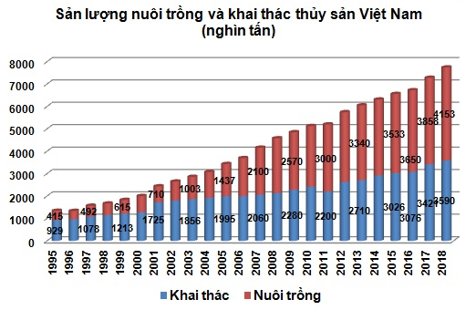

Hình 1.1 Sản lượng nuôi trồng và khai thác thủy sản Việt Nam (nghìn tấn)

Vì thế cần phải có các giải pháp giúp ngành tôm Việt Nam phát triển bền vững, giảm dịch bệnh và giảm ô nhiễm môi trường. Một trong những ứng dụng giúp giải quyết vấn đề này là hệ thống quan trắc môi trường nước nuôi tôm.

## Mục tiêu của đề tài

Nghiên cứu thiết kế, chế tạo thiết bị đo độ kiềm để có các biện pháp can thiệp kịp thời và theo dõi mọi lúc mọi nơi chỉ số độ kiềm của môi trường ao nuôi tôm giúp chúng phòng tránh được dịch bệnh, đảm bảo một vụ mùa mới thắng lợi.

## Phạm vi nghiên cứu của đề tài

Trong nội dung và pham vi giới hạn của đề tài liên quan đến thiết bị đo độ kiềm từ các ao, hồ nuôi trồng thủy sản để kiểm soát các chỉ tiêu nước nằm trong giới hạn cho phép và có biện pháp xử lí kịp thời khi có sự thay đổi bất chợt của độ kiềm, do đó có thể tránh được bệnh tật cho các loài thủy sản, tăng lợi nhuận.

Quá trình giám sát được thực hiện ở những vị trí định trước trong hồ, đảm bảo các yếu tố giám sát luôn trong khoảng thích hợp và có giải pháp điều chỉnh khi những yếu tố vượt ngưỡng giới hạn cho phép.

## Phương pháp nghiên cứu

*Áp dụng phương pháp thiết kế ngược:* trên cơ sở tham khảo các công nghệ, kỹ thuật và các mẫu máy đang được sử dụng trong nước và trên thế giới, nghiên cứu đã tổng hợp lại các ưu điểm để từ đó đưa ra thiết kế hợp lý nhất.

*Áp dụng phương pháp nghiên cứu lý thuyết:* Bằng phương pháp tiếp cận hệ thống có sẵn tại đia phương nghiên cứu (Cần Giờ) và kế thừa các thành tựu nghiên cứu lý thuyết để rút ra thời gian nghiên cứu và tiết kiệm về chi phí vật chất.

*Nghiên cứu lý thuyết quy hoạch thực nghiệm* để thiết kế xây dựng cơ sở tiến hành thực nghiệm sau khi máy đã hoàn thành.

## Kết luận chương 1

Qua bối cảnh của ngành thủy hải sản trên thế giới và ở Việt Nam, nhu cầu thủy hải sản ngày càng tăng. Ngành nuôi trồng đang giữ vai trò quan trọng và là xu hướng của ngành thủy sản nói chung và nuôi tôm nói riêng. Tuy nhiên chất lượng của thủy sản đang là thách thức của người nuôi tôm. Việc ứng dụng công nghệ vào quản lý môi trường nước nuôi tôm là cần thiết.

Công nghệ số đang phát triển và ứng dụng công nghệ số là xu hướng tất yếu của ngành thủy sản. Để đảm bảo được môi trường nước cho tôm cần phải giám sát chất lượng nước.

Trên thế giới, các nghiên cứu và ứng dụng hệ thống quan trắc tự động môi trường nước nuôi tôm hiện nay chủ yếu dùng mạng có dây hoặc không dây giám sát tự động các thông số: nhiệt độ, pH, độ mặn, độ đục, nồng độ ô xy hòa tan. Các thông số khác như: độ kiềm, NH3, H2S được giám sát off-line 1 - 2 lần mỗi tuần. Một số dự án đã bắt đầu sử dụng Internet và mạng di động trong vận hành.

Ở Việt Nam những công trình nghiên cứu có liên quan đến hệ thống quan trắc tự động môi trường nước nuôi tôm ở Việt Nam chủ yếu dùng mạng cáp giám sát 5 tiêu chí chất lượng nước: pH, DO, độ mặn, độ đục, nhiệt độ, chưa sử dụng công nghệ Internet và di động; còn dùng mạng không dây chỉ mới giám sát 2 tiêu chí chất lượng nước là pH và DO.

Như vậy giám sát chất lượng nước (quan trắc môi trường nước) là yêu cầu tất yếu và cho thấy tính cấp thiết của đề tài. Các chỉ tiêu và yêu cầu kỹ thuật của hệ thống quan trắc môi trường nước được trình bày ở chương 2.

# XÁC ĐỊNH CÁC YÊU CẦU VỀ CHỨC NĂNG VÀ KỸ THUẬT CỦA HỆ THỐNG QUAN TRẮC

## Giới thiệu

Chất lượng nước là yếu tố quan trọng nhất để đảm bảo các loài thủy sản sinh trưởng tốt và giảm dịch bệnh. Nhiều chỉ tiêu về chất lượng nước biến động liên tục trong ngày (nhiệt độ, pH, nồng độ ô xy hòa tan...) và khi chúng vượt ra ngoài ngưỡng cho phép sẽ khiến thủy sản chết ngay hay nếu không chết thì cũng không tăng trưởng bình thường được nữa.

Đối với ngành thủy sản nói chung và ngành nuôi tôm nói riêng thì việc giám sát, theo dõi những biến động bất thường của các thông số về môi trường chất lượng nước như: nhiệt độ, pH, độ kiềm, độc tố, ... là những yếu tố quyết định trực tiếp đến năng suất và chất lượng của tôm. Điều đó đòi hỏi có các hệ thống quan trắc tự động và xử lý môi trường ao nuôi tôm tiến tiến, để có thể biết được những thay đổi bất lợi đến sức khỏe của tôm. Qua đó có những biện pháp kịp thời xử lý tránh những hậu quả ảnh hưởng đến năng suất sau này.

Hệ thống quan trắc và xử lý nước nuôi tôm sẽ giúp cho người nuôi nắm bắt được các thông số môi trường nuôi vào bất kỳ thời điểm nào trong ngày thông qua các thiết bị di động thông minh một cách nhanh chóng và kịp thời mà không cần phải có mặt tại khu vực nuôi trồng. Từ đó mang lại hiệu quả rõ rệt trong công tác xử lý và khắc phục sự cố một cách kịp thời, dồng thời tăng năng suất, bảo đảm an toàn thực phẩm, giảm sử dụng các hóa chất kháng sinh cấm vào quá trình nuôi.

## Những yếu tố chính tác động và ảnh hưởng trực tiếp đến môi trường nước nuôi tôm

Theo [1], 8 yếu tố cần giám sát trong môi trường ao nuôi tôm được mô tả trong bảng 1.

*Bảng 2.1 Môi trường nước ao trong quá trình nuôi tôm đảm bảo các chỉ tiêu*

|  |  |  |  |  |
| --- | --- | --- | --- | --- |
| **TT** | **Chỉ tiêu** | **Đơn vị** | **Mức tối ưu** | **Giới hạn cho phép** |
| 1 | NH3 | mg/l | < 0,1 | < 0,3 |
| 2 | H2S | mg/l | < 0,03 | < 0,05 |
| 3 | pH |  | 7,5 – 8,5  8,0 – 8,3 | 7 ÷ 9, dao động trong ngày không quá 0,5 |
| 4 | Nhiệt độ | 0C | 20 – 30 | 18 – 33 |
| 5 | Độ mặn | ‰ | 10 – 25 | 5 – 35 |
| 6 | Ôxy hoà tan (DO) | mg/l | > 4 | ≥ 3,5 |
| 7 | Độ trong | cm | 30 – 35 | 20 – 50 |
| 8 | Độ kiềm | mg/l | 80 – 120 | 60 – 180 |

### Amonia NH3

Khái niệm

Ammoniac NH3 được hình thành trong ao do sự phân hủy protein trong thức ăn thừa và xác chết thủy sinh vật và chất thải của tôm, cá bởi vi khuẩn. Lượng amoniac mà tôm, cá thải ra có thể tính toán gần đúng theo công thức sau:

$$Thức ăn \left(gam\right)×protein×0,1013=nito thải ra (gam)$$

Ammonia là chất khí nhưng rất dễ hòa tan vào nước.



Do đó trong môi trường nước ammonia ở hai dạng: ammonium NH4+ (ion hóa) hay ammonia NH3 (không ion hóa). Tỷ lệ ammonia không ion hóa có trong nước phụ thuộc vào pH và nhiệt độ theo mối quan hệ tỷ lệ thuận.

Tác động

NH3 là yếu tố quan trọng có ảnh hưởng lớn đến tỷ lệ sống, sinh trưởng đối với thủy sinh vật. Tác dụng độc hại của NH3 đối với cá là khi hàm lượng NH3 trong nước cao, cá khó được bài tiết NH3 từ máu ra môi trường ngoài. NH3 trong máu và các mô tăng làm pH máu tăng dẫn đến rối loạn những phản ứng xúc tác của enzyme và độ bền vững của màng tế bào, làm thay đổi độ thẩm thấu của màng tế bào đưa đến cá chết vì không điều khiển được quá trình trao đổi muối giữa cơ thể và môi trường ngoài. NH3 cao cũng làm tăng tiêu hao oxy của mô, làm tổn thương mang và làm giảm khả năng vận chuyển oxy của máu. Độ độc của NH3 đối với một số loài giáp xác cũng đã được nghiên cứu, ở nồng độ 0,09 mg/l NH3 làm giảm sự sinh trưởng của tôm càng xanh, ở nồng độ 0,45 mg/l làm giảm 50% sự sinh trưởng của các loài tôm he [3].

Ở hàm lượng dưới mức gây chết, NH3 cũng có ảnh hưởng xấu đến thủy sinh vật:

- Nó gia tăng tính mẫn cảm của động vật đối với những điều kiện không thuận lợi của môi trường như sự dao động của nhiệt độ, thiếu oxy.

- Ức chế sự sinh trưởng bình thường.

- Giảm khả năng sinh sản, giảm khả năng chống bệnh

Hàm lượng NH3 và NO2 cao trong môi trường nước gây độc trên tôm nuôi, biểu hiện rõ nhất là tôm chậm tăng trưởng, giảm ăn, nổi đầu, chết dần hàng ngày, nếu tính trạng kéo dài tôm sẽ giảm sức đề kháng, tích tụ NH3 và NO2 nhiều trong cơ thể và dẫn đến dễ nhiễm bệnh khác như phân trắng, EMS, hội chứng gan tụy cấp, đen mang, đốm trắng, hoại tử cơ, v.v…

Tuy nhiên, hạn chế lớn nhất của quá trình này là nhóm vi khuẩn nitrat hóa có tốc độ phát triển rất chậm và đấy là vấn đề hết sức quan trọng. Khi hàm lượng oxy bị hạn chế, NH4+ vẫn có thể bị oxy hóa chuyển sang NO2-, nhưng chúng sẽ tích lũy trong nước ao, kết quả là hàm lượng NO2- tăng cao và gây độc cho tôm. Quá trình này thường xảy ra trong ao thiếu oxy do không được sục khí đầy đủ hoặc có sự tồn tại những khu vực yếm khí (góc chết) trong ao.

### Hydrosunfua (H2S)

Khái niệm

Hydro sunfua là loại khí tan trong nước có mùi trứng thối. Trong điều kiện yếm khí, có hai dạng sunfua trong nước: HS- và S2-. H2S ở trong nước ngoài trạng thái khí tự do, còn tồn tại các dẫn xuất của nó, khi có sự phân ly:



Các ion HS- và S2- có mặt trong nước với hàm lượng lớn khi pH > 10. Trong đó chỉ có dạng khí H2S là chất độc, độc tính của nó có quan hệ với pH:

Ở nhiệt độ 24 độ C, pH = 5 thì 99,1% H2S ở dạng khí gây độc; pH = 8 thì chỉ có 8% H2S ở dạng khí gây độc.

Khí H2S được hình thành trong các ao nuôi tôm, cá là do quá trình phân hủy các hợp chất hữu cơ chứa lưu huỳnh hoặc quá trình phản sunphat hóa với sự tham gia của các vi khuẩn yếm khí.

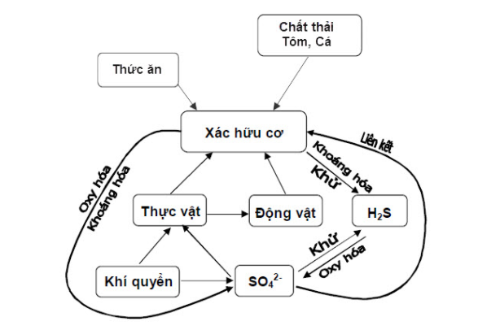

Hình 2.1 Các quá trình hình thành H2S trong thủy vực

**Tác động**

Trước hết, H2S sẽ cản trở tôm sử dụng oxy trong ao. Do vậy, nếu tôm tiếp xúc với H2S trong thời gian ngắn sẽ làm tôm suy yếu, hoạt động chậm chạp và dễ nhiễm bệnh. Hoặc cũng trong thời gian ngắn, nhưng tôm nuôi tiếp xúc với lượng lớn H2S sẽ xảy ra hiện tượng chết hàng loạt. Vì các mô mềm như mang, ruột, thành dạ dày và gan tụy của tôm đều bị tổn thương. H2S cũng làm cho tôm bị stress, giảm sức đề kháng và tăng nguy cơ nhiễm bệnh.

* Gây thối nước ở nồng độ cao.
* Giảm sự sinh sản của tôm, cá dù ở một lượng rất nhỏ nhưng nếu hiện diện trong một thời gian liên tục.
* Độc tính của H2S gây kìm hãm quá trình trao đổi chất của tế bào, giảm oxy trong máu.

Mức độ gây hại của H2S:

* Giảm tăng trưởng khi hàm lượng H2S trong ao nuôi là 0,003 – 0,011 ppm.
* Gây chết 0,8 ppm đối với cá bột ở pH 6,8; nhiệt độ 25 – 30 độ C; 1,0 ppm đối với cá bột ở pH 7,0; nhiệt độ 25 – 30 độ C; 1,3 ppm đối với cá giống; 1,4 ppm đối với cá trưởng thành.
* Ngưỡng H2S an toàn cho tôm sú là 0,033 ppm và trên cá là 0,002 ppm. Đối với tôm post thẻ chân trắng (cảm nhiễm LC50 trong 48 giờ) thì ngưỡng H2S an toàn lên đến 0,0087 ppm và đối với tôm thẻ nhỏ thì ngưỡng chịu đựng lên đến 0,0185 ppm.

Tôm sú thường sống tập trung ở đáy ao. Đây là nguyên nhân khiến tôm bị stress (sốc) và yếu, dễ bị cảm nhiễm vi khuẩn Vibrio, hoặc nghiêm trọng hơn là tôm sẽ bị chết do H2S (hội chứng tháng nuôi đầu).

Khi hàm lượng H2S nhiều, ao sẽ xuất hiện những bọt bong bóng lâu tan nổi trên mặt nước. Nền đáy chuyển màu đen và có mùi thối. Thỉnh thoảng tôm giảm ăn mạnh vào buổi sáng, tôm chết rải rác, kiểm tra tôm, vỏ có màu sẫm, hồng hoặc đen.

*Bảng 2.2 Độc tính tương đối của H2S với các loại khí độc khác*

|  |  |  |
| --- | --- | --- |
| **Chất khí** | **Hàm lượng (ppm)** | **Mức độ gây độc (X lần)** |
| H2S | 0,02 | 1000 |
| NH3 | 2 | 100 |
| NO2 | 20 | 1 |

*Bảng 2.3 Nguyên nhân và dấu hiệu khi tôm bị ảnh hưởng loại độc tố H2S*

|  |  |
| --- | --- |
| Dấu hiệu | Nguyên nhân |
| Mềm vỏ | Tiếp xúc với H2S trong thời gian dài, tôm bị stress và giảm khả năng tiêu thụ thức ăn. |
| Đen mang | Tôm tiếp xúc với H2S khi tôm tìm kiếm thức ăn ở đáy. |
| Màu sắc bất thường trên mang và cơ thể tôm | Stress sau thời gian tiếp xúc khá dài với H2S. |
| Chết sau khi lột xác | Khi tôm lột xác, cần rất nhiều oxy và ở rất gần nền đáy. Nếu hàm lượng H2S quá cao thì tôm sẽ chết sau khi lột. |
| Tôm tiêu thụ ít thức ăn hơn ở cử đầu tiên vào buổi sáng | Vào buổi sáng, hàm lượng DO và pH nước sẽ thấp nhất và lượng H2S khá cao, ảnh hưởng đến quá trình hấp thu thức ăn |
| Bệnh phân trắng (WFD) | Độc tố H2S sẽ kích thích các mô mềm trong ruột tôm để phóng thích ra chất béo và chất nhầy  Lưu ý: WFD cũng được gây ra bởi nhiều nguyên nhân khác, không chỉ do H2S |
| Phát hiện mùi trứng thối | Bọt khí (H2S) nổi ở giữa ao. Nước khi thay có màu đen và mùi trứng thối đặc trưng. |
| Hiện tượng tảo nở hoa đột ngột | H2S tạo điều kiện thuận lợi cho quá trình phóng thích phosphate tự do vào nước, việc này sẽ làm cho tảo phát triển trong vòng 2 – 3 ngày. |
| Hàm lượng ammonia và nitrite cao | H2S tiêu diệt vi khuẩn có lợi nitrite hóa. |

### Độ pH

Khái niệm.

pH (potential hydrogenii) được định nghĩa là - log của nồng độ ion H+ có trong nước ([H+]). pH là chỉ số đo đặc trưng về độ axit (chua) hoặc độ kiềm (chát) của nước. pH thấp chứa nhiều axit và pH cao chứa nhiều kiềm và pH = 7 được gọi là trung tính. Trong vùng có pH rất cao hay rất thấp, các loại thuỷ động vật không sống được.

pH là một trong những nhân tố môi trường có ảnh hưởng rất lớn trực tiếp và gián tiếp đối với đời sống thủy sinh vật như: sinh trưởng, tỉ lệ sống, sinh sản và dinh dưỡng. pH thích hợp cho thủy sinh vật là 6,5 - 9. Khi pH môi trường quá cao hay quá thấp đều không thuận lợi cho quá trình phát triển của thủy sinh vật. Tác động chủ yếu của pH khi quá cao hay quá thấp là làm thay đổi độ thẩm thấu của màng tế bào dẫn đến làm rối loạn quá trình trao đổi muối - nước giữa cơ thể và môi trường ngoài.

Các yếu tố ảnh hưởng đến sự thay đổi pH:

* Sự tồn tại các trạng thái khác nhau của cacbonic.
* Sự hô hấp và quang hợp của thủy sinh vật.
* Các chất thải hữu cơ tích tụ trong ao.
* Chất đất.

Tác động

Ảnh hưởng của pH đến tôm, cá trong ao:

* pH < 5 sẽ làm giảm khả năng vận chuyển oxi của hemoglobin.
  + Mang tiết ra nhiều chất nhầy.
  + Da và phần ngoài cơ thể tiết ra nhiều nhớt.
  + Một số vùng trên da trở nên đỏ.

Giảm khả năng đề kháng của cá, tôm đối với bệnh, nhất là bệnh vi khuẩn.

* pH > 9 sẽ làm cho các tế bào ở mang và các mô của tôm bị phá hủy
* pH tăng cao sẽ tăng tính độc của NH3 đối với tôm, cá nuôi
* Nếu tôm, được chuyển từ vùng nước này tới vùng nước khác có sự sai khác lớn về pH, tôm cá sẽ sốc pH và chết.
* Ảnh hưởng mang tính chất sinh lý của pH đối với tôm, cá nuôi là duy trì sự cân bằng pH của máu trong cơ thể. Khi pH giảm xuống thấp (pH<5) sẽ làm giảm khả năng vận chuyển oxy của hemoglobin, hậu quả là mang tiết ra nhiều chất nhầy, da và phần ngoài cơ thể tiết ra nhiều nhớt, một số vùng da trở nên đỏ, đồng thời làm giảm khả năng đề kháng của cá, tôm đối với bệnh, nhất là bệnh vi khuẩn. Khi pH tăng cao (pH > 9) sẽ làm cho các tế bào ở mang và các mô của tôm bị phá hủy.

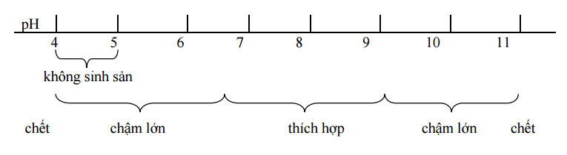

Hình 2.2 Ảnh hưởng của pH đến mức độ sinh sống [8].

### Độ mặn

Khái niệm

Hàm lượng tổng cộng của các chất rắn vô cơ hòa tan (tính theo gam, trong điều kiện chân không) có trong 1 kg nước biển (cũng ở trong điều kiện chân không) ở điều kiện tất cả cacbonat CO32- chuyển sang oxit, số đương lượng của ion Br- và I- được thay thế bằng số đương lượng ion Cl-, tất cả các chất hữu cơ bị oxy hóa, phần bã được sấy khô ở 480 độ C đến trọng lượng không đổi, được gọi là độ mặn.

### Độ kiềm

Khái niệm

Độ kiềm là số đo khả năng trung hòa acid của nước. Độ kiềm của nước tự nhiên do muối của các acid yếu gây nên, mặc dù các chất kiềm yếu và kiềm mạnh cũng có thể gây ra độ kiềm. Bicarbonate là dạng độ kiềm chủ yếu vì chúng được tạo thành từ một khối lượng đáng kể khí carbonic có mặt trong đất và không khí, ta có thể xem phương trình



Độ kiềm của nước được hiểu là khả năng thu nhận acid (H+) của nước do sự có mặt của các bazơ trong đó. Khi đưa acid vào nước, pH của nước giảm, mức độ giảm pH của nước phụ thuộc vào loài và nồng độ bazơ trong nước.

Độ kiềm trong nước ít có tác động trực tiếp đến đời sống của các loài thủy động vật mà tác động lên các yếu tố có liên quan và ảnh hưởng trực tiếp hơn cũng như ảnh hưởng đến trạng thái của ao hồ, ví dụ sự phát triển của thủy thực vật (tảo). Yếu tố tác động gián tiếp chính có thể kể ra là: ảnh hưởng tới pH, ảnh hưởng tới sinh trưởng của thủy thực vật và đặc tính của kim loại nặng trong nước.

### Nhiệt độ

Khái niệm

Nhiệt độ là đại lượng biểu thị trạng thái nhiệt của nước. Nước trong ao nuôi được cung cấp nhiệt từ các nguồn: bức xạ nhiệt của mặt trời, sự tỏa nhiệt từ đất, từ các phản ứng hóa học và từ sự phân hủy các chất hữu cơ trong nước và nền đáy ao.

Quy luật biến động

* Biến động theo mùa, biến động theo ngày.
* Buổi sáng nhiệt độ thấp nhất: thời gian từ 2 – 5 h.
* Buổi chiều nhiệt độ cao nhất: thời gian từ 14 – 16 h.
* Nhiệt độ trung bình: thời gian 10 h.

Sự phân tầng nhiệt độ trong ao hồ. Trong ao hồ có khả năng xảy ra sự phân tầng nhiệt độ bởi vì năng lượng được hấp thu nhanh ở bề mặt nước và tầng nước ấm phía trên nhẹ hơn tầng nước lạnh phía dưới. Do sự phân bố nhiệt độ khác nhau ở các độ sâu khác nhau và sự tác động của gió chỉ có ảnh hưởng trên bề mặt, một ao hồ có khả năng phân chia thành ba tầng nhiệt độ khác nhau.

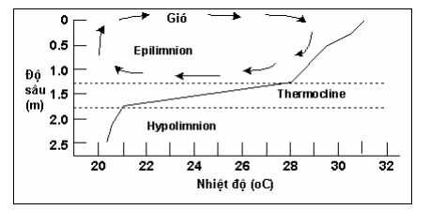

Hình 2.3 *Sự phân tầng nhiệt độ trong ao hồ.*

**Tác động**

Nhiệt độ ảnh hưởng tăng trưởng, trao đổi chất, sức ăn, khả năng kháng bệnh, sinh sản, tỷ lệ sống của các loài thủy sinh vật và còn ảnh hưởng đến độ hòa tan của các chất khí có trong nước, năng suất sinh học sơ cấp, độ độc của một số hợp chất trong nước.

Tôm, cá có thể chịu đừng sự thay đổi nhiệt độ 0,2 độ C /phút, nhưng khi nhiệt độ thay đổi đột ngột 3 hay 4 độ C hoặc vượt quá giới hạn thích ứng sẽ gây sốc, thậm chí làm tôm, cá chết. Nhiệt độ tối ưu trong nuôi tôm sú 28 – 30 độ C, nhiệt độ thích hợp cho tôm thẻ 25 -30 độ C.

Tôm sú có thể chịu được nhiệt độ 28 °C nhưng tôm phát triển tương đối chậm, trên 30°C tôm phát triển nhanh hơn nhưng rất dễ mắc bệnh. Nhiệt độ không nên thay đổi đột ngột, nhiệt độ trong ngày nếu biến động hơn 3 oC – 5 oC sẽ làm cho tôm giảm ăn. Nếu nhiệt độ thấp hơn 25 oC tôm sẽ ăn giảm hoặc ngưng ăn, tôm sẽ lớn chậm hoặc không lớn.

*Khoảng nhiệt độ thích hợp*

Là khoảng nhiệt độ nơi mà các động vật có thể sống sót, tăng trưởng. Nhiệt độ trên hoặc dưới khoảng nhiệt độ này sẽ dẫn đến tử vong ở cá/tôm.

*Bảng 2.4 Nhiệt độ tối ưu và ngưỡng nhiệt độ gây chết trên một số loài thủy sản*

|  |  |  |  |
| --- | --- | --- | --- |
| **Loài** | **Nhiệt độ tối ưu**  **(**oC) | **Ngưỡng nhiệt độ gây chết** | |
| **Ngưỡng thấp (**oC) | **Ngưỡng cao (**oC) |
| Cá chép | 23 – 27 | 0 – 10 | 31 – 36 |
| Cá tra | 26 – 30 | 0 – 10 | 35 – 40 |
| Tôm sú | 28 – 33 | 15 | 35 |
| Tôm nước ngọt | 29 – 31 | 10 – 14 | 35 |

### Độ trong

**Khái niệm**

Ở tất cả các loại nước, sông hay nước ao hồ đều có vật chất lơ lững tạo nên độ đục của nước. Hàm lượng vật chất lơ lững cao là do xói mòn đất, hoạt động của máy móc cơ khí với một cường độ lớn, những hành động phá rừng làm phá hủy đất, và việc đổ các chất thải công nghiệp, chất thải của các xưởng chế biến và chất thải sinh hoạt. Ngoài ra, các vật chất hữu cơ hòa tan, hay sự phong phú của tảo cũng góp phần tạo nên độ đục của nước.

Độ trong của nước là khả năng ánh sáng mặt trời xuyên qua nó. Ở những thủy vực khác nhau, nguyên nhân gây ra độ trong khác nhau.

**Tác động**

Độ trong thấp làm giảm ánh sáng mặt trời xâm nhập vào trong nước qua đó ức chế sự tăng trưởng của thực vật phù du, giảm sản xuất ôxy trong ao. Ở tôm, nếu độ trong thấp có thể gây ra chênh lệch nhiệt độ và phân tầng ôxy hòa tan trong ao nuôi. Nó cũng có thể gây ra tắc nghẽn mang tôm hoặc gây chấn thương trực tiếp đến các mô của tôm.

Độ trong quá cao, nước nghèo dinh dưỡng, sinh vật phù du kém phát triển sẽ hạn chế thành phần thức ăn tự nhiên của cá, tôm làm giảm năng suất nuôi trong ao. Đối với các ao nuôi nước quá trong sẽ làm cá nuôi trở nên nhạy cảm, sợ và bỏ ăn. Đặc biệt, với các ao ương giống sẽ làm giảm tỷ lệ sống trong khi ương một cách đáng kể do thiếu hụt lượng thức ăn tự nhiên.

Khi độ đục quá cao, sẽ làm cho cá hô hấp khó khăn do lượng phù sa lắng tụ trên nền đáy, bao phủ trên mang cá, cường độ bắt mồi giảm. Cá sẽ bị thiếu ôxy và nổi đầu vào lúc sáng sớm. Điều này có thể dẫn đến tỷ lệ tăng trưởng kém, nếu bùn nhiều quá mức có thể gây kích ứng mang cá, dập trứng cá và gây chết ngạt ở các cộng đồng động vật thủy sinh. Ở tôm, nếu độ đục cao có thể gây ra chênh lệch nhiệt độ và phân tầng ôxy hòa tan trong ao nuôi. Nó cũng có thể gây ra tắc nghẽn mang tôm hoặc gây chấn thương trực tiếp đến các mô của tôm. Ngược lại, nếu độ trong quá cao, nước nghèo dinh dưỡng, sinh vật phù du kém phát triển sẽ hạn chế thành phần thức ăn tự nhiên của cá, tôm làm giảm năng suất nuôi trong ao. Đối với các ao nuôi nước quá trong sẽ làm cá nuôi trở nên nhạy cảm, sợ và bỏ ăn. Đặc biệt, với các ao ương giống sẽ làm giảm tỷ lệ sống trong khi ương một cách đáng kể do thiếu hụt lượng thức ăn tự nhiên.

Giá trị độ trong nhỏ hơn 20 cm thì ao đục. Nếu ao đục do phytoplankton, sẽ nảy sinh vấn đề thiếu Oxy vào buổi sáng sớm, độ pH ao nuôi sẽ tăng cao (pH>9) vào buổi trưa nắng. Nếu do đục vô cơ (đục phù sa), năng suất ao sẽ không cao.

### Ôxy hoà tan (DO)

**Khái niệm**

Oxy hòa tan là yếu tố môi trường nước quan trọng chi phối quá trình hô hấp, điều hòa trao đổi chất và các quá trình sinh lý khác của sinh vật sống trong nước. Oxy có được trong ao là do các nguyên nhân: oxy hòa tan có sẵn trong nước cấp vào ao, oxy từ không khí hòa tan vào nước, oxy có được do hoạt động quang hợp của thủy sinh thực vật.

Quy luật biến đổi của oxy hòa tan trong nước ao nuôi.

* Sự biến đổi ngày đêm.
* Biến đổi theo chiều thẳng đứng.
* Biến đổi theo mùa.

**Tác động của các yếu tố khác đến hàm lượng oxy hòa tan**

* Áp suất: Áp suất riêng phần của oxy phụ thuộc vào hỗn hợp khí và áp suất bên trong các phản ứng sinh học.
* Nhiệt độ: Độ hòa tan của oxy từ không khí vào nước bị ảnh hưởng bởi nhiệt độ. Độ hòa tan của oxy sẽ giảm trong nước nóng và tăng trong nước lạnh hơn. Điều này xảy ra là do oxy có khả năng len lỏi vào giữa các mối nối hydro bên ngoài của các phân tử nước mà không buộc chúng tách ra. Sau đo oxy được lồng trong các phân tử nước mà có thể giữ chúng vào khá yếu.
* Độ mặn: Các ion hòa tan trong nước biển có ảnh hưởng đến sự hòa tan của oxy. Độ hòa tan của oxy trong nước tỷ lệ nghịch với độ mặn của nước.
* Ngoài ra, diện tích mặt tiếp xúc giữa ao và không khí, tốc độ gió, … cũng ảnh hưởng đến sự hòa tan của oxy hòa tan từ không khí vào nước.

*Bảng 2.5. Mức bão hòa oxy trong nước (mg/l) ở các nhiệt độ và độ mặn khác nhau*

|  |  |  |  |  |  |
| --- | --- | --- | --- | --- | --- |
| **Độ mặn**  **Nhiệt độ** | Nước ngọt | **7,5** | **11** | **15** | **36** |
| 20 | 9,1 | 8,7 | 8,5 | 8,3 | 7,4 |
| 22 | 8,8 | 8,4 | 8,2 | 8,0 | 7,1 |
| 24 | 8,4 | 8,1 | 7,9 | 7,7 | 6,9 |
| 26 | 8,1 | 7,8 | 7,7 | 7,5 | 6,6 |
| 27 | 8,0 | 7,6 | 7,6 | 7,3 | 6,5 |
| 28 | 7,8 | 7,5 | 7,5 | 7,2 | 6,4 |
| 29 | 7,7 | 7,4 | 7,4 | 7,1 | 6,3 |
| 30 | 7,6 | 7,3 | 7,2 | 7,0 | 6,2 |

*Nguồn: FAO (2002)*

**Tác động**

**a) Tích cực**

Cung cấp khí oxy cần thiết cho hoạt động sống của động vật thủy sản. Khí oxy hô hấp vào là điều kiện bảo đảm thông qua phản ứng sinh hóa trên cấp độ phân tử để cuối cùng đi đến thực hiện chuyển hóa năng lượng. Một khi bị thiếu khí oxy, quá trình phản ứng sinh hóa này sẽ bị chấm dứt, động vật sẽ chết. Trong thực tiễn, mọi người nhận thức khá rõ về việc tăng oxy có thể giải quyết vấn đề nổi đầu và dự phòng nổi ao của vật nuôi, nhưng chính vì như thế mà rất nhiều người nuôi chỉ coi đó như một biện pháp “cứu mạng”, vẫn chưa nhận thức được nguy hại của oxy thấp gây ra cho môi trường nước và vật nuôi thủy sản.

Có lợi cho sự sinh sôi phát triển của vi sinh vật hiếu khí, thúc đẩy phân giải các chất hữu cơ

Vi sinh vật hiếu khí đóng vai trò rất quan trọng đối với phân giải các chất hữu cơ trong nước. Trong điều kiện có oxy, các chất thải động vật, thức ăn dư thừa, xác sinh vật (bao gồm cả tảo chết) cùng với căn bã hữu cơ sẽ được các enzyme ngoại bào do vi sinh vật sản sinh ra phân giải thành các chất hữu cơ có tính hòa tan, cuối cùng sẽ trở thành những chất vô cơ đơn giản tham gia vào tuần hoàn vật chất mới, từ đó loại bỏ được ô nhiễm hữu cơ trong nước. Khí oxy có thể oxy hóa trực tiếp các chất độc hại trong nước và dưới đáy ao; giảm hoặc loại bỏ độc tính của nó.

Oxy hòa tan trong nước đầy đủ giúp cải thiện nâng cao khả năng chịu đựng của vật nuôi đối với các nhân tố bất lợi của môi trường (như NH3, NO2-,…), tăng cường sức chống chịu trước sự đe dọa của môi trường. Những động vật sống trong môi trường oxy thấp kéo dài, sức miễn dịch sẽ giảm, khả năng kháng bệnh kém. Nghiên cứu cho thấy rõ, khi tình trạng thiếu oxy hòa tan trong nước kéo dài, nguy cơ phát sinh bệnh do vi khuẩn rất dễ dàng tăng lên.

**b) Tiêu cực**

Oxy hòa tan là một trong những yếu tố chất lượng nước quan trọng nhất và dễ phát sinh vấn đề nhất trong nuôi trồng thủy sản; lượng oxy hòa tan thực tế trong nước chịu sự ảnh hưởng chung của các nhân tố sinh học, vật lý và hóa học mà thay đổi theo thời gian. Khi hàm lượng oxy hòa tan trong nước không đủ, trước hết sẽ trực tiếp sản sinh ra những ảnh hưởng bất lợi đối với vật nuôi; thông qua tác động đến các chỉ tiêu sinh học và hóa học trong môi trường nước sẽ ảnh hưởng gián tiếp đến vật nuôi, gây nguy hại cho sinh trưởng, sinh sôi và thậm chí là sự sống còn của vật nuôi ở mức độ khác nhau. Nhẹ thì làm suy giảm chất lượng nước, sinh trưởng phát triển chậm; nặng thì xuất hiện nổi đầu, chết nổi và cuối cùng dẫn đền chết hàng loạt.

*Bảng 2.6. Nồng độ oxy hòa tan nguy kịch và oxy hòa tan gây chết ở một số loài (mg/L)*

|  |  |  |
| --- | --- | --- |
| **Chủng loài động vật** | **Nồng độ nguy kịch** | **Nồng độ gây chết** |
| Cá nước lạnh | 5,0 – 6,0 | 2,5 – 3,5 |
| Cá nước ấm | 4,0 – 5,0 | 1,0 – 2,0 |
| Tôm | 3,0 – 4,0 | 0,5 – 1,0 |

Hàm lượng oxy càng thấp thì tốc độ bắt mồi của tôm càng chậm. Chẳng hạn với hàm lượng oxy trên 04 ppm, sau 60 phút, tôm ăn hết thức ăn. Với hàm lượng oxy thấp hơn 02 ppm, sau 60 phút lượng thức ăn còn thừa lại đến 45.27%.

*Bảng 2.7. Ảnh hưởng của hàm lượng oxy đến tốc độ bắt mồi, tăng trưởng và tỷ lệ số của tôm chân trắng [6].*

|  |  |  |  |  |
| --- | --- | --- | --- | --- |
| **Hàm lượng oxy hòa tan (ppm)** | **% thức ăn còn lại** | | | |
| Thời gian (phút) | 15 | 30 | 45 | 60 |
| > 4 (ppm) | 21,03 | 2,6 | 0 | 0 |
| 2 – 4 (ppm) | 56,10 | 13,22 | 0 | 0 |
| <2 | 84,28 | 73,31 | 59,27 | 45,27 |

Hàm lượng oxy càng cao thì tốc độ tăng trưởng của tôm nuôi càng nhanh. Việc duy trì DO đầy đủ và ổn định càng có ý nghĩa ở giai đoạn sau của vụ nuôi. Thí nghiệm trên được thực hiện với tôm nuôi có trọng lượng ban đầu khoảng 7,6 gram/con. Ở điều kiện DO > 04 ppm và DO = 02 – 04 ppm, tốc độ tăng trưởng của tôm nuôi sau 30 ngày thử nghiệm lần lượt là 16,0 gram/con và 15,64 gram/con, khác biệt này không lớn lắm, tuy nhiên ở ngày thứ 60, tốc độ tăng trưởng khác biệt đáng kể, tôm nuôi đạt trọng lượng bình quân 28,16 gram/con ở điều kiện DO > 04 ppm và chỉ đạt 25,01 gram/con ở điều kiện DO = 02 – 04 ppm.

*Bảng 2.8. Ảnh hưởng của oxy hoà tan đến tốc độ tăng trưởng của tôm chân trắng [6]*

|  |  |  |  |
| --- | --- | --- | --- |
| **Ngày tuổi** | **Tỷ lệ sống (%)** | | |
| *Hàm lượng oxy hòa tan* | *D.O > 4 ppm* | *D.O 2 – 4 ppm* | *D.O < 2 ppm* |
| 0 | 7,67 | 7,62 | 7,68 |
| 10 | 10,40 | 9,54 | 8,91 |
| 20 | 12,80 | 11,74 | 11,05 |
| 30 | 16,00 | 15,64 | 14,32 |
| 40 | 18,94 | 18,12 | 17,22 |
| 50 | 25,26 | 23,13 | 23,01 |
| 60 | 28,16 | 25,01 | 25,09 |

## Chức năng của hệ thống quan trắc môi trường nước nuôi tôm

Quan trắc tự động môi trường nước nuôi tôm là quá trình theo dõi có hệ thống về môi trường nước nuôi, các yếu tố tác đông lên môi trường nước nhằm cung cấp thông tin phục vụ đánh giá hiện trạng, diễn biến chất lượng và các tác động xấu đối với môi trường nước nuôi tôm.

Quan trắc tự động môi trường nước nuôi tôm là quá trình theo dõi, giám sát các thông số chất lượng môi trường nước (độ pH, độ kiềm, các khí độc, ...) thông qua các thiết bị, phương tiện tự động, giúp cá nhân, cơ quan quản lý nắm rõ, chủ động với những yếu tố có thể xảy ra với môi trường nước nuôi tôm.

Chức năng của hệ thống quan trắc tự động môi trường nước nuôi tôm:

• Góp phần xác định các thay đổi hoặc diễn biến chất lượng môi trường (qua các thông số) liên tục theo thời gian và không gian.

• Giúp xác định nhanh, phát hiện sớm các vấn đề về chất lượng nước (nước bị ô nhiễm gì? Ô nhiễm như thế nào? Mức độ ra sao? Nguyên nhân chính là gì?).

• Giúp kiểm soát quá trình sản xuất và vấn đề mi trường của các ao nuôi.

• Cảnh báo kịp thời khi có vấn đề xấu xảy ra.

## Các tiêu chuẩn về 8 yếu tố trong quan trắc tự động trong nuôi tôm

Các tiêu chuẩn này được xác định theo thông tư số 22/2014/TT- Bộ Nông nghiệp và Phát triển nông thôn (BNNPTNT): Quy chuẩn kỹ thuật quốc gia về điều kiện nuôi thủy sản.

*Bảng 2.9 Chất lượng nước cấp vào ao nuôi và nước ao nuôi tôm*

|  |  |  |  |
| --- | --- | --- | --- |
| **TT** | **Thông số** | **Đơn vị** | **Giá trị cho phép** |
| 1 | Ôxy hoà tan (DO) | mg/l | ≥ 3,5 |
| 2 | pH |  | 7 ÷ 9, dao động trong ngày không quá 0,5 |
| 3 | Độ mặn | ‰ | 5 ÷ 35 |
| 4 | Độ kiềm | mg/l | 60 ÷ 180 |
| 5 | Độ trong | cm | 20 ÷ 50 |
| 6 | NH3 | mg/l | < 0,3 |
| 7 | H2S | mg/l | < 0,05 |
| 8 | Nhiệt độ | oC | 18 ÷ 33 |

Để giảm chi phí đầu tư, 7 chỉ tiêu ô xy hòa tan, nhiệt độ, pH, độ mặn, độ kiềm, nồng độ NH3, H2S được đo tập trung bằng cách hút nước từ điểm cần đo tới máy đo. Riêng chỉ tiêu có thể có sai số lớn sau khi nước di chuyển trên đường ống từ điểm cần đo tới máy đo như độ trong sẽ được đo bằng cảm biến, được lắp đặt ngay tại điểm lấy mẫu trong ao.

Khi theo dõi quá trình biến động của môi trường nước nuôi tôm, hệ thống quan trắc phải luôn luôn cung cấp những số liệu cần thiết thông qua các cảm biến.

Yêu cầu kỹ thuật của hệ thống quan trắc tự động:

* Quan trắc tự động được 8 thông số theo tiêu chuẩn QCVN 02 – 19: 2014/BNNPTNT.
* Ứng dụng những công nghệ mới như công nghệ web, công nghệ di động, công nghệ IoT giúp đơn giản hóa và nâng cao hiệu quả vận hành.
* Ứng dụng cho những ao nuôi nhỏ, vừa và lớn, dễ dàng trong việc vận hành, hiệu chuẩn và bảo trì.
* Giảm số lượng cảm biến cần sử dụng, có thể dùng để đo nhiều ao với nhiều điểm đo, làm giảm đáng kể chi phí đầu tư trên một ao nuôi.

## Kết luận chương 2

Như vậy, Để đảm bảo chất lượng nước nuôi trồng thủy sản, phải kiểm soát được 8 thông số của môi trường nước nuôi tôm. Báo cáo đã trình bày một số kết quả về xác định các yêu cầu về chức năng và kỹ thuật của hệ thống quan trắc tự động và xử lý môi trường nước nuôi tôm cụ thể là xác định 8 yếu tố chính tác động tới môi trường nước nuôi tôm, đưa ra các yêu cầu về chức năng và kỹ thuật cho cá hệ thống quan trắc và xử lý môi trường nước nuôi tôm:

* Những yếu tố chính tác động và ảnh hưởng trực tiếp đến môi trường nước nuôi tôm.
* Chức năng của hệ thống quan trắc tự động môi trường nước nuôi tôm.
* Yêu cầu kỹ thuật của hệ thống quan trắc tự động môi trường nước nuôi tôm.

Các cấu hình và thành phần cơ bản của một hệ thống quan trắc được trình bày ở chương 3.

# THIẾT KẾ CẤU HÌNH VÀ THÀNH PHẦN

Trên thế giới, các hệ thống quan trắc (còn gọi là giám sát) tự động các tiêu chí chất lượng nước như nhiệt độ, độ pH, độ mặn, độ đục, nồng độ ô xy hòa tan, ... với mạng truyền thông có dây hoặc không dây, dùng Internet và công nghệ di động, được nghiên cứu, ứng dụng và thương mại hóa rộng rãi.

Tại Việt Nam, cho đến nay đã có một số nghiên cứu và ứng dụng hệ thống giám sát tự động các tiêu chí chất lượng nước như nhiệt độ, pH, nồng độ ô xy hòa tan dùng chủ yếu là mạng truyền thông có dây. Mạng không dây, dùng Internet và công nghệ di động mới bắt đầu được nghiên cứu. Các tiêu chí chất lượng khác chưa được quan tâm giám sát, vận hành.

Ở chương 3, Hệ thống được đề xuất một cách tối ưu phù hợp với môi trường ở Việt Nam và xu hướng công nghệ hiện đại.

## Nguyên lý chung

### Giới thiệu

Hệ thống đề xuất là một tổ hợp hệ thống hoàn chỉnh, thiết kế gọn nhẹ, dễ vận chuyển và lắp đặt. Một hệ thống có thể đo cùng lúc cho 4 ao nuôi bố trí tương đối gần nhau. Về vận hành, hệ thống cần được tính toán lưu lượng nước, tiết diện ống, sao cho sự chênh lệch số liệu đo được với thực tế là thấp nhất. Về nguyên tắc hoạt động, nước được bơm lên bồn chứa được bố trí bên trong hệ thống, nơi có các đầu dò đo các chỉ số: pH, nhiệt độ, oxy hòa tan (DO), NH3, H2S, độ mặn, độ đục, ... Các giá trị đo được thu thập và xử lý. Sau đó, các kết quả sẽ được chuyển về trung tâm xử lý và các thiết bị di động có cài đặt phần mềm thông qua thiết bị phát wifi (sử dụng 3G hoặc Internet). Từ phần mềm đã được cài đặt sẵn, người sử dụng có thể truy cập và xem thông tin bất cứ lúc nào. Trong những trường hợp khẩn cấp, khi kết quả đo vượt ngoài biên độ giá trị cài đặt (quá cao hoặc quá thấp so với giá trị chấp nhận được), thì thông tin sẽ được thông báo tức thì dưới dạng tin nhắn qua thiết bị cầm tay và báo còi ngay tại nơi đặt hệ thống.

Về vận hành, hệ thống cần được tính toán lưu lượng nước, tiết diện ống, sao cho sự chênh lệch số liệu đo được với thực tế là thấp nhất.

Về nguyên tắc hoạt động, nước được bơm lên bồn chứa được bố trí bên trong hệ thống, nơi có các đầu dò đo các chỉ số: pH, nhiệt độ, oxy hòa tan (DO), NH3, H2S, độ mặn, độ trong, ... Các giá trị đo được thu thập và xử lý. Sau đó, các kết quả sẽ được chuyển về trung tâm xử lý và các thiết bị di động có cài đặt phần mềm thông qua thiết bị phát wifi (sử dụng 3G hoặc Internet). Từ phần mềm đã được cài đặt sẵn hoặc giao diện web người sử dụng có thể truy cập và xem thông tin bất cứ lúc nào.

Trong những trường hợp khẩn cấp, khi kết quả đo vượt ngoài biên độ giá trị cài đặt (quá cao hoặc quá thấp so với giá trị chấp nhận được), thì thông tin sẽ được thông báo tức thì và báo còi ngay tại nơi đặt hệ thống.

## Nguyên lý hoạt động

Để đo nước từ một vụ trí nào đó trong hồ, người sử dụng điều khiển cho PLC kích hoạt bơm hút nước từ van ở vị trí đó, thông qua máy tính, smartphone được kết nối với wifi module. Nước đến bình đo được đo 6 thông số trên bằng cảm biến, và nước tiếp tục được bơm sang thiết bị đo thực hiện các phương pháp đo. Thông số nước được các cảm biến gửi về PLC, PLC có nhiệm vụ xử lý các tín hiệu đo được từ cảm biến. Sau đó, PLC tiến hành gửi giữ dữ liệu lên server thông qua wifi module và đồng thời được hiển thị trên màn hình smartphone. Nước sau khi đo xong thông qua van xả được xả ra môi trường, bình đo và cảm biến được làm sạch. Trong trường hợp bơm tụt áp, van mồi được kích hoạt để mồi nước bơm.

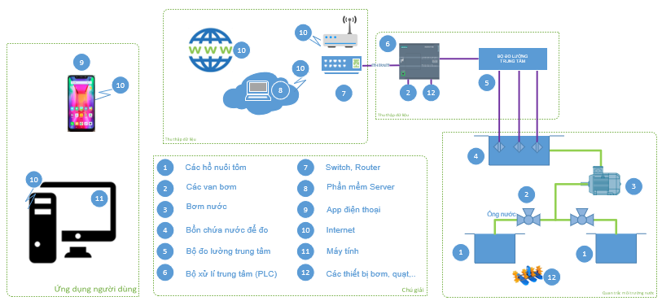

Hình 3.1 Nguyên lý của hệ thống quan trắc

Trong đó:

1. Điểm lấy mẫu nước cấp, điểm lấy mẫu giữa ao nuôi tôm, điểm lấy mẫu cạnh bờ ao nuôi, 2. Các van điện từ, 3. Bơm lấy nước mẫu đo, 6. Van xả, 7. Cảm biến lưu lượng, 8. Các cảm biến đo thông số nước, 6. PLC, 8. Server, 11. Tủ điện điều khiển, 12. Các thiết bị bơm, quạt nước…

## Các thành phần cơ bản

Trên cơ sở nghiên cứu các yêu cầu của hệ thống giám sát môi trường nước, và dựa trên nguyên lý hoạt động tổng quát, chương này tiến hành thiết kế các cấu hình và thành phần cơ bản của hệ thống quan trắc. Đây là cơ sở để đưa ra đưa ra phương án để thiết kế phần cứng và phần mềm của hệ thống giám sát môi trường nước.

Cấu hình cơ bản của một hệ thống quan trắc tự động môi trường nước nuôi tôm được thể hiện ở 3.1 và bao gồm các thành phần chính sau

### Lấy mẫu nước đo

Để đánh giá được thông số chất lượng của nước, chúng ta có nhiều phương án để lấy mẫu tuy nhiên cần đảm bảo các nguyên tắc chủ yếu cần được đảm bảo khi lấy mẫu nước là:

− Mẫu nước lấy phải đại diện được cho toàn bộ nước ở địa điểm nghiên cứu.

− Thể tích của mẫu nước cần phải đủ để phân tích các thành phần cần thiết bằng các phương pháp.

− Việc lấy và bảo quản, vận chuyển mẫu cần đựơc thực hiện như thế nào để không làm thay đổi hàm lượng của các cấu tử cần xác định hoặc các tính chất của nước.

#### Lấy mẫu cố định tại ao nuôi

Ở phương pháp này, mỗi ao/ hồ nuôi tôm. Đặt 1 thiết bị để đo các thông số cần quan trắc.

Ưu điểm:

* Dễ thực hiện, đơn giản.

Nhược điểm:

* Chi phí cho thiết bị quan trắc cao nếu người nuôi tôm có nhiều ao/ hồ nuôi vì mỗi ao/hồ cần một thiết bị để quan trắc môi trường nước.

#### Lấy mẫu di động tại ao nuôi

Ở phương pháp này, mỗi ao/ hồ nuôi tôm có 1 thiết bị để đo các thông số cần quan trắc di chuyển xung quanh hồ để thực hiện lấy mẫu ngẫu nhiên

Ưu điểm:

* Có thể đo được nhiều điểm trong một ao hồ nuôi tôm.
* .

Nhược điểm:

* Chi phí cho thiết bị quan trắc cao nếu người nuôi tôm có nhiều ao/ hồ nuôi vì mỗi ao/hồ cần một thiết bị để quan trắc môi trường nước.
* Thiết bị di chuyển trong nước, không cố định, độ ổn định không cao.

#### Lấy mẫu cố định ở nhiều ao nuôi

Ở phương pháp này, các ao/ hồ nuôi tôm gần nhau có thể dùng một thiết bị để đo các thông số cần quan trắc. Các điểm lấy mẫu cố định ở nhiều ao/hồ nuôi tôm. Trong ao nuôi thủy sản, nồng độ oxi hòa tan (DO) phân bố tang dần từ trong ra ngoài theo đường kính, nên DO thấp nhất là ở khu vực giữa ao. Đây điểm có vị trí thấp nhất, xác định được DO ở vị trí này có thể ước tính được hàm lượng chất độc trong ao để lên phương án xử lý. Điểm thứ hai, là điểm các góc ao 1/6 đường chéo ao. Điểm này đại diện gần bờ nhất và cũng là khu vực tôm ăn và phát triển.

Ưu điểm:

* Có thể đo được nhiều ao hồ nuôi tôm.
* Tiết kiệm chi phí thay vì mỗi ao/hồ cần một thiết bị.

Nhược điểm:

* Nếu người nuôi tôm chỉ có một ao/ hồ nuôi tôm, chi phí đầu tư thiết bị cao, không cần thiết.

#### Đánh giá lựa chọn phương án

Ở ba phương án, mỗi phương án đều có ưu và nhược điểm. Tuy nhiên xét trong điều kiện nuôi tôm ở các ao hồ, trong điều kiện người nuôi tôm có nhiều ao hồ, các ao hồ gần nhau, phương án ba là phương án khả thi nhất và tính ổn định cao và hiệu quả nhất. Đối với những ao có diện tích nhỏ (<1500 m2) thì sự thay đổi chất lượng giữa điểm gần bờ và điểm giữa ao là không nhiều nên có thể dùng cho 8 ao/ hồ nuôi tôm. Đối với những ao có diện tích lớn (>2000 m2) đo mỗi ao 2 điểm để có kết quả chính xác chất lượng nước trong ao.

### Thu thập các thông số của nước

#### Giới thiệu

Để thu thập được các thông số của nước, cần có thiết bị cảm biến đo. Dựa vào các thông số và yêu cầu kỹ thuật của từng thông số như tầm giới hạn của các giá trị đo, độ ổn định, độ chính xác độ phân giải…. các thông số này đã được giới thiệu chi tiết ở chương 2.

Trên thị trường hiện nay có rất nhiều những loại cảm biến được chế tạo sẵn để thực hiện chức năng quan trắc môi trường nước (nhiệt độ, pH, DO, H2S, NH4, Độ mặn) và cũng có những thiết bị cảm biến không được chế tạo sẵn có mà phải được thiết kế lại phù hợp như (Độ kiềm, độ trong).

#### Lựa chọn cảm biến

Hiện này, trên thị trường có nhiều cảm biến có thông số kỹ thuật khác nhau và phù hợp với các yêu cầu khác nhau. Đối với hệ thống quan trắc môi trường nước nuôi tôm sẽ chọn những cảm biến khác nhau. Cụ thể:

#### Cảm biến nhiệt độ

Khi nhiệt độ thấp hơn 15 độ C hoặc cao hơn 33 độ C trong 24 giờ hoặc lâu hơn, tôm sẽ chết. Tôm bị ngạt khi nhiệt độ từ 15-22 độ C và 30-33 độ C. Như vậy yêu cầu tầm giá trị của nhiệt độ trong khoảng 15 đến 33 độ C. Và nhiệt độ môi trường ở Việt Nam nằm trong khoảng từ 10 đến 40 độ C. Sai số cho phép là ±0.5 độ C. Môi trường nước mặn.

Trên thị trường hiện tại có rất nhiều hãng có các cảm biến đo nhiệt độ. Tuy nhiên với những yêu cầu về chức năng, độ ổn định, giá thành thì cảm biến đo nhiệt độ của hãng Vernier (TMP-BTA) đáp ứng được yêu cầu.

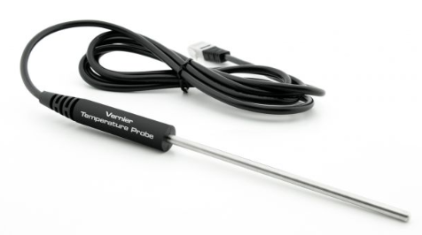

Hình 3.2 Cảm biến đo nhiệt độ TMP-BTA

Với các thông số:

Tầm nhiệt độ đo: –40 to 135°C;

Nhiệt độ tối đa mà cảm biến hoạt động được là 150 °C.

Độ phân giải khi đo 13-bit là 0.02°C (0 to 40°C).

Độ chính xác là ±0.2°C tại 0°C, ±0.5°C tại 100°C.

#### Cảm biến đo nồng độ Oxi hòa tan (DO)

Oxy hòa tan là yếu tố môi trường nước quan trọng chi phối quá trình hô hấp, điều hòa trao đổi chất và các quá trình sinh lý khác của sinh vật sống trong nước. Trường hợp nồng độ oxy thấp hơn 3.5 mg/L tôm sẽ bị thiếu oxy, bỏ ăn, chậm lớn, nếu nồng độ oxy thấp hơn 2 mg/L (ppm) thì tôm sẽ chết. Trường hợp nồng độ oxy quá cao, nhất là đến ngưỡng bão hòa thì cần giảm cấp khí để tiết kiệm năng lượng điện. Như vậy yêu cầu tầm giá trị của nồng độ oxi hòa tan trong khoảng 0 đến 15 mg/L. Sai số cho phép là ±0.5 độ C. Môi trường nước mặn.

Trên thị trường hiện tại có rất nhiều hãng có các cảm biến đo nồng độ Oxi hòa tan (DO). Tuy nhiên với những yêu cầu về chức năng, độ ổn định, giá thành thì cảm biến đo nồng độ DO của hãng Vernier (ODO-BTA) đáp ứng được yêu cầu.

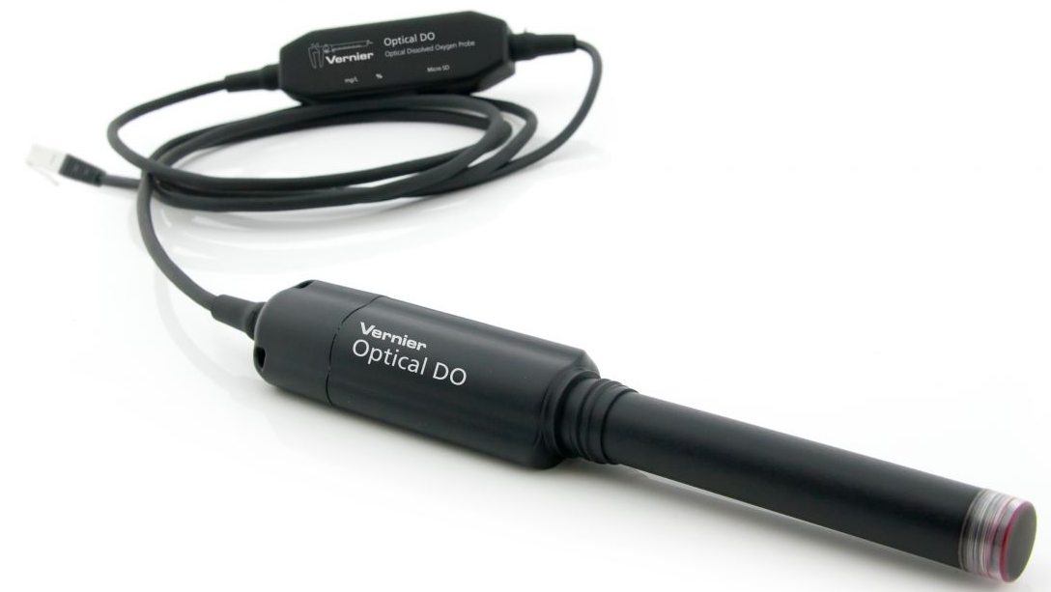

Hình 3.3 Cảm biến đo nồng độ DO - ODO-BTA

Với các thông số:

Tầm giá trị đo: 0 to 20 mg/L

Độ chính xác: ± 0.2 mg/L dưới 10 mg/L; ± 0.4 mg/L above 10 mg/L

Độ phân giải: 0.006 mg/L

#### Cảm biến pH

Trong tự nhiên, chỉ số pH là một trong những chỉ tiêu quan trọng về chất lượng nước, nó là chỉ số độ axit hay độ bazo của nước và gắn liền với chế độ khí của vùng nước. pH trong ngày không nên biến động quá 0.5. Nếu pH biến động lớn có thể làm tôm, cá bị sốc, yếu và bỏ ăn.

Nếu pH cao hay thấp kéo dài sẽ làm tôm chậm tăng trưởng, còi cọc, dễ nhiễm bệnh, hao hụt. pH < 7.0 hay pH > 8.2, chất lượng nước không đảm bảo.

Tầm giá trị của pH từ 0 đến 14.

Trên thị trường hiện tại có rất nhiều hãng có các cảm biến đo pH. Với những yêu cầu về chức năng, độ ổn định, giá thành thì cảm biến đo pH của hãng Vernier (PHK-202) đáp ứng được yêu cầu.

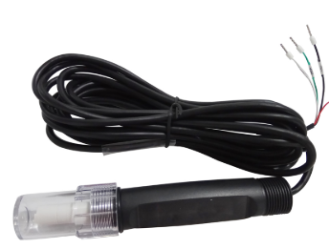

Hình 3.4 Cảm biến đo pH - PHK-202

Với các thông số:

Đo phạm vi: 0.00 ~ 14.00pH

Độ chính xác 0.1PH

Tín hiệu đầu ra PHK-202 Rs485 (Modbus/RTU)

#### Cảm biến độ mặn

Độ mặn là nồng độ của tất cả các muối khoáng có trong nước. Độ mặn của nước tự nhiên liên quan đến nồng độ khoáng. Độ mặn càng cao thì nồng độ khoáng càng cao. Độ mặn thích hợp cho tôm là từ 5 – 25 ppt.

Độ mặn cao thì nồng độ khoáng cao và có khả năng nuôi mật độ cao, tôm phát triển tốt, không tốn khoáng bổ sung. Độ mặn cao sẽ giảm ảnh hưởng của nitrite tới sự phát triển của tôm. Tuy nhiên, độ mặn cao hơn 25 ppt được coi là không phù hợp, khiến tôm dễ mắc một số bệnh và kém phát triển.

Trên thị trường hiện tại có rất nhiều hãng có các cảm biến đo độ mặn. Với những yêu cầu về chức năng, độ ổn định, giá thành thì cảm biến đo độ mặn của hãng Vernier (KDM-202S) đáp ứng được yêu cầu.

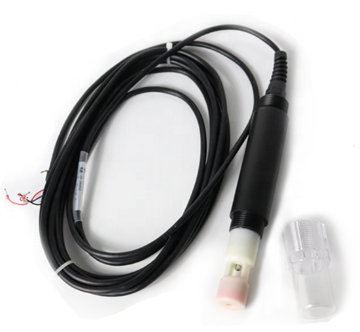

Hình 3.5 Cảm biến đo độ mặn - KDM-202S

Với các thông số:

Phạm vi đo: 0.00~70PSU

Độ chính xác ±1.5% F.S

Nhiệt độ cảm biến hoạt động: 0~65℃

Tín hiệu đầu ra RS485 (Modbus/RTU)

#### Cảm biến H2S

Khí H2S được hình thành trong các ao nuôi tôm, cá là do quá trình phân hủy các hợp chất hữu cơ chứa lưu huỳnh hoặc quá trình phản ứng sunphat hóa với sự tham gia của các vi khuẩn yếm khí. H2S độc với tôm. Thường H2S phát sinh trong ao đất. Trong ao lót bạt, thường không hình thành lớp bùn đáy ao nên không có hay có rất ít H2S.

Trong môi trường nước nuôi tôm H2S < 0,05 mg/l.

Với những yêu cầu về chức năng, độ ổn định, giá thành thì cảm biến đo H2S của hãng Vernier (KDM-202S) đáp ứng được yêu cầu.

Với các thông số:

Phạm vi đo: 0.00~70PSU

Độ chính xác ±1.5% F.S

Nhiệt độ cảm biến hoạt động: 0~65℃

Tín hiệu đầu ra Rs485 (Modbus/RTU)

#### Cảm biến NH4

Ammonia được tạo ra trong thủy vực từ quá trình phân hủy các protein trong xác bã động thực vật. Ammonia khi được hình thành có thể hòa tan trong nước dưới dạng không phân ly NH3 và dạng ion NH4+. NH3 độc đối với tôm. NH3 cao khiến tôm chậm lớn và có thể chết khi nồng độ NH3 cao trên 1.5 mg/L (ppm).

Giá trị của nồng độ NH3 cho phép là < 0.3 mg/L (ppm).

Với những yêu cầu về chức năng, độ ổn định, giá thành thì cảm biến đo độ mặn của hãng Chemins Instrument (NHN-202) đáp ứng được yêu cầu.

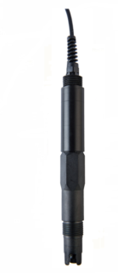

Hình 3.6 Cảm biến đo nồng độ NH4 - NHN-202

Với các thông số:

Phạm vi đo: 0～1000 mg/l

Độ chính xác ±5% F.S

Nhiệt độ hoạt động 0～40℃

Độ phân giải 0.1mg/l

Tín hiệu đầu ra RS485 (Modbus/RTU)

#### Cảm biến đo độ kiềm

Theo TCVN 02 – 09: 2014/BNNPTNT, độ kiềm trong ao nuôi tôm sú và tôm thẻ chân trắng phải đảm bảo [23]:

* Mức tối ưu: 80 ÷ 120 ppm.
* Giới hạn cho phép: 60 ÷ 180 ppm.

Trên thế giới có nhiều thiết bị, cảm biến đo độ kiềm như máy đo độ kiềm và độ pH của hãng HANNA (HI 84531), Máy đo độ kiềm tự động TITRALAB AT1000 Series (HACH), Thiết bị đo độ kiềm cầm tay HI755 (HANNA), tuy nhiên những máy đo này thích hợp ở phòng thí nghiệm, chưa có cơ chế lấy mẫu tự động.

Ở Việt Nam hiện tại vẫn còn sử dụng phương pháp thủ công nên thiết bị đo độ kiềm vẫn chưa được nghiên cứu và chế tạo, đặc biệt trong lĩnh vực thủy sản. Do đó trung tâm CENNITEC đã chế tạo thiết bị đo độ kiềm tự động và theo dõi mọi lúc mọi nơi chỉ số độ kiềm của môi trường ao nuôi tôm.

Các thông số của cảm biến đo độ kiềm

Tầm giá trị đo: 0 – 500 mg/L

Độ phân giải: 1 mg/L

#### Cảm biến đo độ trong

Hiện nay, Ở Việt Nam, chưa có cảm biến đo độ trong. Để đo độ trong người ta dùng đĩa Sechi. Đĩa Sechi là một đĩa tròn đường kính 20 - 25 cm, mặt trên chia thành những rẻ quạt đen trắng, phía dưới gắn một vật nặng, phía trên gắn thước dây. Thả đĩa xuống nước và cho đĩa từ từ chìm xuống cho đến khi nào không còn phân biệt được ranh giới giữa hai vùng trắng đen nữa thì đọc chỉ số trên thước dây.

Độ trong của nước là khả năng ánh sáng mặt trời xuyên qua nó. Độ trong của nước không phải là chỉ tiêu nghịch của độ đục. Độ trong thể hiện mật độ tảo có trong nước vì nó đo độ sâu mà ánh sáng có thể đi qua từ trên mặt nước. Nó được sử dụng rộng rãi trong ngành thủy sản.

Do đó, Trung tâm CENNITEC đã thiết kế chế tạo thiết bị đo độ trong. Được trình bày như hình Hình 3.7

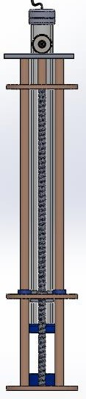

1

3

2

4

5

6

Hình 3.7 Thiết bị đo độ trong

|  |  |  |
| --- | --- | --- |
| 1. Cụm cảm biến | 3. Động cơ DC | 5. Trục vít |
| 2. Khung máy | 4. Ống đo | 6. Đèn |

Các thông số

Tầm giá trị đo: 5 – 70 cm

Độ phân giải: 0.1 cm

### Truyền nhận và lưu trữ dữ liệu

#### Giới thiệu về mạng công nghiệp

Mạng truyền thông công nghiệp hay mạng công nghiệp là một khái niệm chung chỉ các hệ thống mạng truyền thông số, truyền bit nối tiếp, được sử dụng để ghép nối các thiết bị công nghiệp.

Các hệ thống truyền thông công nghiệp phổ biến hiện nay cho phép liên kết mạng ở nhiều mức khác nhau, từ các cảm biến, cơ cấu chấp hành dưới cấp trường cho đến các máy tính điều khiển, thiết bị quan sát, máy tính điều khiển giám sát và các máy tính cấp điều hành nhà máy, quản lý công ty.

Để sắp xếp, phân loại và phân tích đặc trưng các hệ thống mạng truyền thông công nghiệp, ta dựa vào mô hình phân cấp như hình 3.2

Tương ứng với năm cấp chức năng là bốn cấp của hệ thống truyền thông. Từ cấp điều khiển giám sát trở xuống thuật ngữ “bus” thường được dùng thay cho “mạng”, với lý do phần lớn các hệ thống mạng phía dưới đều có cấu trúc vật lý hoặc logic kiểu bus.

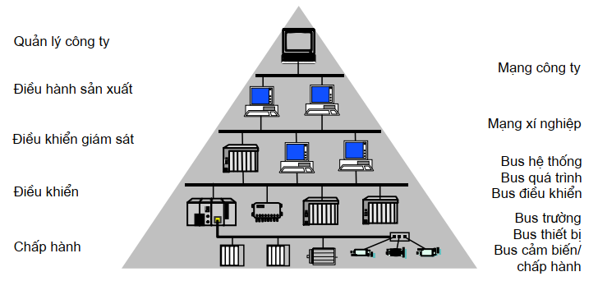

Hình 3.8 Mô hình phân cấp chức năng

**Bus trường (fieldbus)** là một khái niệm chung chỉ các hệ thống bus nối tiếp, sử dụng kỹ thuật truyền tin số để kết nối các thiết bị thuộc cấp điều khiển (PC, PLC) với nhau và với các thiết bị ở cấp chấp hành, hay các thiết bị trường. Các chức năng chính của cấp chấp hành là đo lường, truyền động và chuyển đổi tín hiệu trong trường hợp cần thiết. Các thiết bị có khả năng nối mạng là các vào/ra phân tán (distributed I/O), các thiết bị đo lường (sensor, transducer, transmitter) hoặc cơ cấu chấp hành (actuator, valve) có tích hợp khả năng xử lý truyền thông. Một số kiểu bus trường chỉ thích hợp nối mạng các thiết bị cảm biến và cơ cấu chấp hành với các bộ điều khiển, cũng được gọi là bus chấp hành/cảm biến.

Các hệ thống bus trường được sử dụng phổ biến nhất hiện nay là PROFIBUS, ControlNet, INTERBUS, CAN, WorldFIP, P-NET, Modbus và gần đây phải kể tới Foundation Fieldbus. DeviceNet, AS-i, EIB và Bitbus.

**Bus hệ thống, bus điều khiển:** Các hệ thống mạng công nghiệp được dùng để kết nối các máy tính điều khiển và các máy tính trên cấp điều khiển giám sát với nhau được gọi là bus hệ thống (system bus) hay bus quá trình (process bus). Qua bus hệ thống mà các máy tính điều khiển có thể phối hợp hoạt động, cung cấp dữ liệu quá trình cho các trạm kỹ thuật và trạm quan sát (có thể gián tiếp thông qua hệ thống quản lý cơ sở dữ liệu trên các máy chủ) cũng như nhận mệnh lệnh, tham số điều khiển từ các trạm phía trên. Các trạm kỹ thuật, trạm vận hành và các trạm chủ cũng trao đổi dữ liệu qua bus hệ thống. Ngoài ra các máy in báo cáo và lưu trữ dữ liệu cũng có thể được kết nối qua mạng này.

Khi bus hệ thống được sử dụng chỉ để ghép nối theo chiều ngang giữa các máy tính điều khiển, người ta thường dùng khái niệm bus điều khiển. Vai trò của bus điều khiển là phục vụ trao đổi dữ liệu thời gian thực giữa các trạm điều khiển trong một hệ thống có cấu trúc phân tán. Bus điều khiển thông thường có tốc độ truyền không cao, nhưng yêu cầu về tính năng thời gian thực thường cao.

Do các yêu cầu về tốc độ truyền thông và khả năng kết nối dễ dàng nhiều loại máy tính, hầu hết các kiểu bus hệ thống thông dụng đều dựa trên nền Ethernet, như Industrial Ethernet, Fieldbus Foundation’s High Speed Ethernet (HSE), Ethernet/IP

**Mạng xí nghiệp** là một mạng LAN bình thường, có chức năng kết nối các máy tính văn phòng thuộc cấp điều hành sản xuất với cấp điều khiển giám sát. Thông tin được đưa lên trên bao gồm trạng thái làm việc của các quá trình kỹ thuật, các giàn máy cũng như của hệ thống điều khiển tự động, các số liệu tính toán, thống kê về diễn biến quá trình sản xuất và chất lượng sản phẩm. Thông tin theo chiều ngược lại là cá thông số thiết kế, công thức điều khiển và mệnh lệnh điều hành. Ngoài ra, thông tin cũng được trao đổi giữa các máy tính thuộc cấp điều hành sản xuất, ví dụ hỗ trợ kiểu làm việc theo nhóm, sử dụng chung các tài nguyên nối mạng (máy in, máy chủ,...).

Khác với các hệ thống bus cấp dưới, mạng xí nghiệp không yêu cầu nghiêm ngặt về tính năng thời gian thực. Việc trao đổi dữ liệu thường diễn ra không định kỳ, nhưng có khi số lượng lớn tới hàng Mbyte. Hai loại mạng được dùng phổ biến cho mục đích này là Ethernet và Token-Ring, trên cơ sở các giao thức chuẩn như TCP/IP và IPX/SPX.

**Mạng công ty**

Mạng công ty nằm trên cùng trong mô hình phân cấp hệ thống truyền thông của một công ty sản xuất công nghiệp. Đặc trưng của mạng công ty gần với một mạng viễn thông hoặc một mạng máy tính diện rộng nhiều hơn trên các phương diện phạm vi và hình thức dịch vụ, phương pháp truyền thông và các yêu cầu về kỹ thuật. Chức năng của mạng công ty là kết nối các máy tính văn phòng, cung cấp các dịch vụ trao đổi thông tin nội bộ và với các khách hàng như thư viện điện tử, thư điện tử, hình ảnh, cung cấp dịch vụ truy cập Internet và thương mại điện tử, v.v... Hình thức tổ chức ghép nối mạng, cũng như các công nghệ được áp dụng rất đa dạng, tùy thuộc vào đầu tư của công ty. Trong nhiều trường hợp, mạng công ty và mạng xí nghiệp được thực hiện bằng một hệ thống mạng duy nhất về mặt vật lý, nhưng chia thành nhiều phạm vi và nhóm mạng làm việc riêng biệt.

Mạng công ty có vai trò như một đường cao tốc trong hệ thống hạ tầng cơ sở truyền thông của một công ty, vì vậy đòi hỏi về tốc độ truyền thông và độ an toàn, tin cậy đặc biệt cao. Fast Ethernet, FDDI, ATM là một vài ví dụ công nghệ tiên tiến được áp dụng ở đây trong hiện tại và tương lai.

Ngày nay, mạng xí nghiệp và mạng công ty được gom lại thành nhóm là ERP.

#### Một số chuẩn truyền thông

**Profibus:** Mạng Profibus được phát triển đầu tiên tại Đức, sau đó áp dụng rộng rãi ở Châu Âu theo chuẩn EN 50170. Đây là mạng ở mức tế bào và mức trường, thông tin truyền trên cáp hai sợi hay sợi quang, vận tốc truyền thấp hơn so với mạng Ethernet, từ 9.6kb/s đến 12Mb/s theo chuẩn RS485.

Mạng Profibus có các biến thể:

Profibus DP (Distributed periphery, Decentralized periphery): dùng cho tự động hoá sản xuất ở mức trường, liên kết với các tín hiệu quá trình.

Profibus FMS (Field bus Message Specifications): dùng cho tự động hoá tổng quát ở mức tế bào, liên kết với PLC và PC, dùng chung mạng DP.

Profibus PA (Process Automation): áp dụng tự động hoá cần độ an toàn cao, kết nối trực tiếp cảm biến và chấp hành.

**Modbus:** là một giao thức do hãng Modicon (sau này thuộc AEG và Schneider Automation) phát triển. Theo mô hình ISO/OSI thì Modbus là một chuẩn giao thức và dịch vụ thuộc lớp ứng dụng, vì vậy có thể được thực hiện trên các cơ chế vận chuyển cấp thấp như TCP/IP, MAP (Manufacturing Message Protocol), Modbus Plus và ngay cả qua đường truyền nối tiếp RS-232.

Modbus RTU hoạt động dựa trên nguyên tắc Master – Slave tức là một bên nhận (Master) và một bên truyền tín hiệu (Slave) thông qua địa chỉ thanh ghi. Phương thức truyền của Modbus RTU bằng đường truyền vật lý RS232 hoặc RS485, Modbus TCP/IP thì truyền trên địa chỉ IP thông qua Ethernet.

**Ethernet/IP:** Ethernet là kiểu mạng cục bộ (LAN) được sử dụng rộng rãi nhất hiện nay. Ethernet chỉ là mạng cấp dưới (lớp vật lý và một phần lớp liên kết dữ liệu), vì vậy có thể sử dụng các giao thức khác nhau ở phía trên, trong đó TCP/IP là tập giao thức được sử dụng phổ biến nhất. Tuy vậy, mỗi nhà cung cấp sản phẩm có thể thực hiện giao thức riêng hoặc theo một chuẩn quốc tế cho giải pháp của mình trên cơ sở Ethernet. High Speed Ethernet (HSE) của Fieldbus Foundation chính là một trong tám hệ bus trường được chuẩn hóa quốc tế theo IEC 61158

Ethernet được sử dụng đầu tiên vào năm 1975 để nối mạng 100 trạm máy tính với cáp đồng trục dài 1km, tốc độ truyền 2,94 Mbit/s và áp dụng phương pháp truy nhập bus CSMA/CD. Từ sự thành công của sản phẩm này, Xerox đã cùng DEC và Intel đã xây dựng một chuẩn 10 Mbit/s Ethernet. Chuẩn này chính là cơ sở cho IEEE 802. Đặc biệt, với phiên bản 100 Mbit/s (Fast Ethernet, IEEE 802.3u), Ethernet ngày càng đóng một vai trò quan trọng trong các hệ thống công nghiệp. Bên cạnh việc sử dụng cáp đồng trục, đôi dây xoắn và cáp quang, gần đây có Ethernet không dây (Wireless LAN, IEEE 802.11).

#### Một số giao thức thường sử dụng

Bất cứ sự giao tiếp nào cũng cần một ngôn ngữ chung cho các các thiết bị, máy tính. Trong kỹ thuật truyền thông, bên cung cấp dịch vụ cũng như bên sử dụng dịch vụ đều phải tuân thủ theo các qui tắc, thủ tục cho việc giao tiếp, đó là giao thức. Giao thức chính là cơ sở cho việc thực hiện và sử dụng các dịch vụ truyền thông.

Giao thức cấp thấp gần với phần cứng, thường được thực hiện trực tiếp bởi các mạch điện tử. Một số ví dụ giao thức cấp thấp quen thuộc là TCP/IP (Transmission Control Protocol/Internet Protocol) được dùng phổ biến trong Internet, HART (Highway Adressable Remote Transducer) dùng trong điều khiển quá trình, HDLC (High Level Data-link Control) làm cơ sở cho nhiều giao thức khác và UART dùng trong đa số các giao diện vật lý của các hệ thống bus trường.

Giao thức cấp cao gần với người sử dụng, thường được thực hiện bằng phần mềm. Một số ví dụ về giao thức cấp cao là FTP (File Transfer Protocol) dung trong trao đổi file từ xa, HTTP (Hypertext Transfer Protocol) dùng để trao đổi các trang HTML trong các ứng dụng Web, MMS (Manufacturing Message Specification) dùng trong tự động hóa công nghiệp.

#### Lưu trữ dữ liệu

Vai trò chính của Server (Máy chủ) là lưu trữ, cung cấp và xử lý dữ liệu rồi chuyển đến các máy trạm liên tục cho người dùng hay một tổ chức qua mạng LAN hoặc internet. Máy chủ được thiết kế để có thể chạy liên tục trong thời gian dài và chỉ tắt đi khi có sự cố gì đó cần bảo trì.

Dựa theo phương pháp xây dựng máy chủ, có 3 loại máy chủ thường gặp:

Máy chủ vật lý: là máy chủ chạy trên phần cứng và các thiết bị hỗ trợ riêng biệt gồm: HDD, CPU, RAM, Card mạng,... Việc nâng cấp hoặc thay đổi cấu hình của máy chủ vật lý đòi hỏi phải thay đổi phần cứng của máy chủ.

Máy chủ ảo (Virtual Private Server – VPS): là loại máy chủ được tách từ máy chủ vật lý kể trên ra bằng phương pháp sử dụng công nghệ ảo hóa. Từ một máy chủ vật lý, có thể tách được thành nhiều máy chủ ảo khác nhau có chức năng như máy chủ vật lý và chia sẻ tài nguyên trên máy chủ vật lý gốc.

Máy chủ đám mây (Cloud Server): là máy chủ được kết hợp từ nhiều máy chủ vật lý gốc khác nhau cùng với hệ thống lưu trữ và máy chủ đám mây được xây dựng trên nền tảng công nghệ điện toán đám mây.

Hiện nay, máy chủ ảo VPS đang được sử dụng rộng rãi với giá thành hợp lí. Người dung chỉ cần thuê một máy chủ ảo VPS và có thể thực hiện cài đặt các ứng dụng và lưu trữ dữ liệu một cách linh hoạt. VPS phổ biến với hai hệ điều hành Windows và Linux.

Có nhiều phần mềm database như MySQL, SQL Server, MongoDB, ….

Như vậy hệ thống lưu trữ dữ liệu được đề xuất dùng máy chủ ảo (VPS) với hệ điều hành Windows và dùng phần mềm cơ sở dữ liệu SQL Server. Cả hệ điều hành và phần mềm server đều của hãng Microsoft nên tính bảo mật cao, phù hợp với ứng dụng dành cho doanh nghiệp.

#### Đánh giá lựa chọn phương án

Đối với hệ thống quan trắc môi trường nước, ứng dụng này áp dụng mô hình mạng công nghiệp ở 3 cấp độ. (Chấp hành, điều khiển, điều khiển giám sát). Ở Mức kết nối vào ERP, chỉ truyền tín hiệu để lưu trữ vào database.

Ở mức chấp hành: Sử dụng chuẩn Profibus, Modbus để truyền dữ liệu từ cảm biến về PLC

Ở mức điều khiển, điều khiển giám sát: Sử dụng chuẩn Ethernet/IP để truyền thông thin giữa PLC với máy tính, PLC với HMI.

Ở mức SCADA, ERP: Sử dụng chuẩn Ethernet/IP thông qua giao thức HTTP truyền dữ liệu về server. Hệ thống được đặt ở những nơi thuận lợi có mạng internet hoặc ở những nơi vùng sâu, vùng xa. Nên cần chọn những thiết bị module internet hỗ trợ mạng dây hoặc hỗ trợ sử dụng SIM.

Một phần mềm lắng nghe được những dữ liệu gửi lên Server và lưu vào cơ sở dữ liệu. Server lưu trữ dữ liệu là phần mềm SQL Server được đặt trên máy chủ ảo VPS với hệ điều hành Windows.

### Ứng dụng tương tác với hệ thống

#### Giới thiệu

HMI (Human Machine Interface) là thiết bị giao tiếp giữa người điều hành và máy móc thiết bị. Nói một cách chính xác, bất cứ cách nào mà con người “giao tiếp” với một máy móc qua 1 màn hình giao diện thì đó là một HMI. Màn hình HMI hiện nay đã quá quen thuộc với con người, đặc biệt trong công nghiệp, nó đóng vai trò vô cùng quan trọng trong phần giao tiếp giữa người và máy.

HMI truyền thống bao gồm:

* Thiết bị nhập thông tin: công tắc chuyển mạch, nút bấm…
* Thiết bị xuất thông tin: đèn báo, còi, đồng hồ đo, các bộ tự ghi dùng giấy.

Nhược điểm của HMI truyền thống:

* Thông tin không đầy đủ.
* Khả năng lưu trữ thông tin hạn chế.
* Độ tin cậy và ổn định thấp.
* Đối với hệ thống rộng và phức tạp: độ phức tạp rất cao và rất khó mở rộng.

Các thiết bị HMI hiện đại:

Do phát sự phát triển của Công nghệ thông tin và Công nghệ Vi điện tử, HMI ngày nay sử dụng các thiết bị tính toán mạnh mẽ. HMI trên nền PC và Windows/MAC: SCADA, Citect…HMI trên nền nhúng: HMI chuyên dụng, hệ điều hành là Windows CE 6.0

Các ưu điểm của HMI hiện đại:

• Tính đầy đủ kịp thời và chính xác của thông tin.

• Tính mềm dẻo, dễ thay đổi bổ xung thông tin cần thiết.

• Tính đơn giản của hệ thống, dễ mở rộng, dễ vận hành và sửa chữa.

• Tính “Mở”: có khả năng kết nối mạnh, kết nối nhiều loại thiết bị và nhiều loại giao thức.

• Khả năng lưu trữ cao.

Ngày nay, Các hãng tích hợp nền web để thiết kế giao diện điều khiển thân thiện hơn với con người.

Ngoài ra các thông số được đưa về lưu trữ chung tại một server chứa database. Các web, app, ứng dụng, ... dựa vào dữ liệu từ server này. Người sử dụng thao tác trên web, app, … để giám sát và điều khiển ứng dụng.

#### Đánh giá lựa chọn

Ở hệ thống quan trắc môi trường nước nuôi tôm, sử dụng HMI tích hợp chạy nền web để giám sát và điều khiển. Ở nền web, ứng dụng sẽ không phụ thuộc vào hệ điều hành của máy tính.

Ngoài ra dữ liệu còn được gửi về Server (SQL Server). Người sử dụng có thể giám sát từ xa thông qua app trên điện thoại di động smartphone (của 2 hệ điều hành Androi, IOS) hoặc giám sát qua phần mềm.

## Hoạt động của hệ thống

Bình thường để đo được các chỉ tiêu của các ao/hồ nuôi tôm, mỗi hồ cần dùng mỗi cảm biến để đo và truyền dữ liệu về server để xử lý, lưu trữ.

Để giảm chi phí đầu tư, 7 chỉ tiêu ô xy hòa tan, nhiệt độ, pH, độ mặn, độ kiềm, nồng độ NH3, H2S được đo tập trung bằng cách hút nước từ điểm cần đo tới máy đo. Riêng các chỉ tiêu có thể có sai số lớn sau khi nước di chuyển trên đường ống từ điểm cần đo tới máy đo như độ trong sẽ được đo bằng cảm biến, được lắp đặt ngay tại điểm lấy mẫu trong ao.

Mẫu nước từ điểm cần đo được bơm hút lên và đi qua hệ thống đường ống và van điện từ về khu vực đặt các cảm biến đo trong tủ điện. Van xả và cảm biến lưu lượng sẽ giúp cho hệ thống xả nước cũ, bơm nước mới, đo đúng thời điểm mẫu đo ổn định nhất. Các cảm biến đo thực hiện việc đo 8 thông số.

Các dữ liệu đo được truyền đến PLC. Tại đây dữ liệu được lưu trữ, xử lý và truyền đến server qua mạng Internet và 3G. Server có chức năng lưu trữ dữ liệu, thông tin và cho phép máy tính, thiết bị di động truy xuất các dữ liệu, thông tin này.

Máy tính trung tâm được kết nối với PLC và server qua mạng LAN và Internet, hỗ trợ người dùng truy xuất dữ liệu, thông tin từ server; hiển thị thông tin trên màn hình lớn tình trạng các thiết bị và thông số cần giám sát; cài đặt các thông số điều khiển; ra các lệnh điều khiển.

Thiết bị di động (smartphone, tablet) có các chức năng tương tự như máy tính trung tâm và dùng màn hình của chính thiết bị di động.

Như vậy, khi cần điều khiển các thiết bị, người dùng có thể ra lệnh trên thiết bị di động hoặc máy tính, truyền đến PLC. PLC sẽ tác động đến các rơ le, khởi động từ của tủ điện điều khiển để thực hiện việc đóng/mở các thiết bị như: thiết bị cho tôm ăn, bơm sục khí, bơm nước, quạt nước, các van và một số thiết bị khác. Hệ thống cũng có thể được điều khiển bằng tay qua các nút nhấn trên tủ điện điều khiển. Số điểm lấy mẫu nước đo có thể tăng thêm tùy theo nhu cầu giám sát tuy nhiên số cảm biến vẫn không thay đổi.

Sơ đồ bố trí của các thiết bị đo và các cụm chính của hệ thống được thể hiện trên hình 3.1.

## Nhận xét

Hệ thống quan trắc tự động môi trường nước nuôi tôm được đề xuất có các đặc điểm như sau:

* Quan trắc tự động được 8 thông số theo tiêu chuẩn.
* Ứng dụng những công nghệ mới như công nghệ web, công nghệ di động, công nghệ IoT giúp đơn giản hóa và nâng cao hiệu quả vận hành.
* Ứng dụng cho những ao nuôi nhỏ, vừa và lớn, dễ dàng trong việc vận hành, hiệu chuẩn và bảo trì.
* Giảm số lượng cảm biến cần sử dụng, có thể dùng để đo nhiều ao với nhiều điểm đo, làm giảm đáng kể chi phí đầu tư trên một ao nuôi.

# THIẾT KẾ PHẦN CỨNG

## Xây dựng phương án thiết kế cho hệ thống quan trắc môi trường nước

Đối với phần máy đo cần thiết kế chế tạo phần cơ khí của máy đo, bao gồm tủ máy, bơm nước, các van lấy nước, van xả, van tràn, ... và bình đo, nơi 7 cảm biến được lắp đặt. Yêu cầu đối với máy đo là đảm bảo độ an toàn, độ tin cậy (bằng cách giám sát hoạt động của các bộ phận của máy), độ chính xác (có bộ phận vệ sinh đầu cảm biến DO quang sau mỗi lần đo), dễ bảo trì (việc tháo lắp, vệ sinh, thay màng, hiệu chuẩn cần được thực hiện dễ dàng, quá trình đo cần được theo dõi trực quan).

Máy đo có một hệ thống điều khiển giúp đóng mở các van cấp nước, các van xả nước, điều khiển thời gian bơm nước trước khi thực hiện đo để đảm bảo nước tại điểm đo đã được bơm lên bình đo và các chỉ số đã ổn định và đại diện cho điểm đo, thực hiện phép đo, lấy dữ liệu đo, mở van xả, .... Ngoài ra, hệ thống còn hỗ trợ giám sát hoạt động của bơm (nước có được bơm lên hay không), giám sát hoạt động của van xả (van xả có được thực sự mở chưa), ..., hiệu chuẩn các cảm biến đo.

Trên cơ sở nghiên cứu thiết kế cấu hình và quy trình vận hành của hệ thống giám sát môi trường nước, chương này xác định các phương án hiện hành, phân tích đánh giá các phương án từ đó đưa ra phương án hợp lý, sơ đồ nguyên lý, sơ đồ hoạt động cho hệ thống cũng như tính toán thiết kế các bộ phận, các chi tiết của hệ thống giám sát môi trường nước.

### Tủ đo

### Bình chứa mẫu nước đo

Có 2 phương án để bố trí bình:

* Phương án 1: Bố trí bình đo nằm ngang
  + Sơ đồ bố trí

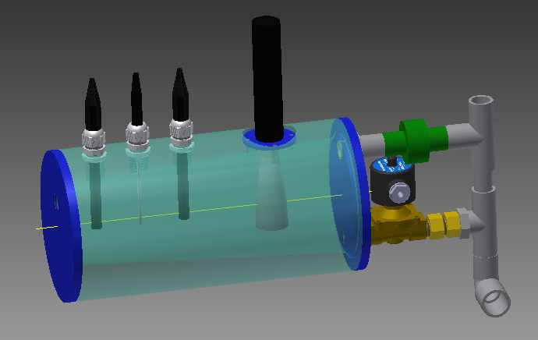

Trong đó:

1. Các cảm biến 2. Bình đo nằm ngang

3. Van 4. Ống dẫn

Hình 4.1 Bình đo nằm ngang

* + Nguyên lý hoạt động

Ở phương án bố trí này, mẫu nước cần đo được bơm qua các ống dẫn (4) đến van (3) đi vào bình đo (2). Các ống dẫn được bố trí đi vào bình đo theo phương ngang. Tại đây mẫu nước sẽ lưu lại một khoảng thời gian được xác định trước thông qua lập trình thời gian tại bộ phận điều khiển. Các cảm biến (1) thực hiện nhiệm vụ đo các thông số của nước. Sau đó nước được xả ra ngoài đồng thời bình đo được làm sạch. Các quá trình này được điều khiển bằng tay hoặc tự động.

* + Ưu nhược điểm

**Ưu điểm**

+ Bố trí dễ dàng trong tủ đo.

+ Không gian bố trí cảm biến lớn nên có thể gắn được nhiều cảm biến.

**Nhược điểm**

+ Mẫu nước bơm lên bị xáo trộn dẫn đến thay đổi các thông số nước, cụ thể là nồng độ oxy hòa tan.

* Phương án 2:
  + Sơ đồ bố trí

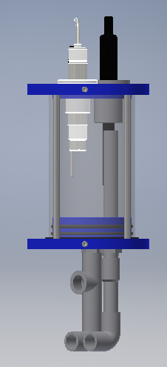

Trong đó:

1. Các cảm biến 2. Bình đo đứng

3. Ống dẫn

Hình 4.2 Bình đo đứng

* + Nguyên lý hoạt động

Ở phương án bố trí này, mẫu nước cần đo được bơm qua các ống dẫn đi vào bình đo. Các ống dẫn được bố trí đi vào bình đo theo phương đứng. Tại đây mẫu nước sẽ lưu lại một khoảng thời gian được xác định trước. Các cảm biến thực hiện nhiệm vụ đo các thông số của nước. Sau đó nước được xả ra ngoài đồng thời bình đo được làm sạch.

* + Ưu nhược điểm

**Ưu điểm**

+ Mẫu nước bơm vào được bơm từ dưới lên do đó không bị xáo trộn nên giữ nguyên được các thông số nước.

**Nhược điểm**

+ Khó bố trí trong tủ đo.

+ Không gian bố trí cảm biến ít nếu đường kính bình đo nhỏ.

### Loại cảm biến

Có 2 loại cảm biến được sử dụng để đo các chỉ tiêu: Loại cảm biến nguyên lý hóa (phương pháp màng thủy tinh) và cảm biến nguyên lý quang học.

Phương án 1: Cảm biến nguyên lý hóa (phương pháp màng thủy tinh)

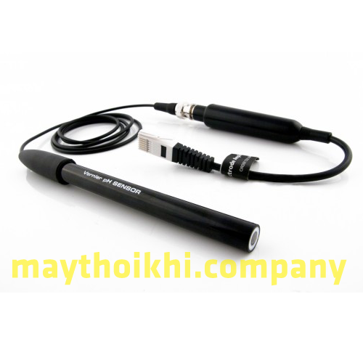

Hình 4.3 Cảm biến đo pH theo nguyên lý hóa (phương pháp màng thủy tinh)

Sơ đồ cấu tạo:

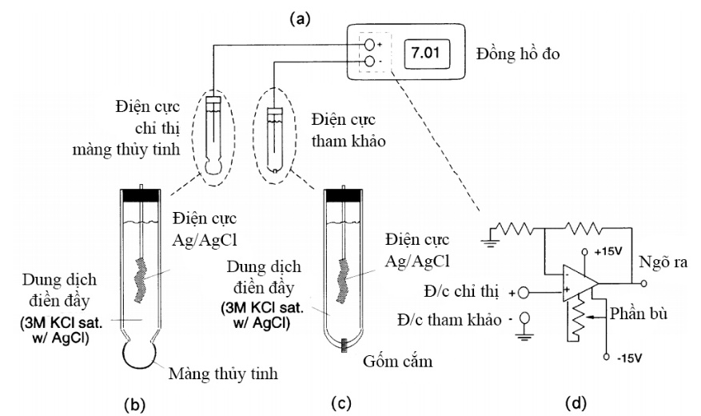

(a) Hệ thống đo gồm pH mét, điện cực chỉ thị và điện cực mẫu.

(b) Cấu trúc điện cực chỉ thị.

(c) Cấu trúc điện cực mẫu.

(d) Mạch khuếch đại.

Hình 4.4 Đo pH sử dụng điện cực màng thủy tinh

Phần lớn các pH mét thương mại đều có vi xử lý làm nhiệm vụ đo pH chuyển đổi, bù nhiệt độ, hiệu chỉnh lại độ nghiêng của đường thẳng quan hệ giữa điện áp và pH.

Ưu điểm, nhược điểm:

**Ưu điểm**

+ Giá thành rẻ hơn so với đầu đo sử dụng nguyên lý quang.

+ Phổ biến trên thị trường.

**Nhược điểm**

+ Cần bảo quản trong dung dịch đệm sau khi sử dụng.

+ Sau một thời gian sử dụng phải tiến hành thay đầu dò nếu muốn đảm bảo độ chính xác.

+ Phải thường xuyên căn chỉnh mới đạt được độ chính xác cao.

+ Dễ bị nhiễm các ion dẫn đến sai số trong quá trình đo.

+ Thời gian ổn định để đọc được các thông số đo lâu hơn so với các đầu đo sử dụng nguyên lý quang.

+ Dễ bị dao động nếu có tác động trong quá trình đo.

Phương án 2: Cảm biến nguyên lý quang học

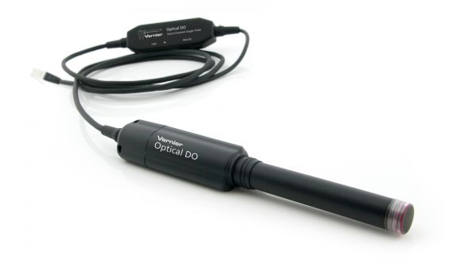

Hình 4.5 Cảm biến nguyên lý quang học

Nguyên lý hoạt động:

Một đầu đo sử dụng nguyên lý quang học bao gồm 2 đèn LED màu xanh và màu đỏ, diode quang học. Bắt đầu quá trình đo, đèn LED màu xanh sẽ phát ánh sáng xanh tới màng sensor có phủ vật liệu phát quang để kích thích và làm phát ra ánh sáng màu đỏ. Khi có sự hiện diện oxy trong nước thời gian để phát ra ánh sáng sẽ ngắn và cường độ yếu hơn hơn so với khi không có oxy. Một diode quang học sẽ đo cường độ và thời gian này, một đèn LED màu đỏ khác sẽ phát ánh sáng màu đỏ đến lớp màng và cũng được đo bằng diode quang cường độ phản xạ để so sánh làm chuẩn với cường độ ánh sáng đỏ phát ra từ lớp vật liệu. Thời gian chênh lệch sẽ tỉ lệ với nồng độ oxy hòa tan.

Ưu,nhược điểm:

**Ưu điểm**

+ Đầu đo sử dụng nguyên lý quang không cần dung dịch thay thế, giảm chi phí bảo trì thay thế màng và thay thế dung dịch điện phân.

+ Thời gian đầu đo sử dụng nguyên lý quang nhanh

+ Đầu đo sử dụng nguyên lý quang không cần hiệu chuẩn thường xuyên, chỉ cần 1 hoặc 2 lần trong năm, so với phương pháp khác là hàng tháng.

+ Đầu đo sử dụng nguyên lý quang không bị nhiễu do các ion như ion kim loại nặng hoặc sulfide.

+ Độ chính xác cao hơn đầu đo sử dụng nguyên lý hóa học.

**Nhược điểm**

+ Giá thành cao.

+ Không phổ biến bằng đầu đo nguyên lý hóa học.

+ Cần giữ đầu đo sạch mới có thể cho chính xác.

### Đánh giá lựa chọn phương án

Phương án thiết kế hệ thống quan trắc môi trường nước.

Yêu cầu của việc giám sát môi trường nước là phải đảm bảo được độ chính xác và độ tin cậy của việc đo các thông số chất lượng nước. Đồng thời mẫu nước đo phải đạt được yêu cầu giữ nguyên được các thông số như nước trong hồ, tránh bị xáo trộn nhằm tránh sự thay đổi các thông số, đặc biệt là nồng độ oxy hòa tan trong nước.

Như vậy, nếu sử dụng phương án bố trí bình đo nằm ngang, nước bơm vào sẽ bị xáo trộn. Từ đó có thể làm thay đổi thông số về nồng độ oxy hòa tan trong nước dẫn đến sự không chính xác trong kết quả đó, ảnh hưởng lớn đến việc theo dõi và khắc phục sự cố trong ao nuôi trồng thủy sản.

Nếu sử dụng phương án đầu đo nguyên lý hóa học sẽ có thể cho kết quả đo không chính xác vì nước ao nuôi trồng thủy sản có thể chứa các ion dẫn tới sự nhiễm điện. Mặt khác, sau một thời gian sử dụng đầu đo nguyên lý hóa học cần phải thay đầu dò, thời gian căn chỉnh khi sử dụng đầu đo nguyên lý hóa học rất thường xuyên, cũng như đầu đo phải được ngâm thường xuyên trong dung dịch bảo quản. Những đầu trên dẫn đến sự bất tiện và tốn chi phí cho người sử dụng.

Đối với phương pháp bố trí bình đo đứng và sử dụng đầu đo theo nguyên lý quang học sẽ đảm bảo được sự ổn định cho mẫu đo do nước được bơm dần dần từ dưới lên, đầu đo sử dụng nguyên lý quang học tuy có giá thành cao hơn, song không cần thay thế đầu dò, không cần thường xuyên bảo quản trong dung dịch đệm cũng như căn chỉnh lại mới đạt được độ chính xác.

Theo những phân tích trên và qua quá trình thực nghiệm tại trang trại nuôi tôm thực nghiệm, đề xuất sử dụng phương án bố trí bình đo đứng và các cảm biến theo nguyên lý quang học.

## Thiết bị điều khiển

### Vi xử lý

Vi điều khiển là một máy tính được tích hợp trên một chip, nó thường được sử dụng để điều khiển các thiết bị điện tử. Vi điều khiển, là một hệ thống bao gồm một vi xử lý có hiệu suất đủ dùng và giá thành thấp (khác với các bộ vi xử lý đa năng dùng trong máy tính) kết hợp với các khối ngoại vi như bộ nhớ, các module vào/ra, các module biến đổi số sang tương tự và tương tự sang số.

Hiện tại có các dòng Vi xử lý đang được sử dụng phổ biến: 8051, PIC, ARM

Ưu điểm:

* + Xử lý được nhiều thuật toán phức tạp
  + Giá thành thiết bị rẻ

Nhược điểm:

* + Không thích hợp với môi trường công nghiệp
  + Khả năng chịu rung, bụi, tiếng ồn thấp

### PLC

PLC là thiết bị điều khiển lập trình được nó cho phép thực hiện linh hoạt các thuật toán điều khiển logic thông qua một ngôn ngữ lập trình.

Các hãng PLC phổ biến trên thị trường: Siemens, Schneider, Rock-well, …

Ưu điểm:

* + Ngôn ngữ lập trình dễ học, người dùng có thể Lập trình dễ dàng
  + PLC hiện nay được chế tạo và cải tiến Gọn nhẹ để người dùng có thể dễ dàng bảo quản và sửa chữa.
  + PLC có tin cậy cao trong môi trường tủ bảng điện công nghiệp.
  + Giao tiếp được với các thiết bị thông minh khác như: máy tính, nối mạng, các môi Modul mở rộng đáp ứng được cuộc cách mạng công nghiệp 4.0.

Nhược điểm:

* + Hạn chế trong việc xử lý các thuật toán phức tạp
  + Giá thành thiết bị tương đối cao so với vi điều khiển.

### Đánh giá lựa chọn thiết bị điều khiển

Đối với môi trường công nghiệp, PLC là phương án lựa chọn tối ưu. Hệ thống quan trắc môi trường nước nuôi tôm đã thiết kế gồm 3 Digital Input (Start, Stop, Emergency), 4 Serial RS 485, 2 Analog Input, 20 Digital Output. Chức năng: Gửi tín hiệu về server, Thực hiện đóng mở valve điều khiển, role

Hiện tại có nhiều PLC có thể thực hiện được các chức năng như đã thiết kế, Tuy nhiên có 2 dòng PLC cần xem xét và đánh giá.

#### PLC S7-1200

S7-1200 là một loại PLC của hãng SIEMENS ngoài ra còn có các dòng khác như: S7-200, S7-300, S7-1500.

CPU cung cấp một cổng PROFINET để giao tiếp qua một mạng PROFINET. Các *module* truyền thông là có sẵn dành cho việc giao tiếp qua các mạng RS232 hay RS485.

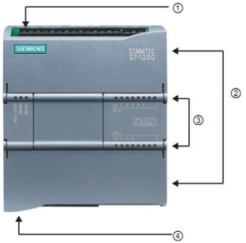

Hình 4.6 PLC S7-1200

$①$ Bộ phận kết nối nguồn.

② Các bộ phận kết nối nối dây của người dùng

③ Các LED trạng thái dành cho I/O tích hợp

④ Bộ phận kết nối PROFINET (phía trên của CPU).

Các kiểu CPU khác nhau nên các tính năng đa dạng và dung lượng giúp cho người dùng tạo ra các giải pháp có hiệu quả cho nhiều ứng dụng khác nhau.

#### PLC MODICON M241

Bộ điều khiển logic Modicon M241: là tiêu chuẩn cho các thiết bị điều khiển nhỏ gọn. Bộ điều khiển logic Modicon M241 là thiết bị có sự giao tiếp tốt nhất trong phân khúc với 5 cổng tích hợp. Nó cung cấp các tính năng kỹ thuật hiện đại và CANopen cho phép liên kết đến 63 thiết bị, trong khi giảm thời gian và chi phí lắp đặt.

Truy cập không giới hạn thông qua Ethernet và đơn giản hóa việc bảo trì với bất kỳ thiết bị di động nào thông qua các trang giám sát được thiết kế trực tiếp bên trong EcoStruxure Machine Expert và được lưu trữ trong máy chủ web của PLC.

Ưu điểm: Đạt được hiệu suất chuẩn trong khi tăng lợi nhuận với Modicon M241 thông qua:

- Lập trình trực quan các ứng dụng có sẵn và các khối chức năng.

-Tích hợp tất cả các đặc điểm và tính năng đê thiết kế và xây dựng một hệ thống với lợi luận nhiều hơn.

-Thiết bị có tính linh hoạt và khả năng mở rộng, cho phép nâng cấp dễ dàng để đạt được hiệu suất cao hơn

-Kết nối mọi nơi thông qua Ethernet, truy cập không dây, web sever để đơn giản hóa việc tích hợp và bảo trì máy

### Chọn PLC

Lựa chọn phần cứng đáp ứng theo các tiêu chí đáp ứng được

* Các yêu cầu chức năng: thu thập được tất cả 8 thông số của môi trường nước thông qua các chuẩn truyền thông Modbus, Ethernet. Truyền thông đến server thông qua chuẩn HTTP thông qua cổng Ethernet, TCP/IP
* Yêu cầu kỹ thuật: Sai số của các thiết bị đo không vượt quá 1%, khả năng chị
* Độ ổn định, tin cậy
* Giá thành của PLC: Hiện tại giá thành của 2 PLC này tại thị trường Việt Nam có giá không chênh lệch nhau quá nhiều.

## Thiết bị khác

### xxx

## Thiết kế phần cứng của từng cụm

### Cụm lấy mẫu

#### Bộ phận hút nước

a) Đầu hút

Bộ phận đầu hút trong hệ thống giám sát môi trường nước được đặt chìm sâu dưới hồ tại 3 vị trí mép hồ, tâm hồ và giữa mép hồ với tâm hồ. Bộ phận này luôn nằm sâu dưới nước tại vị trí gần đáy hồ. Vì vậy bộ phận này được thiết kế bao gồm lúp bê và bộ lọc nước.

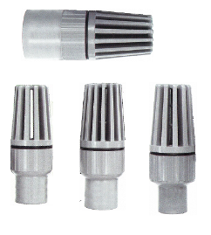

Hình 4.7 Lúp bê được gắn tại đầu hút

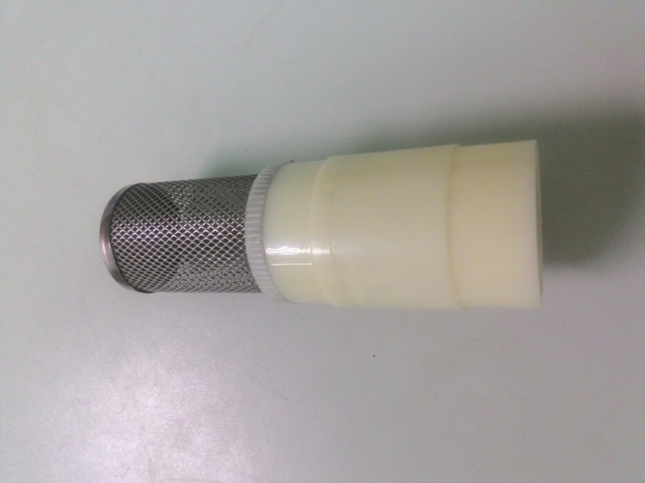

Hình 4.8 Lúp bê và đầu lọc nhỏ được sử dụng trong hệ thống giám sát môi trường nước

Lúp bê hoạt động có tác dụng cho nước di chuyển theo 1 chiều nhất định, đầu hút luôn nằm sâu dưới nước nên việc chỉ cho nước đi vào đường uống khi có lệnh lấy mẫu đo là rất quan trọng. Hoạt động của lúp bê giúp tránh được sự mất áp của hệ thống. Lúp bê được sử dụng trong hệ thống giám sát là loại lúp bê dùng trong các trường hợp hút sâu, có thêm bộ phận lò xo đẩy bên trong so với các loại lúp bê thông thường khác. Bộ phận lò xo này sẽ đảm bảo cho lúp bê luôn kín bên trong, chống lại áp lực nước.

Vì đầu hút luôn nằm sâu dưới hồ, nên bộ phận đầu lọc lớn và nhỏ là cần thiết để giúp đầu hút tránh được các sinh vật phù du, tảo, con nuôi, chất thải, rác và những thứ khác có thể làm tắc nghẽn đầu hút.

b) Đường ống

Đường ống trong hệ thống giám sát môi trường nước sử dụng các ống nhựa PVC. Các đường ống này làm nhiệm vụ dẫn nước giữa các đầu hút, bơm, van, bình đo. Các ống nhựa PVC đảm bảo tính kinh tế và phổ biến, dễ dàng tìm kiếm thay thế. Giữa bộ phận van và các đường ống sử dụng các rắc co nối để dễ dàng tháo lắp, thay thế.

Các đường ống do nằm ngoài trời nên được bọc cách nhiệt để đảm bảo nước đưa vào bình đo có cùng thông số về nhiệt độ với nước dưới hồ. Điều này sẽ đảm bảo được các kết quả đo, từ đó đánh giá được tình trạng nước hồ để khắc phục kịp thời nếu có sự cố.

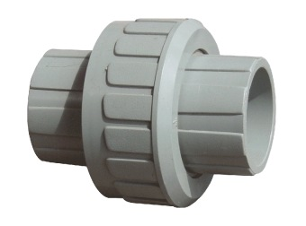

Hình 4.9 Rắc co nước nối giữa van và đường ống

#### Bơm

Bơm trong hệ thống giám sát môi trường làm nhiệm vụ hút nước từ hồ lên trong quá trình lấy mẫu đo, sau đó đưa vào bình đo thực hiện các thao tác đo rồi cuối cùng đẩy nước qua van xả ra ngoài. Vì nước hồ tôm chứa nhiều các chất có thể làm rỉ bơm nên sử dụng bơm cánh inox thay vì bơm cánh đồng. Bơm chân không vì nó là thiết bị dùng để loại bỏ không khí, chất khí, hơi nước…để giúp cho quá trình đo đạc được chính xác hơn.

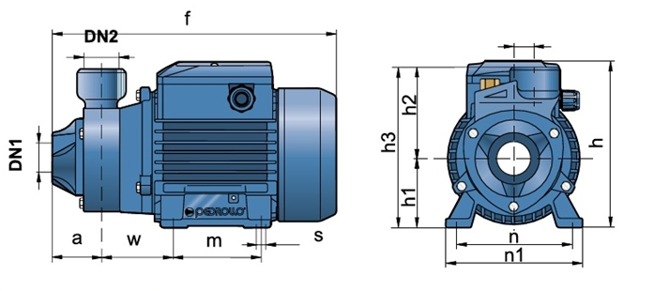

Hình 4.10 Bơm chân không cánh inox

#### Bộ phận van

Hệ thống có van bơm, van xả, van mồi, van áp suất.

Mỗi đường ống dẫn của một đầu hút tại một vị trí cụ thể trong hồ đều được nối với van bơm. Van bơm trong hệ thống giám sát môi trường nước là loại van 2/2 thường đóng loại điện điều khiển 24V. Do toàn bộ hệ thống được điều khiển bằng tín hiệu từ PLC nên sử dụng loại van điện điều khiển để PLC có thể điều khiển đóng mở được.

Hệ thống có tổng cộng 12 van (bao gồm cả van xả, van mồi và van áp suất). Các van được bố trí thích hợp trong tủ đo. Van xả được đặt sau bình đo làm nhiệm vụ xả nước sau quá trình đo. Van mồi làm nhiệm vụ mồi nước trong các trường hợp tụt áp của hệ thống làm nước không thể bơm lên bình đo được.Van áp suất nằm sau relay áp suất, khi áp suất hệ thống đến ngưỡng, relay áp suất truyền dữ liệu về PLC kích van áp suất hoạt động.

Các van trong hệ thống giám sát môi trường nước đều chọn loại van inox để tránh tác động của nước trong hồ nuôi thủy sản làm gỉ sét.

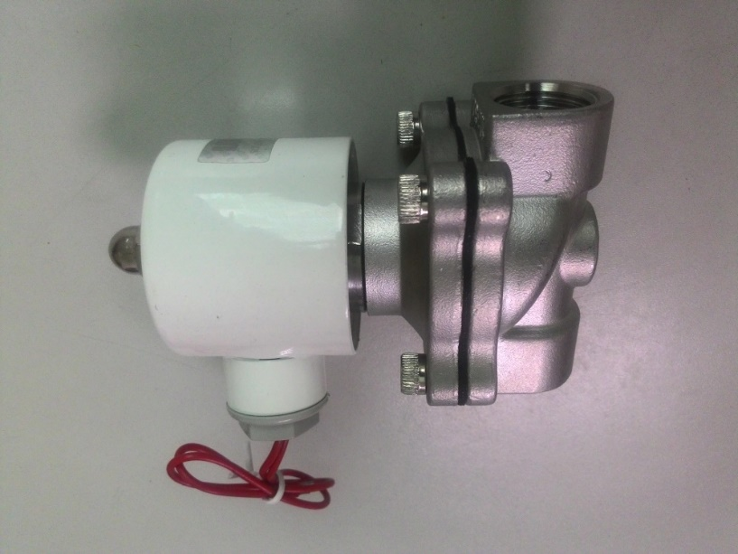

Hình 4.11 Van 2/2 thường đóng điện điều khiển 24V

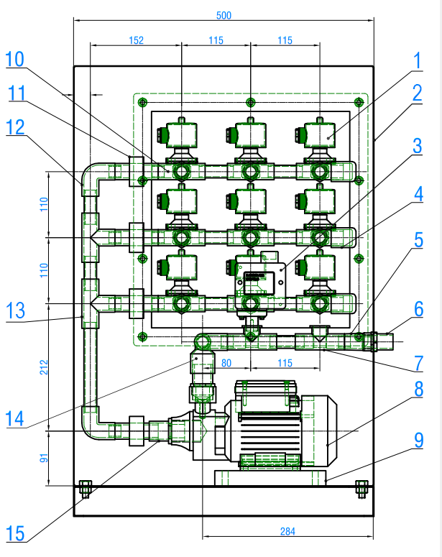

1. Các van bơm 2. Tủ đo 3. Rơ le áp 4. Nắp khóa 5. Nối ren trong

6. Nối ren ngoài 7. Chữ T ren trong 8. Bơm nước 9. Đế lót bơm

10. Chữ T ren ngoài 11. Khớp nối sống 12. Co 90 13. Chữ T

14. Co 90 rút 15. Nối ren ngoài

Hình . Sơ đồ bố trí van trong tủ đo

#### Bộ phận đo các chỉ tiêu

**Bình đo**

Như đã trình bày ở phần 4.1.2, Bình đo trong hệ thống giám sát môi trường nước là dạng bình hình trụ đứng. Bình được thiết kế với vỏ ngoài trong suốt để có thể dễ dàng quan sát hoạt động bên trong bình.

Nước được bơm từ dưới lên từ từ qua van để đảm bảo độ ổn định của nước. Dưới đáy bình có dạng phễu để đảm bảo xả hoàn toàn nước ra ngoài sau mỗi lần đo. Phía trên có đệm gắn các cảm biến để đảm bảo độ kín của bình đo và dễ dàng tháo lắp các cảm biến khi cần căn chỉnh hoặc lau rửa.

**Cảm biến**

Như đã trình bày ở phần 3.3.2.1, Cảm biến trong hệ thống giám sát môi trường nước bao gồm 6 loại cảm biến và 2 máy đo đo 8 thông số khác nhau: Nồng độ oxy hòa tan (DO), pH và nhiệt độ, H2S, NH3. Các cảm biến này hoạt động dựa trên nguyên lý quang học.

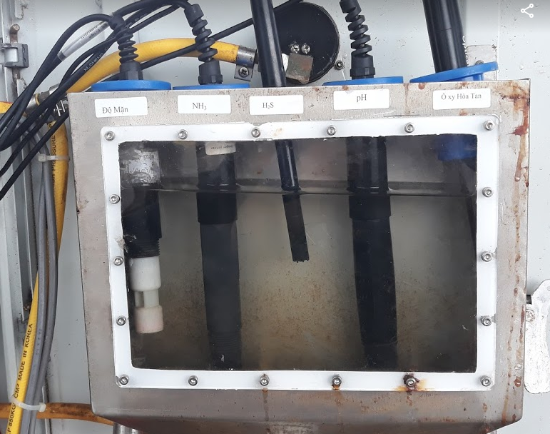

Hình .. Hình ảnh bình đo và các cảm biến.

### Cụm thu thập các thông số

### Cụm truyền thông, lưu trữ dữ liệu

#### Cơ sở dữ liệu

Tất cả thông tin dữ liệu của hệ thống được lưu trữ ở phần mềm server (Microsoft SQL Server 2014) chạy hệ điều hành Windows Server 2012.

Cở sở dữ liệu của hệ thống được thiết kế có các chức năng lưu trữ:

* Thông tin người dùng
* Các ao nuôi, hồ nuôi tôm
* Giới hạn đo, giới hạn cho phép
* Kết quả đo các thông số

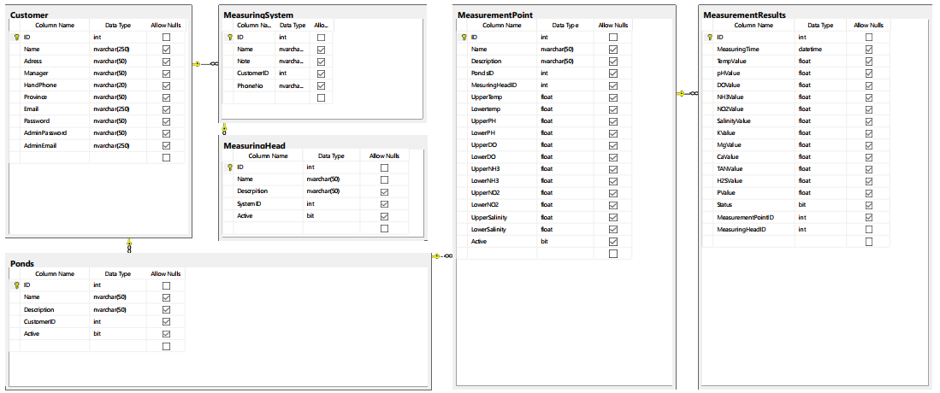

Hình . Cơ sở dữ liệu của hệ thống

#### Truyền thông dữ liệu

Để truyền dữ liệu từ PLC về database, Sử dụng một phần mềm trung gian đặt trên Server để nhận dữ liệu từ PLC. Sau khi Phần mềm nhận được các thông số đo từ PLC gửi lên. Phần mềm sẽ ghi vào cơ sở dữ liệu những thông tin mà PLC đã cung cấp.

Nguyên lí của truyền thông tin về cơ sở dữ liệu được trình bày như hình bên dưới 4.x

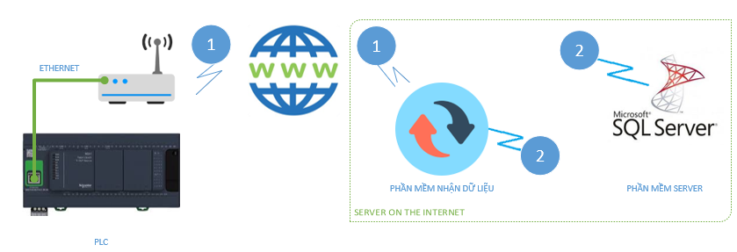

Hình . Sơ đồ truyền tín hiệu từ PLC về Database

**Đối với PLC:**

Sau khi đo đạc và thu thập được các thông tin, các chỉ số, PLC sẽ gửi chuỗi dữ liệu về phía server đã được cài đặt trước. Các bước để PLC gửi thông tin về server:

1. Kiểm tra kết nối

2. Gửi thông tin

3. Ngắt kết nối

Thông tin chuỗi truyền về bao gồm các chỉ tiêu chất lượng môi trường nước và các thông số cần thiết để định danh ao nuôi bao gồm:

DB name, MeasuringTime, TempValue, pHValue, DOValue, NH3Value, NO2Value, SalinityValue, H2Svalue, Pvalue, TranspValue, TurbidityValue, NitratValue, MeasuringHeadID

**Đối với phía Server:**

Trên Server sẽ có một phần mềm trung gian có chức năng nhận dữ liệu từ PLC gửi lên và thực hiện cập nhật vào trong database.

Phần mềm được viết bằng ngôn ngữ C# trên phần mềm Visual Studio 2015. Phần mềm đóng vai trò là server luôn luôn lắng nghe các kết nối client ở cổng 35000. Thời gian timeout của server là 20s. Cơ chế nhận dữ liệu theo mô hình Socket TCP/IP. Sau khi phần mềm nhận được dữ liệu từ phía PLC gửi về. Phần mềm có nhiệm vụ tách các chuỗi và lưu các giá trị vào database.

Như vậy các thông số thu thập được của hệ thống được lưu trữ vào database. Đây là cơ sở để thực hiện phân tích, đánh giá của ao/ hồ nuôi tôm.

Các thiết bị phần cứng hỗ trợ lưu trữ dữ liệu bao gồm: module router truyền dữ liệu từ PLC về server. Để đảm bảo trong tất cả các điều kiện có sử dụng mạng dây hay sử dụng 4G thì hệ thống vẫn hoạt động được. Thiết bị kết nối internet thỏa mãn được điều kiện sử dụng trong đề tài Module Tplink TL-MR6400 như hình 4.16

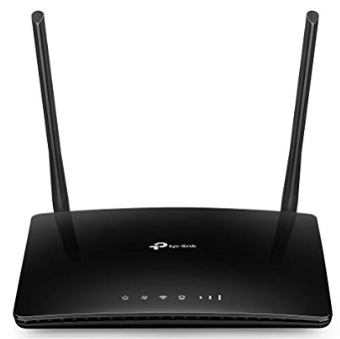

Hình . Module Tplink TL-MR6400

### Cụm ứng dụng

Tất cả các dữ liệu của hệ thống quan trắc đều được lưu tập trung tại một cơ sở dữ liệu. Để xem, sử dụng, phân tích dữ liệu người dùng cần truy xuất những dữ liệu phù hợp với nhu cầu của mình phù hợp với mục đích cần sử dụng.

Hệ thống được điều khiển và giám sát bởi các phần mềm sẽ được trình bày cụ thể chi tiết trong chương 5. Phần cứng hỗ trợ để sử dụng cho hệ thống này là Máy tính chạy hệ điều hành Windows, smartphone có kết với internet.

## Kết luận chương 4

Chương 4 vừa trình bày phương án thiết kế cho hệ thống quan trắc môi trường nước nuôi tôm, sơ đồ nguyên lý, sơ đồ động, các bộ phận cơ khí của hệ thống, bộ phận điện điều khiển của hệ thống.

Đây là cơ sở để phục vụ cho việc chế tạo và lắp ráp phần cứng của hệ thống quan trắc.

# THIẾT KẾ GIẢI THUẬT VÀ PHẦN MỀM

Chương 5 trình bày thiết kế giải thuật của hệ thống và lựa chọn phương án, giải pháp thực hiện phần mềm. Thiết kế cơ sở dữ liệu, giao diện, chức năng của phần mềm ứng dụng

## Thiết kế các giải thuật của hệ thống

Từ những yêu cầu xử lý thực tế, cần tìm ra các giải thuật tương ứng để xác định trình tự các thao tác máy tính phải thực hiện để cho ra kết quả mong muốn, đây là bước xây dựng giải thuật cho bài toán xây dựng các giải thuật, lập trình các phần mềm quan trắc tự động môi trường nước nuôi tôm.

Các chỉ tiêu chất lượng nước, bao gồm nhiệt độ, nồng độ oxy hòa tan, pH, độ mặn, nồng độ NH3 và H2S được đo bằng cảm biến nhúng trong nước tại bồn đo trong thiết bị.

Thứ tự ưu tiên của hệ thống là chế độ khẩn cấp, chế độ điều khiển bằng tay, chế độ tự động.

Giải thuật điều khiển của Phần mềm điều khiển của thiết bị quan trắc được trình bày trên hình 5.1.



Hình 5.1 Sơ đồ giải thuật điều khiển hệ thống quan trắc

## Giới thiệu các ứng dụng.

Khái niệm application là ứng dụng - chương trình có khả năng làm cho máy tính thực hiện trực tiếp một công việc nào đó người dùng muốn thực hiện.

Để đáp ứng nhu cầu quản lý quá trình nuôi tôm, một phần mềm ứng dụng được thiết kế và phát triển bao gồm các chức năng: Ghi nhận tất cả các kết quả đo các thông số chất lượng nước khi thực hiện đo bằng tay và tự động bao gồm: nồng độ ô xy hòa tan, pH, nhiệt độ, độ kiềm, NH3, độ trong, H2S và một số chỉ tiêu khác.

Phần mềm ứng dụng dùng cho nhập liệu được thiết kế chạy trên thiết bị di động, sử dụng đơn giản, phù hợp với trình độ của người sử dụng. Phần mềm phân tích là một ứng dụng chạy trên máy tính dùng cho người quản lý. Phần mềm gửi email báo cáo tình hình cho người quản lý từ xa.

Hiện nay có nhiều ứng dụng điều khiển như web, ứng dụng android, IOS, phần mềm chạy trên nền windows thực hiện được các chức năng như đã thiết kế.

### Ứng dụng web

Một trang web bao gồm text, hình ảnh và video, liên kết với nhau thông qua các link. Tác dụng của website là lưu trữ và hiển thị thông tin. Người dùng chỉ có thể đọc, xem, click các link để di chuyển giữa các trang.

Hiện nay, với sự ra đời của các ngôn ngữ server: Nodejs, … các website đã trở nên “động” hơn, có thể tương tác với người dùng. Từ đây, người dùng có thể dùng web để “thực hiện một công việc nào đó bằng máy tính“, do đó web app ra đời. Ngôn ngữ để tạo ra giao diện web là HTML, CSS, Javascript.

Hiện nay nhiều hãng đã tích hợp web trong PLC. Người dùng có thể lập trình giao diện điều khiển bằng web như Siemens, Schneider, …. Ở Siemens người dùng có thể lập trình bằng ngôn ngữ lập trình web. Ở Schneider, người lập trình có thể lập trình bằng ngôn ngữ

### Ưu điểm

* Không phụ thuộc vào hệ điều hành.
* Dễ sử dụng trên mọi thiết bị có trình duyệt web.

### Khuyết điểm

* Phải luôn đảm bảo kết nối ổn định
* Không tính cá nhân hóa.
* Khó khăn trong việc gửi thông báo đến người dùng, chỉ khi nào người dùng đăng nhập vào mới xem được thông báo.

### Phát triển ứng dụng App

#### Ứng dụng app Androi

Android là một hệ điều hành dựa trên nền tảng Linux được thiết kế dành cho các thiết bị di động có màn hình cảm ứng như điện thoại thông minh và máy tính bảng. Android ra mắt vào năm 2007. Chiếc điện thoại đầu tiên chạy Android được bán vào năm 2008. Android có mã nguồn mở và Google phát hành mã nguồn. Chính vì yếu tố này mà các thiết bị chạy hệ điều hành android chiếm tỉ lệ cao.

Những yếu tố này đã giúp Android trở thành nền tảng điện thoại thông minh phổ biến nhất thế giới và được các công ty công nghệ lựa chọn khi họ cần một hệ điều hành không nặng nề, có khả năng tinh chỉnh, và giá rẻ chạy trên các thiết bị công nghệ cao thay vì tạo dựng từ đầu. Ngôn ngữ lập trình ứng dụng Androi là Java.

#### Ứng dụng app IOS

iOS (iPhone OS) là hệ điều hành trên các thiết bị di động của hãng Apple. Đây là hệ điều hành chạy trên các sản phẩm iPhone, iPad, và iPod Touch và là hệ điều hành phổ biến thứ 2 trên toàn cầu, sau Android.Ngôn ngữ lập trình IOS là Swift

#### Ứng dụng Windows

Hiện nay hệ điều hành Windows chiếm tỉ lệ ¾ trên tổng các hệ điều hành. Do đó các ứng dụng windows cũng phát triển theo tỉ lệ thuận với hệ điều hành. Một trong những công cụ để viết phần mềm windows chiếm đông đảo người sử dụng là Visual studio.

#### Ưu điểm của những ứng dụng app

* Có tính cá nhân hóa hơn
* Dễ dàng trong việc gửi thông báo đến người dùng.
* Sử dụng các tính năng của thiết bị di động
* Khả năng hoạt động ngoại tuyến đối với một số app di động.

#### Nhược điểm của ứng dụng app

* Phụ thuộc vào hệ điều hành, tuy nhiên hiện tại 2 hệ điều hành đang chiếm phần lớn thị trường là Androi, IOS đối với các thiết bị di động.
* Tốn chi phí xây dựng nhiều phần mềm cho nhiều hệ điều hành chỉ thực hiện cùng một chức năng.

## Nhận xét, lựa chọn phương án

Theo [90], Tính đến tháng 5/2019, trên toàn thế giới, các ứng dụng chạy trên nền tảng hệ điều hành Windows chiếm 39.89%, hệ điều hành Android chiếm 35.41%, hệ điều hành iOS chiếm 13.28%. Tỉ lệ này ở Việt Nam lần lượt là 76.2%, 8.06%, 6.15%. Như vậy tỉ lệ người dùng ứng dụng phần mềm trên Windows chiếm đa số.

Theo [100], Tính đến tháng 5/2019, trên toàn thế giới, đối với ứng dụng di dộng, tỉ lệ người sử dụng ứng dụng Android chiếm 74.85% và iOS là 22.94%.

Với những ưu và khuyết điểm đã phân tích của mỗi loại ứng dụng web, app và những số liệu khách quan từ thống kê trên thế giới nói chung và ở Việt Nam nói riêng, ứng dụng quan trắc môi trường nước tự động ưu tiên phát triển web, phần mềm trên hệ điều hành windows và phần mềm ứng dụng trên android.

Như vậy hệ thống quan trắc môi trường nước sẽ thực hiện các ứng dụng theo thứ tự

1. Ứng dụng Web (Điều khiển) và Ứng dụng web để giám sát.
2. Phần mềm giám sát các thông số trên hệ điều hành Windows
3. Ứng dụng giám sát các thông số trên thiết bị di động hệ điều hành Androi.

## Thiết kế phần mềm điều khiển hệ thống

### Thiết kế cơ sở dữ liệu

Sau khi hoàn thành xây dựng giải thuật, bước lập trình sẽ được thực hiện để tạo ra sản phẩm phần mềm. Tuy nhiên sau khi hoàn thành, phần mềm vẫn có thể có một số lỗi và cần được kiểm thử để đánh giá chất lượng do đó phần mềm cần trải qua bước kiểm thử để hoàn thiện. Một trong những các yếu tố để đảm bảo phần mềm hoạt động tốt là cơ sở dữ liệu phải chính xác từ khâu thiết kế. Sau khi phân tích các yêu cầu và chức năng của hệ thống quan trắc. Cơ sở dữ liệu được thiết kế chi tiết.

Mô hình quản lý dữ liệu cơ bản được thể hiện ở hình 5.2.

Máy đo

Van đo 1

Van đo 2

Ao

Điểm đo

Điểm đo

Kháchhàng

Hình 5.2 Mô hình dữ liệu cơ bản của hệ thống quan trắc.

Cơ sở dữ liệu cụ thể của hệ thống bao gồm các bảng:

* Bảng Users

Lưu trữ thông tin của người dùng sử dụng các phần mềm.

*Bảng 5.1. Lưu trữ thông tin của người dùng*

|  |  |  |
| --- | --- | --- |
| Trường | Dữ liệu | Ý nghĩa |
| ID | int | Trường khóa |
| UserName | nvarchar(25) | Tên người dùng |
| FullName | nvarchar(50) | Tên đầy đủ của người dùng |
| Email | nvarchar(50) | Email của người dùng |
| Password | nvarchar(50) | Mật khẩu |
| Note | nvarchar(50) | Ghi chú |
| Admin | bool | Quyền admin ? |

* Bảng Parameter

Dùng để quản lý danh sách các thông số chất lượng môi trường cần giám sát

Bảng . Quản lý danh sách các thông số chất lượng môi trường cần giám sát

|  |  |  |
| --- | --- | --- |
| Trường | Dữ liệu | Ý nghĩa |
| ID | int | Trường khóa |
| Name | nvarchar(50) | Tên thông số |
| UOMID | int | ID của đơn vị tính , <> null |
| OrderBy | int | Dùng để sắp xếp thứ tự dữ liệu |
| Alarm | bool | Xác định xem có cảnh báo tự động hay không |
| Lower | float | Giới hạn dưới |
| Upper | float | Giới hạn trên |

* Bảng MeasurementPoint

Dùng để quản lý các điểm đo trên các đối tượng. Trên 1 đối tượng có thể thực hiện đo trên nhiều điểm. Thí dụ, 1 ao nuôi tôm thì có thể đo 1 điểm ở giữa, 1 điểm ngoài bờ ao.

*Bảng 5.3. Bảng* MeasurementPoint

|  |  |  |
| --- | --- | --- |
| Trường | Dữ liệu | Ý nghĩa |
| ID | int | Trường khóa |
| Name | nvarchar(50) | Tên điểm đo |
| Description | nvarchar(50) | Mô tả điểm đo |
| ObjectID | int | ID của đối tượng được đo |
| MesuringHeadID | int | ID của điểm đo của hệ thống đo tự động (dùng để khai báo kết nối giữa hệ thống đo tự động và điểm đo. Nếu điểm này không có kết nối với hệ thống tự động thì nó sẽ là null. |

* Bảng MeasurementValue

Dùng để quản lý kết quả đo cho từng điểm

*Bảng 5.4. Quản lý kết quả đo cho từng điểm*

|  |  |  |
| --- | --- | --- |
| Trường | Dữ liệu | Ý nghĩa |
| ID | int | Trường khóa |
| ParameterID | int | ID của thông số đo |
| MesurementPointID | int | ID của điểm được đo |
| Value | float | Giá trị đo được |
| Note | nvarchar(250) | Ghi chú |
| MeasurmenrtTime | datetime | Thời gian đo |
| Manual | bool | Đo bằng tay hay đo tự động |

* Bảng AlarmLevel

Quản lý ngưỡng và cảnh báo cho từng thông số trên từng điểm đo.

*Bảng 5.5. Quản lý ngưỡng và cảnh báo cho từng thông số trên từng điểm đo.*

|  |  |  |
| --- | --- | --- |
| Trường | Dữ liệu | Ý nghĩa |
| MeasurementPointID | int | ID của điểm đo |
| ParameterID | int | ID của thông số đo |
| LowerLevel | float | Ngưỡng dưới |
| UpperLevel | float | Ngưỡng trên |
| Alarm | bool | Có cần cảnh báo tự động hay không |

* Bảng MeasuringSystem

Quản lý các hệ thống đo tự động

*Bảng 5.6. Quản lý các hệ thống đo tự động.*

|  |  |  |
| --- | --- | --- |
| Trường | Dữ liệu | Ý nghĩa |
| ID | int | Trường khóa |
| Name | nvarchar(50) | Tên hệ thống đo tự động |
| Note | nvarchar(50) | Ghi chú |
| LocationID | int | ID của địa điểm |
| PhoneNo | nvarchar(20) | Số Điện thoại |
| Cycle | int | Chu kỳ truy vấn dữ liệu cảnh báo |
| IpPLC | nvarchar(50) | Ip của PLC nếu có (có thể null) |

* Bảng MeasuringHead

Dùng để quản lý các đầu đo cho từng hệ thống

*Bảng 5.7. Quản lý các đầu đo cho từng hệ thống.*

|  |  |  |
| --- | --- | --- |
| Trường | Dữ liệu | Ý nghĩa |
| ID | int | Trường khóa |
| Name | nvarchar(50) | Tên đầu đo |
| Descrpition | nvarchar(50) | Mô tả đầu đo |
| SystemID | int | ID của hệ thống đo |
| IpPLC | nvarchar(50) | Lưu trữ IP cho đầu đo |

### Thiết kế giao diện

Giao diện của phần mềm đóng vai trò quan trọng trong quá trình sử dụng. Đây là bộ mặt của hệ thống. Việc thiết kế giao diện phải đảm bảo được các tính năng của hệ thống và dễ sử dụng cho người dùng.

Giao diện giám sát và điều khiển cho người sử dụng được thiết kế nhằm cho người dùng điều khiển trực tiếp hệ thống. Ngày nay, người sử dụng yêu cầu một mức độ hoàn hảo của mọi thiết kế giao diện nhằm đạt được tối ưu chức năng sử dụng đặt ra.

Giao diện giám sát và điều khiển phải đạt các yêu cầu sau:

* Thiết kế phải hướng tới người sử dụng, có nghĩa là giao diện được thiết kế nhằm cho người dùng điểu khiển trực tiếp hệ thống.
* Các giúp đỡ định hướng cụ thể, rõ ràng.

Vấn đề chủ yếu hiện nay thường gặp ở các giao diện là người dùng không ý thức được người dùng đang ở đâu trong tổ chức thông tin. Vì vậy, các biểu tượng phải nhất quá, dễ hiểu, các lược đồ đồ họa phải đồng nhất và bản khái quát (đồ họa hay văn bản). Màn hình tổng hợp có thể cho người dùng sự tin tưởng là người dùng có thể tìm thấy, điều khiển chính xác cái họ muốn mà không lãng phí thời gian. Người dùng phải luôn có khả năng quay trở lại trang chủ (giao diện chính) và các điểm chủ chốt.

* Cho phép truy nhập trực tiếp.

Mục đích là cung cấp cho người dùng thông tin cần thiết với ít bước nhất và với thời gian ngắn nhất. Điều này có nghĩa là cần thiết kế cấu trúc thông tin hiệu quả nhất, giảm tối đa các bước qua hệ thống menu. Đơn giản và nhất quán, các biểu tượng nên đơn giản, quen thuộc với người dùng.

* Tính ổn định.

Tính ổn định thiết kế có nghĩa là giữ các thành phần trong giao diện làm việc ổn định. Tính ổn định chức năng có 2 thành phần – đặt các chức năng đúng chỗ ngay từ đầu và sau đó giữ chúng hoạt động nhịp nhàng trong suốt thời gian vận hành.

#### Giao diện web điều khiển.

#### Giao diện web xem báo cáo.

Hiện nay có nhieuef

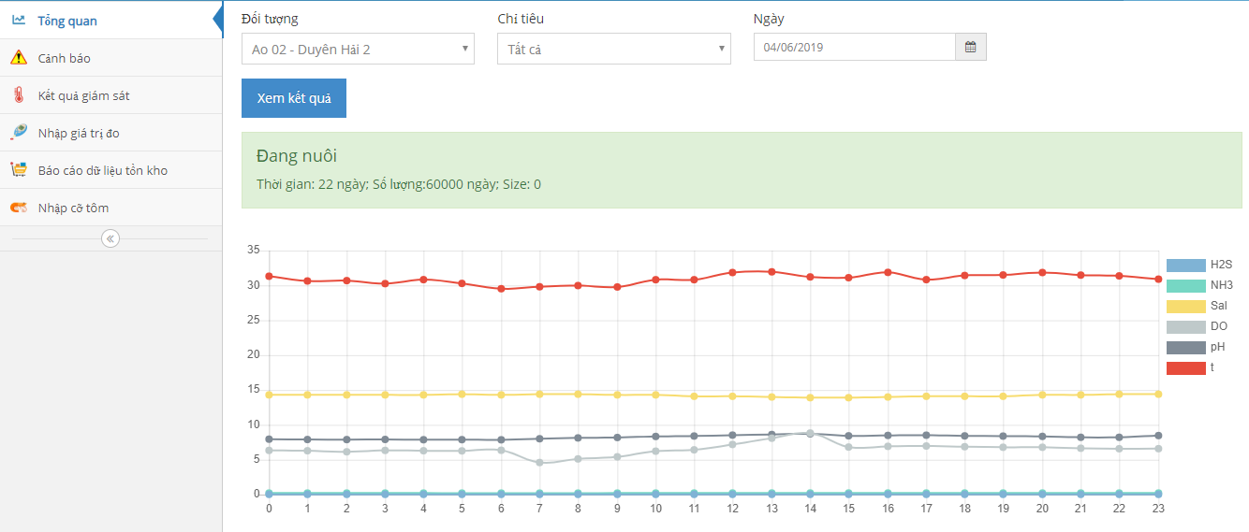

Hình 5.3 Giao diện trang chủ giám sát web

Giao diện cảnh báo hỗ trợ người dùng khi các chỉ tiêu chất lượng nước nằm ngoài phạm vi cho phép.

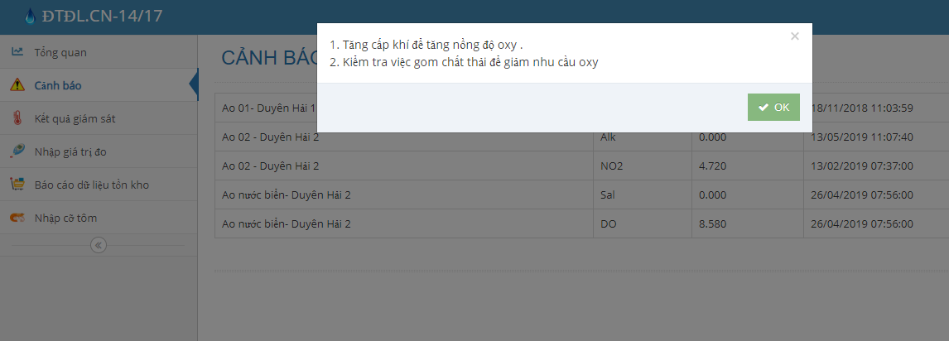

Hình 5.4 Giao diện cảnh báo trên web

#### Giao diện phần mềm trên hệ điều hành windows.

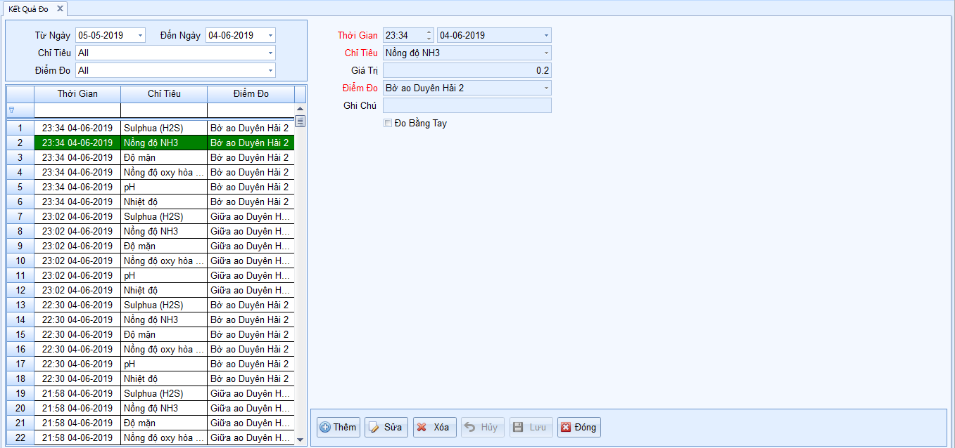

Hình 5.5 Giao diện hiển thị các chỉ tiêu đã đo được

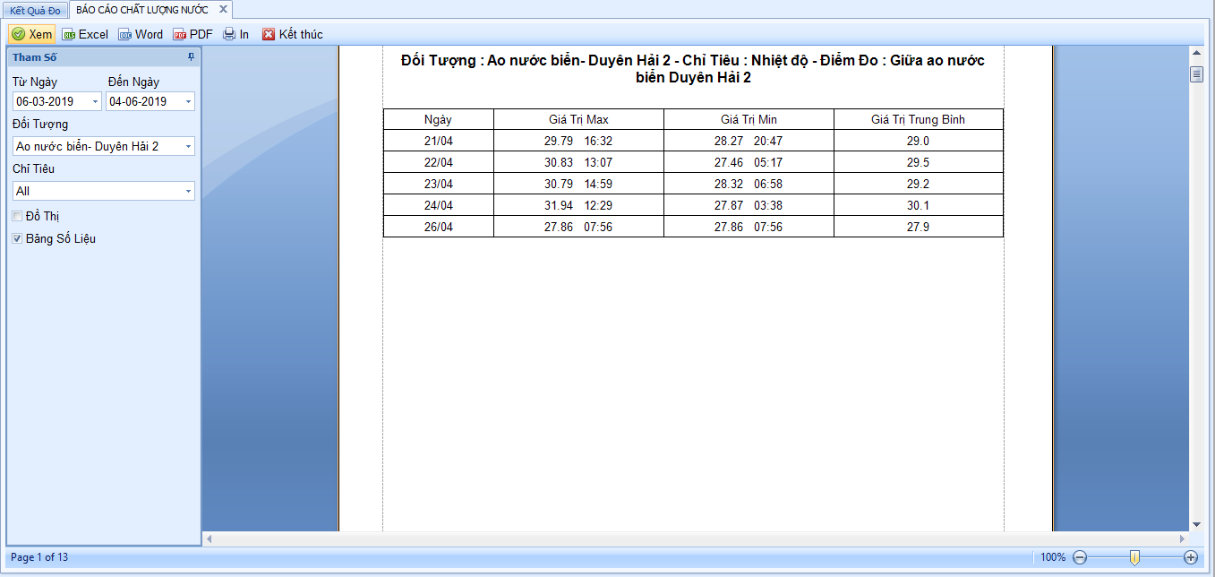

Hình 5.6 Giao diện xem báo cáo trên phần mềm

#### Giao diện phần mềm trên hệ điều hành Androi.

## Kết luận chương 5

Qua phân tích và đánh giá. Chương 5 đã trình bày thuật toán của hệ thống quan trắc môi trường nước. Cơ sở dữ liệu, giao diện của ứng dụng phần mềm cũng đã được thiết kế dành cho hệ thống quan trắc môi trường nước nuôi tôm.

Việc ứng dụng công nghệ IoT (Internet Of Things) tích hợp công nghệ thông tin và tự động hóa trong sản xuất nông nghiệp công nghệ cao, hệ thống phần mềm góp phần trong việc thiết kế và xây dựng hệ thống giám sát các thông số môi trường ao nuôi một cách tự động, đem lại hiệu quả thiết thực cho người nuôi thuỷ sản.

Từ cơ sở thiết kế đã được trình bày trong chương có thể lập trình ứng dụng để kết nối với phần cứng của hệ thống. Quá trình kết nối, tích hợp sẽ được trình bày ở chương 6.

# THỬ NGHIỆM HỆ THỐNG

Hệ thống quan trắc tự động các chỉ tiêu chất lượng môi trường nước nuôi tôm là hệ thống gồm các thành phần chính: phần cứng của hệ thống và phần mềm quan trắc môi trường nước.

Phần cứng: Tủ đo, bộ điều khiển, hệ thống máy chủ và thiết bị mạng truyền thông, các thiết bị di động được kết nối với máy chủ thông qua mạng internet. Phần mềm: phần mềm quan trắc chạy trên nên tảng Windows và Android. Hệ thống phần cứng sau khi được thiết kế, chế tạo và lắp đặt sẽ được tích hợp với phần mềm và vận hành kiểm thử hệ thống.

Nội dung này sẽ trình bày quá trình tích hợp phần cứng, phần mềm và kiểm thử hệ thống quan trắc tự động với các nội dung chính như sau:

* Giới thiệu hệ thống quan trắc môi trường nước.
* Tích hợp phần cứng, phần mềm hệ thống quan trắc tự động.
* Kiểm thử hệ thống quan trắc tự động.
* Kết quả và đánh giá nội bộ.

## Tích hợp phần cứng, phần mềm hệ thống quan trắc

### Giới thiệu

Hệ thống quan trắc tự động các chỉ tiêu chất lượng môi trường nước nuôi tôm có chức năng lấy mẫu từ 8 điểm đo trong ao nuôi đưa về thiết bị đo trung tâm để phân tích. Kết quả đo sau đó được chuyển về để lưu trữ ở máy chủ trung tâm để người dùng theo dõi kết quả trên thiết bị di động theo thời gian thực. Đồng thời dựa vào kết quả giám sát, hệ thống tự động điều khiển các thiết bị trong ao nuôi để tiết kiệm điện năng. Cấu hình hệ thống được trình bày như hình 1 dưới đây.

Các chức năng của hệ thống quan trắc tự động các chỉ tiêu chất lượng môi trường nước nuôi tôm:

- Giám sát tự động các chỉ tiêu chất lượng nước cho nhiều điểm đo trên nhiều ao.

- Giám sát được nồng độ oxy hòa tan (DO), nhiệt độ, pH và độ mặn. Có cổng để tích hợp các cảm biến đo NH3, NO2, H2S.

- Cảnh báo tự động khi chỉ tiêu đo được nằm ngoài ngưỡng cho phép tại tra.

- Tối ưu hoạt động của thiết bị bằng cách điều khiển tự động dựa trên kết quả giám sát.

- Lưu trữ và phân tích dữ liệu lịch sử của các ao nuôi.

- Cảnh báo cúp điện.

### Hệ thống đo

Hệ thống đo gồm 2 phần, hệ thống đo và hệ thống giám sát được bố trí lắp đặt trên một tủ đo như hình 2 và 3 dưới đây.

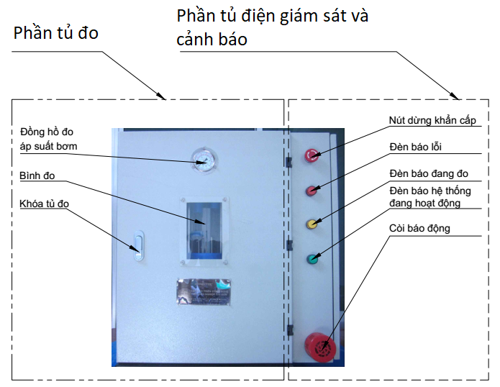

Hình 6.1 Mặt trước của tủ đo.

Hệ thống đo bao gồm hệ thống bơm và lấy mẫu, hệ thống bình đo và cảm biến, các thiết bị bảo vệ hệ thống và thiết bị phụ trợ được bố trí trong phần tủ đo và trên cánh cửa tủ.

Hệ thống bơm và lấy mẫu cung bao gồm motor, các van điện từ được điều khiển đóng mở để lấy mẫu theo từng điểm đo, có nhiệm vụ lấy mẫu đo vào bình đo.

Hệ thống bình đo và cảm biến là nơi các mẫu sẽ được đo các chỉ tiêu và cung cấp dữ liệu về máy chủ, bình đo còn được gắn thiết bị vệ sinh cảm biến.

Các thiết bị bảo vệ hệ thống và thiết bị phụ trợ bao gồm đồng hồ đo áp, van an toàn, các thiết bị phục vụ lắp đặt và hệ thống xả mẫu khi thực hiện đo mẫu mới.

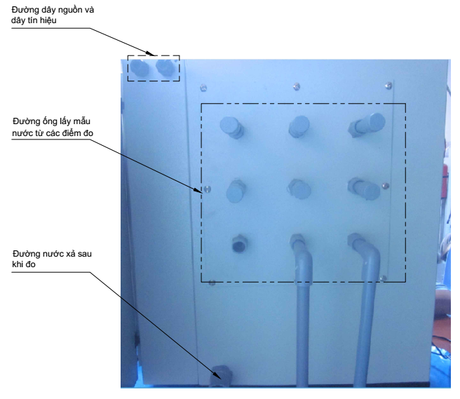

Hình 6.2 Mặt sau của tủ đo.

Các thiết bị và cảm biến được bố trí lắp đặt như trình bay ở hình 6.3.

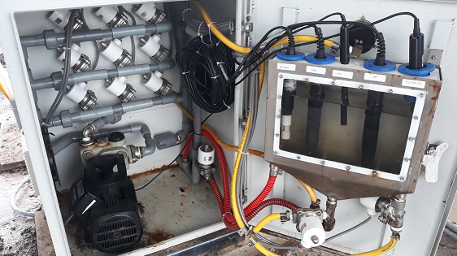

Hình 6.3 Bên trong tủ đo và bố trí cảm biến

### Hệ thống điện giám sát và cảnh báo

Hệ thống điện giám sát và cảnh báo được bố trí trong phần tủ điện giám sát và cảnh báo, hệ thống bao gồm PLC, bộ lưu điện (UPS), CB, các thiết bị điện khác và còi cảnh báo được bố trí như hình 6 dưới đây.

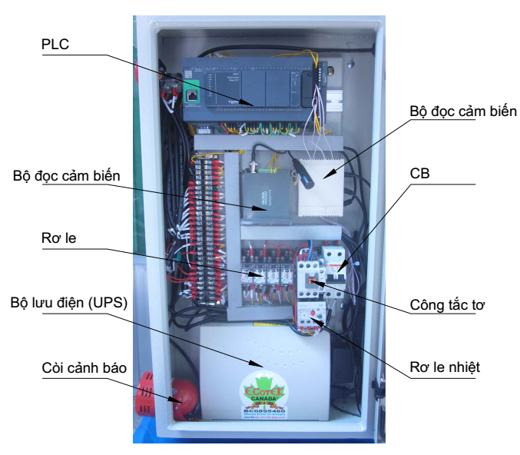

Hình 6.5 Cấu trúc phần tủ điện giám sát và cảnh báo.

### Phần mềm

Kiểm thử phần mềm là một tiến trình hay một tập hợp các tiến trình được thiết kế để đảm bảo mã hóa máy tính thực hiện theo cái mà chúng đã được thiết kế để làm, và không thực hiện bất cứ thứ gì không mong muốn. Đây là một phần quan trọng trong quá trình phát triển hệ thống, giúp cho người xây dựng hệ thống và khách hàng thấy được hệ thống mới đã đáp ứng yêu cầu đặt ra hay chưa.

Phầm mềm quan trắc là phần mềm được viết riêng dành cho hệ thống và được phát triển giúp người dùng giám sát các thông số chỉ tiêu chất lượng nước từ xa, phần mềm chạy trên nền tảng Web, Windows và Android, các thiết bị có thể chạy phần mềm bào gồm máy tính sử dụng hệ điều hành Windows, smartphone, tablet chạy Android và tương tác với hệ thống máy chủ thông qua mạng internet. Giao diện chính của phần mềm được giới thiệu như hình 7 dưới đây

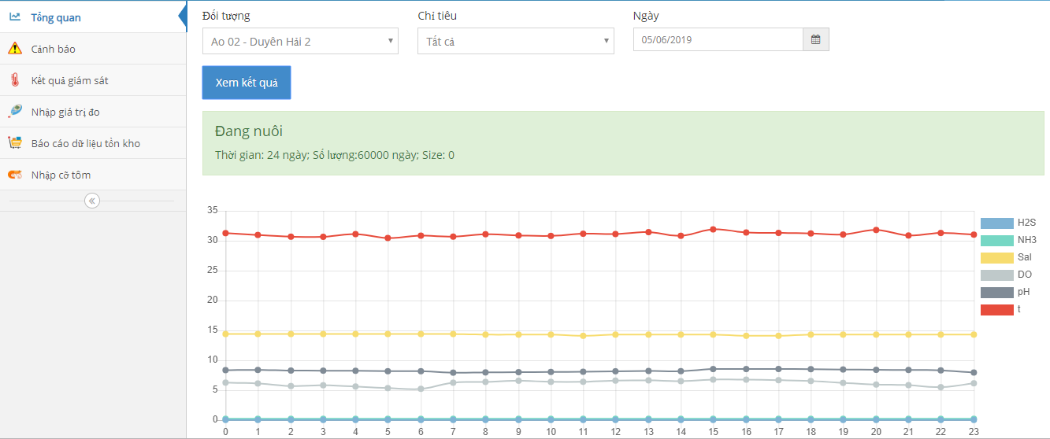

Hình 6.6 Giao diện web giám sát hệ thống quan trắc.

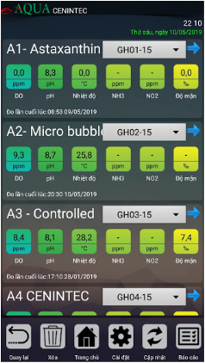

Hình 6.7 Giao diện giám sát hệ thống quan trắc trên thiết bị android .

## Kiểm thử hệ thống quan trắc tự động

### Mục tiêu thử nghiệm

Mục tiêu thử nghiệm hệ thống quan trắc môi trường nước nuôi tôm tự động:

Đánh giá độ tin cậy, hoạt động ổn định của toàn bộ hệ thống thiết bị phần cứng của thiết bị đo cũng như chương trình phần mềm thiết bị khi hoạt động liên tục và dài ngày.

Kiểm tra, hoàn thiện lại thiết kế và các chức năng phần cứng, phần mềm trong thiết bị, phát hiện và khắc phục các lỗi chế tạo, lắp đặt phần cứng. Phát hiện và khắc phục các lỗi do lập trình phần mềm.

Làm cơ sở căn cứ để có thể đánh giá, hoàn thiện trước khi đưa thiết bị đi kiểm tra hiệu chuẩn tại các cơ quan chức năng cũng như đưa đi thử nghiệm thực tế. Hoàn thiện hệ thống để áp dụng vào sản xuất.

### Nội dung thử nghiệm

Nội dung thử nghiệm được chia làm hai giai đoạn chính sau:

Giai đoạn 1: Giai đoạn thử nghiệm từng phần. Mục đích của giai đoạn này là để kiểm chứng độ ổn định và độ tin cậy của các phần của thiết bị khi chạy trong phòng thí nghiệm, xưởng sản xuất.

Giai đoạn 2: Giai đoạn kết nối các phần của thiết bị chạy liên tục trong suốt quá trình thử nghiệm tại Cần Giờ. Giai đoạn này được thực hiện sau khi giai đoạn một đã hoàn thành. Thiết bị được vận hành với tất cả các tính năng của nó. Giai đoạn này kiểm chứng độ ổn định của toàn thiết bị khi kết nối các phần của thiết bị với nhau trước khi đưa ra thực tế đồng thời kiểm chứng các tác động từ môi trường.

Kiểm thử được thực hiện bao gồm các hoạt động như được trình bày dưới đây

Kiểm thử vận hành hệ thống phần cứng: Vận hành và đánh giá hiệu năng hệ thống đo, Vận hành, đánh giá hiệu năng hệ thống điện giám sát và cảnh báo, Vận hành, đánh giá hiệu năng hệ thống máy chủ và thiết bị mạng truyền thông, các thiết bị di động (smartphone, tablet) được kết nối với máy chủ thông qua mạng internet.

Kiểm thử phần mềm quan trắc: Kiểm thử các lỗi logic và trực quan, kiểm thử tích hợp, kiểm thử chức năng, kiểm thử hiệu năng.

### Quy trình kiểm thử phần mềm quan trắc

Phần mềm sau khi được phát triển sẽ được kiểm thử nội bộ và chỉnh sửa các lỗi logic code [1]. Sau khi kiểm thử lỗi, đưa ra phiên bản thử nghiệm cho người dùng nội bộ kiểm thử và góp ý với nhóm phát triển hoàn thiện phần mềm. Sau các quá trình trên, đưa ra bản người dùng để áp dụng vào sản xuất. Quy trình kiểm thử được trình bày ở hình 14 [2].



Hình 6.8 Quy trình kiểm thử phần mềm quan trắc.

### Quy trình vận hành hệ thống phần cứng

Phần mềm sau khi được kiềm thử và đưa ra bản thử nghiệm được tích hợp với phần cứng và vận hành thử nghiệm hệ thống để tiến hành kiểm thử nội bộ.

Hệ thống được vận hành theo quy trình như hình 5.1 tại trang trại nuôi tôm thử nghiệm tại Huyện Cần Giờ và báo cáo đánh giá kết quả thử nghiệm được trình bày bên dưới.

### Cơ sở hạ tầng và bố trí hệ thống

**• Chuẩn bị cơ sở hạ tầng**

Hệ thống máy chủ: Máy chủ được hoạt động với hệ điều hành windows server 2012. Dùng phần mềm cơ sở dữ liệu SQL Server 2014 để lưu trữ toàn bộ dữ liệu liên quan đến hệ thống quan trắc.

Module wifi để truyền thông tin từ PLC đến Server, và Giao diện web điều khiển trên máy tính kết nối với PLC thông qua module wifi này. Do khoảng các địa lí và nơi thử nghiệm không có mạng dây nên phương án thay thế là dùng SIM 3G để thay thế.

Ống nước ϕ21 để lấy nước từ các hồ nuôi tôm về tủ đo, dây mạng, dây điện,.

Điện thoại thông minh, máy tính bảng điều khiển hoạt động của hệ thống.

Dung dịch chuẩn độ các chỉ tiêu đo.

**• Sơ đồ bố trí hệ thống**

Trong ao nuôi thủy sản nồng độ ô xy hòa tan (DO) phân bố tăng dần từ trong ra ngoài theo đường kính, nên DO thấp nhất sẽ là giữa ao. Nên chọn điểm đo đầu tiên là điểm giữa ao (cách hố xi phông từ 1 m – 2 m) nhằm mục đích xác định hàm lượng DO tại điểm thấp nhất lúc đó có thể ước tính được hàm lượng chất độc trong ao để lên phương án xử lý ao. Điểm thứ 2 là điểm cách góc ao 1/6 đường chéo ao (cách bờ từ 3 m – 4 m) vì điểm này đại diện cho gần bờ nhất và cũng là khu vực tôm ăn và phát triển.

Với những ao có diện tích nhỏ hơn 1500 m2 thì sự thay đổi chất lượng giữa điểm gần bờ và điểm giữa ao không nhiều nên có thể dùng hệ thống quan trắc tự động môi trường nước nuôi tôm cho 8 ao.

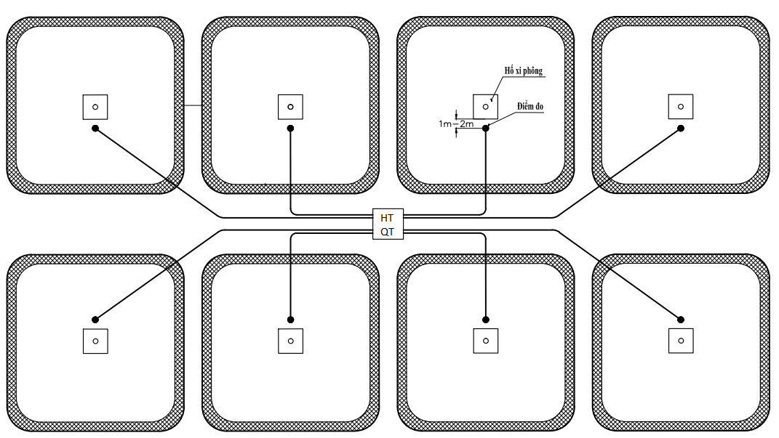

Hình 6.9: Sơ đồ lắp đặt hệ thống quan trắc tự động môi trường nước nuôi tôm cho 8 ao nhỏ < 1.500 m2.

Với những ao có diện tích lớn hơn 2000 m2 nên đo mỗi ao 2 điểm để có kết quả chính xác chất lượng nước trong ao.

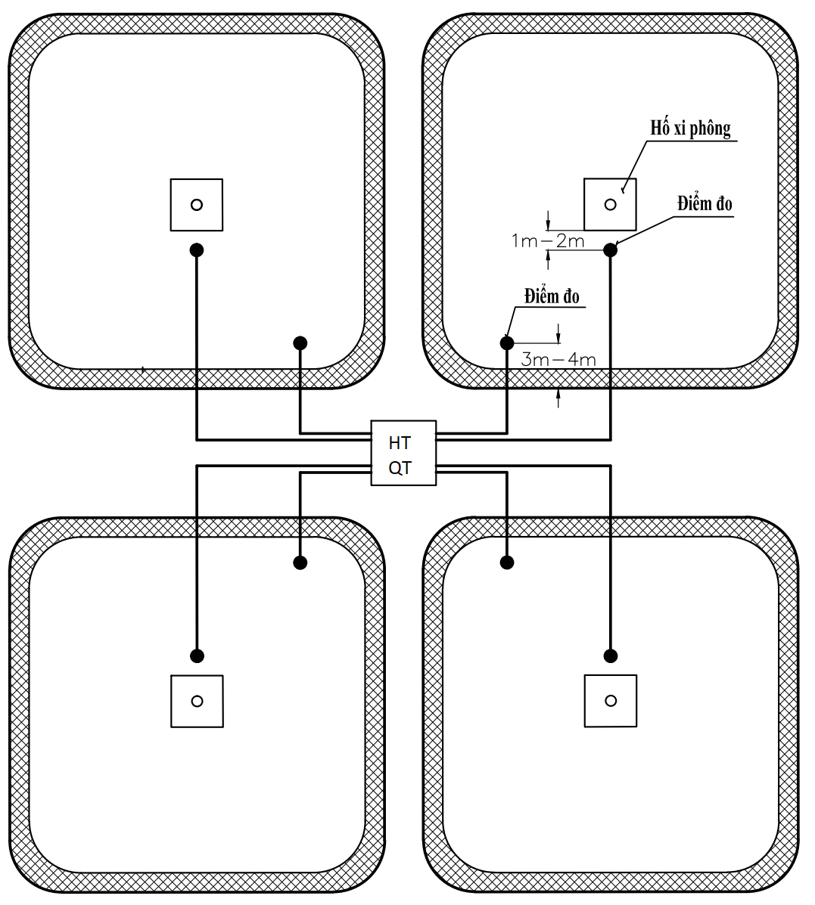

Hình 6.10: Sơ đồ lắp đặt hệ thống quan trắc môi cho 4 ao lớn hơn 2000 m2

Khoảng cách từ điểm cần đo cho đến máy không nên vượt quá 100 m. Các đường ống dẫn nước đo phải được chôn cách mặt đất 0,2 mét, mục đích cách ly với nhiệt độ môi trường để không ảnh hưởng các chỉ tiêu trong quá trình máy đo lấy mẫu.

### Kết quả và đánh giá

Hệ thống được vận hành tại khu vực nuôi tôm thử nghiệm ở Huyện Cần Giờ trong thời gian 15 ngày bắt đầu từ ngày 20/05/2019 và kết thúc ngày 05/05/2019. Dưới đây là một số kết quả vận hành hệ thống và kiểm thử phần mềm được đánh giá bởi người dùng. Hình ảnh tủ đo và tủ điều khiển được lắp đặt ở thực tế.

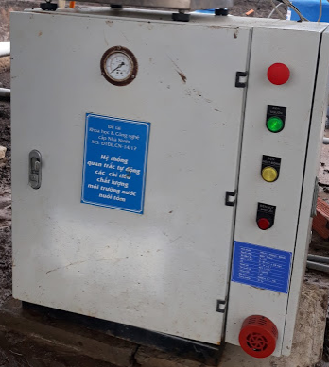

Hình 6.11: Tủ đo và tủ điều khiển thực tế được lắp đặt tại Cần Giờ

#### Đối với phần mềm quan trắc

Phần mềm được tích hợp và vận hành ổn định được đánh giá đối với từng chức năng cụ thể như bảng 6.1.

*Bảng 6.1* Đánh giá về chức năng phần mềm quan trắc

|  |  |  |
| --- | --- | --- |
| TT | Đánh giá về chức năng phần mềm quan trắc | |
| 1 | Hoạt động trên thiết bị di động chạy hệ điều hành Android | Đạt |
| 2 | Người dùng dễ dàng đăng nhập tài khoản sử dụng phần mềm | Đạt |
| 3 | Người dùng được cảnh báo khi có chỉ tiêu vượt ngưỡng | Đạt |
| 4 | Người dùng được cảnh báo khi xảy ra sự cố hệ thống | Đạt |
| 5 | Người dùng xem được dữ liệu giám sát mọi lúc mọi nơi có internet. | Đạt |

#### Đối với hệ thống phần cứng

Trong suốt thời gian vận hành, hệ thống phần cứng cơ bản đảm bảo được các yêu cầu vận hành. Một số yêu cầu vận hành phần cứng được trình bày và đánh giá bởi người dùng nội bộ như bảng 2 dưới đây.

*Bảng 6.2* Đánh giá về chức năng phần mềm quan trắc

|  |  |  |
| --- | --- | --- |
| TT | Đánh giá về các yêu cầu vận hành phần cứng | |
| 1 | Chất lượng mẫu đo trong bình đo được đối chiếu với mẫu lấy thủ công tại điểm đo. | Đạt |
| 2 | Kết quả đo được đối chiếu với kết quả phân tích mẫu tại phòng thí nghiệm. | Đạt |
| 3 | Còi cảnh báo khi có chỉ tiêu vượt ngưỡng hoặc khi có sự cố hệ thống đo. | Đạt |
| 4 | Thời gian giữa các lần đo là 10 phút được kiểm chứng bằng đồng hồ bấm giờ. | Đạt |
| 5 | Khả năng tự vệ sinh được so sánh với vệ sinh thủ công. | Đạt |

Tuy nhiên, trong qua trình vận hành có xảy ra một số sự cố liên quan tới phần cứng, nguyên nhân, cách khắc phục được trình bày như bảng 3 dưới đây.

*Bảng 6.3* Các sự cố liên quan của hệ thống quan trắc

|  |  |  |  |
| --- | --- | --- | --- |
| TT | Một số sự cố vận hành phần cứng | Nguyên nhân | Khắc phục |
| 1 | Máy bơm thiếu áp | Bơm bị tụt nước mồi do … | Nhấn chuyển sang chế độ đo “Bằng tay” để máy đo không tự động đo lại.  Nhấn “Xác nhận lỗi” để tắt còi báo.  Thực hiện quy trình mồi nước. |
| 2 | Lỗi mạng internet | Mạng internet không ổn định. | Kiểm tra kết nối internet.  Bộ điều khiển tự động kiểm tra lại kết nối mạng, tự động kết nối lại với Server và ngừng cảnh báo lỗi khi đã kết nối mạng với Server thành công. |

## Kết luận chương 6

Chương 6 đã trình bày phương án tích hợp thiết bị phần mềm vào phần cứng của hệ thống giám sát môi trường nước nuôi tôm. Thiết kế hệ thống giám sát môi trường nước nuôi tôm thành một hệ thống hoàn chỉnh với 8 yếu tố và được điều khiển thông qua các giao diện của phần mềm.

Hệ thống quan trắc tự động được thử nghiệm thực tế, mục đích, công tác chuẩn bị, để thử nghiệm thực tế sau khi đã thiết kế và chế tạo… Các nội dung cũng đã được trình bày trong chương 6 bao gồm

- Tích hợp phần cứng, phần mềm hệ thống quan trắc tự động. .

- Mục đích kiểm thử.

- Nội dung kiểm thử.

- Quy trình kiềm thử phần mềm quan trắc.

- Cơ sở hạ tầng và bố trí hệ thống.

- Kết quả và đánh giá nội bộ.

# KẾT LUẬN, NHẬN XÉT VÀ HƯỚNG PHÁT TRIỂN

Ngoài những kết quả đã đạt được và những hạn chế trong quá trình thử nghiệm, chương 7 sẽ trình tổng thể kết quả, hạn chế của đề tài, và đưa ra những phương hướng tiếp tục hoàn thiện sản phẩm trong tương lai.

## Kết quả thực hiện

Sau thời gian nghiên cứu và thực hiện, luận văn đã hoàn thành được các mục tiêu đề ra và đạt được một số kết quả sau:

Nắm được tình hình hình ngành thủy sản và nuôi tôm trên thế giới cũng như ở Việt Nam, những cơ hội, thách thức, cũng như những bất cập, hạn chế, đặc biệt là vấn đề về ô nhiễm môi trường nước và dịch bệnh xảy ra trên tôm, từ đó xác định được việc cần thiết là giám sát và xử lý môi trường nước để tiêu trừ được dịch bệnh xảy ra.

Xác định được các chức năng chính và yêu cầu kỹ thuật của thiết bị đo độ kiềm của nước trong ao nuôi tôm, từ đó xác định cấu hình và quy trình vận hành cho toàn thiết bị.

Trên cơ sở nghiên cứu thiết kế cấu hình, chức năng, các bộ phận chính cũng như quy trình vận hành của hệ thống giám sát môi trường nước, từ đó xác định các phương án hiện hành, phân tích đánh giá và lựa chọn phương án đạt những yêu cầu cơ bản đã đề ra trước đó để tiến hành thiết kế phần cơ khí và điều khiển cũng như xây dựng lưu đồ giải thuật điều khiển chung cho toàn thiết bị.

Chế tạo và lắp ráp thiết bị tủ điện, tủ đo, các thiết bị cơ khí. Được sự giúp đỡ của trung tâm CENINTEC, các bộ phận, chi tiết của thiết bị được gia công bằng các phương pháp gia công phù hợp với nhu cầu thực tế sản xuất trong nước và các phần mềm cũng được hoàn thành với những chức năng cần thiết.

Thu thập được các thông số của môi trường nước. Các thông số được thông qua quá trình lấy mẫu, đo, và lưu trữ. Dữ liệu được quan trắc của 8 thông số của hệ thống thu được lưu ở cloud server. Sau đó dữ liệu này được người nuôi tôm phân tích và đưa ra những quyết định tốt nhất cho những ao hồ nuôi tôm của họ. Trong tương lai những dữ liệu này là cơ sở để máy tính phân tích và đưa ra những giải pháp tối ưu nhất hỗ trợ những người nuôi tôm.

Xây dựng thành công những ứng dụng web, app. Hệ thống được điều khiển thông qua trình duyệt web và giám sát các thông số thông qua điện thoại smartphone với hệ điều hành Androi, IOS.

Hỗ trợ cho người nuôi tôm ra quyết định kịp thời nhằm giúp người nuôi tôm chủ động, kiểm soát được quá trình nuôi tôm và giảm thiểu thiệt hại cho người nuôi tôm.

## Những hạn chế của đề tài

Ngoài những kết quả đã đạt được như trình bày ở mục 7.1. Hệ thống còn có những hạn chế nhất định, xuất phát từ nhiều yếu tố: thời gian, công nghệ, …

* Khả năng tự chuẩn đoán của hệ thống, kết quả đo.

Để xác định được độ chính xác và ổn định của các cảm biến trước khi đo, cần dùng chuẩn độ dung dịch đo làm chuẩn. Tuy nhiên sau quá trình đo, hoặc khi có những sự cố, cảm biến đo chưa chính xác, hệ thống chưa cảnh báo tự động. Khi một thiết bị nào trong hệ thống hoạt động bất thường thì cần có hệ thống giám sát và cảnh báo đến người dùng để xử lí kịp thời. Định hướng phát triển, khi có dấu hiệu bất thường hệ thống sẽ có khả năng tự chỉnh để thiết bị hoạt động bình thường trở lại.

* Tuổi thọ của các thiết bị khi làm việc trong trong môi trường nước mặn.

Tủ điện, và tủ đo được đặt trong môi trường nước mặn, nên thiết bị dễ bị gỉ sét. Tuổi thọ các thiết bị giảm.

* Khả năng điều khiển, xử lý sự cố từ xa.

Ở những nơi vùng xa chưa có cáp mạng internet, dịch vụ 4G để truy cập internet là lựa chọn tối ưu. Tuy nhiên khi sử dụng internet thông qua 4G sẽ không cấu hình để điều khiển từ xa thông qua NAT Port được. Giải pháp có thể xem xét, dùng module thiết bị router của hãng Cisco và kết nối VPN các trạm với nhau hoặc dùng mạng có dây để cấu hình, điều khiển và có khả năng xử lý các sự cố từ xa thông qua internet.

## Hướng phát triển

Những chức năng chưa thực hiện được trong phạm vi đề tài và định hướng phát triển trong tương lai

* Khả năng tự chuẩn đoán của hệ thống

Các hệ thống đều có những lỗi, sự cố phát sinh trong quá trình vận hành. Hệ thống quan trắc cũng không ngoại lệ, trong quá trình hoạt động có xảy ra những lỗi cảm biến đo không chính xác, động cơ hoạt động bất thường, …những lỗi này luôn tiềm ẩn trong hệ thống. Để đảm bảo hệ thống hoạt động ổn định, hạn chế xảy ra những sai sót thì cần bổ sung những tính năng kiểm tra, theo dõi các thiết bị một cách tự động. Nếu có bất kỳ phát hiện sai sót nào hệ thống sẽ gửi thông báo đến người dùng.

* Ứng dụng trí tuệ nhân tạo để phân tích môi trường nước.

Chức năng của hệ thống là thu thập và giám sát môi trường nước. Tại những thời điểm khác nhau, các thông số môi trường nước khác nhau và tình trạng sức khỏe của con tôm tại những thời điểm đó sẽ khác nhau. Ngoài ra các thông số khác cũng ảnh hưởng đến sức khỏe của tôm như thức ăn, độ tuổi, mật độ, …. Tất cả những thông số này được lưu lại qua thời gian trở thành tập dữ liệu đủ lớn. Sau khi có tập dữ liệu này, kết hợp với những thuật toán trí tuệ nhân tạo, hệ thống sẽ đưa ra những chuẩn đoán, những phân tích và những quyết định hỗ trợ người nuôi tôm một cách kịp thời và hiệu quả.

* Phát triển theo module hóa các chức năng đo.

Hiện tại hệ thống có khả năng đo 8 chỉ tiêu theo tiêu chuẩn QCVN 02 - 19:2014/BNNPTNT. Tuy nhiên nếu tích hợp chung trong một sản phẩm thì rất khó để khách hàng có sự lựa chọn, bên cạnh đó giá thành của sản phẩm cũng sẽ cao hơn. Module hóa các chức năng đo là cần thiết, khách hàng có thể lựa chọn một hoặc một số chức năng cần thiết để sử dụng cho hệ thống nuôi tôm của khách hàng. Giúp tối ưu hóa chi phí và đáp ứng yêu cầu của khách hàng.

* Quan trắc các chỉ tiêu đầu vào (nước cấp), đầu ra (nước thải) của hệ thống.

Đối với ngành nông nghiệp nuôi tôm, môi trường nước đóng vai trò rất quan trọng. Tuy nhiên, trong đề tài luận văn chỉ tập trung và giới hạn ở môi trường nuôi tôm. Hiện nay vấn đề môi trường được mọi người quan tâm nhiều hơn, do đó yêu cầu về nguồn nước cấp và nguồn nước thải cũng được quan tâm và có tiêu chuẩn cho các nguồn nước này.

* Vật liệu của các thiết bị trong môi trường nước mặn.

Môi trường nuôi tôm là môi trường nước mặn do đó các thiết bị nhôm sắt dễ bị gỉ sét. Để nâng cao tuổi thọ của các thiết bị, cần lựa chọn những thiết bị, vật liệu thích hợp với môi trường nước mặn. Hoặc những loại sơn có thể chịu được môi trường nước mặn.

* Phần mềm giám sát hệ thống.

Hiện này các công ty, khách hàng đa số đều sử dụng phần mềm quản lý doanh nghiệp của họ. Nếu những khách hàng này sử dụng hệ thống để giám sát các môi trường nước thì phần mềm tích hợp các api chuẩn để giúp hỗ trợ kết nối vào các hệ thống ERP của người dùng, khách hàng.

## Kết luận chương 7.

Chương 7 đã trình bày những kết quả đạt được của đề tài, những điểm hạn chế cần tiếp tục cải tiến và đề xuất những phương hướng phát triển trong tương lai.

Qua luận văn này, tác giả hy vọng những đóng góp của mình sẽ giúp hoàn thiện hơn hệ thống giám sát chất lượng nước nuôi tôm, từ đó có thể cải thiện được chất lượng nước trong ao nuôi tôm, đảm bảo các yếu tố giám sát luôn trong khoảng thích hợp và có giải pháp điều chỉnh khi những yếu tố vượt quá ngưỡng cho phép. Đây là trong những cơ sở quan trọng để người nuôi tôm có một vụ mùa bội thu, từ đó cải thiện chất lượng ngành thủy sản và giúp nền kinh tế của nước ta ngày càng phát triển.

TÀI LIỆU THAM KHẢO

[17] Xiuna Zhua, Daoliang Lia, Dongxian Heb, Jianqin Wanga, Daokun Maa, Feifei Lia, Computers and electronics in agriculture, Volume 71, Supplement 1, pp. S3–S9, 2010.

[18] Wen Ding, Yinchi Ma, The application of wireless sensor in aquaculture water quality minitoring, IFIP AICT 370, pp. 502–507, 2012.

[19] Qiucheng Li, Daoliang Li, Zhenbo Li, Design of expert system for fault diagnosis of water quality monitoring devices, 5th Computer and Computing Technologies in Agriculture, Oct 2011, IFIP Advances in Information and Communication Technology, AICT-368 (Part I), pp. 524-529, 2012.

[20] Bodepudi SrinivasaRao, U.Jyothi Kameswari, Design a monitoring system of aquaculture with multi-environmental factors using ARM7, International Journal of computer Science and Information Technologies, Vol. 3(3), pp. 4079-4083, 2012.

[21] Li Zhenbo, Yue Jun, Zhang Lifeng, Li Daoliang, Fu Zetian, Design and implementation of real-time monitoring and intelligent management system for intensive aquaculture, Sensor Letters, Volume 10, Numbers 1-2, January/February 2012, pp. 309-316.

[22] Yanle Wang, Changsong Qi , Hongjun Pan, Design of remote monitoring system for aquaculture cages based on 3G networks and ARM-Android embedded system, Procedia Engineering, Volume 29, 2012, pp. 79-83.

[100] Mobile Operating System Market Share Worldwide, [online], viewed 09/05/2019, http://gs.statcounter.com/os-market-share/mobile/worldwide.